|  |  |
| --- | --- |
| **Consejo 2021** **Consulta virtual de los consejeros, 8-18 de junio de 2021** |  |
|  | |
|  |  |
| **Punto del orden del día: PL 3.1** | **Documento C21/35-S** |
|  | **3 de mayo de 2021** |
|  | **Original: inglés** |
| Informe del Secretario General | |
| INFORME SOBRE LA APLICACIÓN DEL PLAN ESTRATÉGICO Y LAS ACTIVIDADES DE LA UNIÓN, ABRIL DE 2019 – ABRIL DE 2021 | |

|  |
| --- |
| Resumen  El presente informe abarca las actividades realizadas por la UIT entre abril de 2019 y abril de 2021, y contiene información relativa a las metas y finalidades estratégicas de la UIT, así como a los objetivos sectoriales e intersectoriales. En ese sentido, combina el informe anual sobre las actividades (según lo dispuesto en el número 102 del Convenio) y el informe sobre la aplicación del Plan Estratégico (según lo dispuesto en el número 61 del Convenio y en la Resolución 71 (Rev. Dubái, 2018) de la Conferencia de Plenipotenciarios).  Se habían invertido grandes esfuerzos en la compilación de este documento, a fin de incluir todas las actividades pertinentes aplicando un enfoque orientado a los resultados, basado en datos empíricos y centrado en temas concretos, incluidas cifras analíticas que muestran los avances generales hacia las metas de la Agenda Conectar 2030, e información detallada sobre los indicadores respaldados por los miembros en los planes operacionales de los tres Sectores y de la Secretaría General.  Este es el primer informe sobre la aplicación del Plan Estratégico 2020-2023, que se aprobó en la Conferencia de Plenipotenciarios (Dubái, 2018). Este documento se preparó inicialmente como [C20/35](https://www.itu.int/md/S20-CL-C-0035/es) para su presentación en la reunión de 2020 del Consejo, pero no fue examinado.  Acción solicitada  Se invita al Consejo a **aprobar** el presente informe.  ____________  Referencias  *Resoluciones* [*71*](https://www.itu.int/en/council/Documents/basic-texts/RES-071-S.pdf)*,* [*151*](https://www.itu.int/en/council/Documents/basic-texts/RES-151-S.pdf) *y* [*200*](https://www.itu.int/en/council/Documents/basic-texts/RES-200-S.pdf) *de la Conferencia de Plenipotenciarios; y números 102 y 61 del Convenio* |

Prefacio al informe sobre la ejecución del Plan Estratégico   
y las actividades de la Unión

Abril de 2019 – abril de 2021

Estimados miembros de la familia de la UIT:

Al cabo de un año de esta pandemia que sigue perturbando vidas y economías en todo el mundo, las personas y las empresas de todo el mundo confían más que nunca en las tecnologías de la información y la comunicación para reconstruir mejor después de la COVID-19 gracias a las TIC.

Mientras el mundo experimenta una transformación digital a una escala sin precedentes en nuestra época, no podemos sino recordar el decisivo papel que desempeñaron las dos fases de la Cumbre Mundial sobre la Sociedad de la Información, organizadas por la UIT en 2003 y 2005, que sentaron las bases de este inmenso y resiliente ecosistema de las TIC sin el que nada de esto hubiera sido posible. Recordemos también que, tras dos décadas de crecimiento excepcional, se está produciendo una desaceleración en el progreso de la conectividad, mientras casi la mitad de la población mundial sigue sin estar conectada, privada de las tecnologías y los servicios digitales que tan esenciales han resultado desde que se iniciara la pandemia.

La UIT, en su calidad de organismo especializado de las Naciones Unidas para las TIC, tiene ante sí una doble tarea: conectar a quienes carecen de conexión y facilitar el desarrollo de las tecnologías correspondientes. En este informe se hace un balance de los considerables progresos realizados hacia este objetivo en los dos últimos años, a través de conferencias, procesos e iniciativas emblemáticas de la UIT. También expone cómo la UIT, de consuno con sus miembros y asociados, ha respondido a la crisis actual, mediante la puesta en marcha y el desarrollo de proyectos y actividades en ámbitos tan diversos y esenciales como la resiliencia de las redes, la salud digital, el aprendizaje a distancia, las finanzas digitales, la administración electrónica y el teletrabajo. Facilitar la movilización de las tecnologías nuevas e incipientes forma parte inherente de las actividades de la UIT, que van desde la inteligencia artificial a la 5G, que serán fundamentales para la economía digital del mañana y para respaldar los cambios transformadores que la sociedad y el medio ambiente necesitan urgentemente.

En este último año hemos atravesado momentos difíciles para la organización, pero también hemos aprendido mucho. Las dos consultas virtuales de los consejeros destilaron un marcado espíritu de familia y garantizaron que las actividades, políticas y estrategias de la UIT siguieran respondiendo plenamente a la acelerada transformación digital actual. Como se describe en las páginas de este informe, la UIT ha predicado con el ejemplo en el sistema de Naciones Unidas, y ha adaptado rápidamente sus métodos de trabajo para organizar totalmente en línea nuestros eventos y reuniones. El resultado ha sido una participación más inclusiva, por lo que seguiremos impulsando nuestra propia transformación digital para mejorar los servicios a los miembros de la UIT. Nos encontramos al comienzo de una década decisiva, en un año, además, en el que se celebrarán importantes eventos de la UIT, incluida la Conferencia Mundial de Desarrollo de las Telecomunicaciones de 2021 (CMDT-21), cuyo tema será "Conectar a quienes carecen de conexión para lograr el desarrollo sostenible". Abrigo la esperanza de que nosotros, la familia de la UIT, contribuiremos a crear las condiciones necesarias para fomentar las inversiones en las TIC y que éstas se utilicen de manera más eficiente ahora que, debido a la COVID-19, se han estancado o invertido muchos de los progresos en materia de desarrollo que se habían logrado antes de la pandemia.

Nunca la misión de la UIT de conectar el mundo ha sido tan importante para tantos. Aprovechemos este momento para construir una economía digital más sólida y sostenible, y una sociedad más justa y conectada.

Houlin Zhao   
*Secretario General de la Unión Internacional   
de Telecomunicaciones*

# Sobre la UIT

La Unión Internacional de Telecomunicaciones (UIT) es el organismo especializado de las Naciones Unidas en materia de tecnologías de la información y la comunicación (TIC) y se sitúa a la cabeza de la innovación de las TIC junto a sus 193 Estados Miembros y sus más de 900 empresas, universidades y organizaciones internacionales y regionales. Creada hace 156 años, en 1865, la UIT es el organismo intergubernamental encargado de coordinar a escala mundial el uso compartido del espectro, promover la cooperación internacional para la asignación de órbitas de satélite, mejorar la infraestructura de telecomunicaciones en el mundo en desarrollo y fijar normas mundiales que fomenten la interconexión continua de una amplia gama de sistemas de comunicaciones. Desde las redes de banda ancha hasta las tecnologías inalámbricas de vanguardia, la navegación aeronáutica y marítima, la radioastronomía, la vigilancia de la tierra por medios oceanográficos y basada en satélites, así como los servicios de telefonía fija y móvil convergentes, Internet y las tecnologías de radiodifusión, la UIT se compromete a conectar el mundo. Para obtener más información al respecto, visítese: [www.itu.int](http://www.itu.int).

Índice

Página

Sobre la UIT iv

1 Temas de trabajo principales 1

1.1 CMR-19 y AR-19 1

1.2 Reglamentación y gestión del espectro y/o las órbitas 6

1.3 Normalización 9

1.4 Tecnologías emergentes 19

1.5 Medio ambiente y ciudades y comunidades inteligentes y sostenibles 21

1.6 Ciberseguridad: creación de confianza y seguridad en las TIC 25

1.7 Inclusión digital 28

1.8 Actividades y/o respuestas relacionadas con la COVID-19 34

1.9 Asociaciones estratégicas para los ODS 38

1.10 Seminarios y talleres 44

1.11 Principales eventos 47

[2 Otras actividades fundamentales de la Secretaría en apoyo de los miembros   
de la UIT 54](#_Toc73695025)

Dirigir con el ejemplo 54

UIT verde 54

UIT accesible (nuevo edificio) 55

Igualdad de género en la UIT 55

2.1 UIT-R 55

2.2 UIT-T 56

2.3 UIT-D 57

2.4 Secretaría General 59

[3 Aplicación del Plan Estratégico de la UIT: Avances en la consecución   
de las metas estratégicas y los objetivos 61](#_Toc73695034)

3.1 Resultados por objetivo estratégico 65

3.1.1 Objetivo 1 – Crecimiento 65

3.1.2 Meta 2 – Integración 67

3.1.3 Meta 3 – Sostenibilidad 70

3.1.4 Meta 4 – Innovación 73

3.1.5 Meta 5 – Alianzas 74

Página

[3.2 Resultados de los trabajos de la Unión – Objetivos sectoriales   
e intersectoriales de la UIT 74](#_Toc73695041)

3.3 Resultados de los facilitadores 75

3.4 Prioridades para 2020-2022 75

Anexo 1 – Aplicación de las Resoluciones de la Conferencia de Plenipotenciarios 76

Anexo 2 – Resultados de la labor de la Unión/eficiencia de los propiciadores 97

Objetivos del UIT-R 97

Objetivos del UIT-T 101

Objetivos del UIT-D 106

Objetivos intersectoriales 112

Facilitadores 119

# 1 Temas de trabajo principales

## 1.1 CMR-19 y AR-19

Conferencia Mundial de Radiocomunicaciones de 2019

Con arreglo a lo dispuesto en la Resolución 809 (CMR-15), y de conformidad con la Resolución 1380 (C16, modificada en C17) del Consejo, la Conferencia Mundial de Radiocomunicaciones de 2019 (CMR-19) se celebró en Sharm el-Sheikh (Egipto) del 28 de octubre al 22 de noviembre de 2019. Al evento asistieron 3 420 participantes en representación de 163 Estados Miembros y 129 observadores.

La CMR-19 se celebró sin soporte de papel. Para facilitar la gestión de las 5 811 propuestas consignadas en los 970 documentos que se sometieron a la Conferencia, la UIT mejoró el sistema de gestión de propuestas y siguió perfeccionando la interfaz de propuestas para la Conferencia, dos herramientas ya utilizadas en conferencias anteriores de la Unión. Durante la Conferencia también se utilizaron otras herramientas electrónicas, como el SharePoint de la CMR-19, las aplicaciones para teléfonos inteligentes de la CMR-19, la herramienta de navegación del Reglamento de Radiocomunicaciones y la aplicación de sincronización.

Conforme a lo dispuesto en la política de acceso a la información y los documentos de la UIT, se brindó acceso gratuito a todas las contribuciones antes de la Conferencia. Las [Actas Finales de la CMR-19](https://www.itu.int/es/mediacentre/Pages/CM01-2020-WRC19-Final-Acts.aspx) también se han puesto a disposición del público, pues se considera que son el principal resultado de la Conferencia. Toda la información relativa a la CMR-19 puede consultarse en la dirección: [www.itu.int/go/WRC-19](http://www.itu.int/go/WRC-19).

Resultados principales de la CMR-19

La CMR-19 abordó más de 36 temas relacionados con la atribución y la compartición de frecuencias para la utilización eficaz del espectro y los recursos orbitales. A continuación, se exponen los resultados principales de la CMR-19.

Comunicaciones móviles y fijas de banda ancha

Para satisfacer las necesidades de las IMT-2020/5G en términos de espectro de ondas milimétricas, la CMR-19 identificó un total de 17,25 GHz de espectro adicional para las IMT en frecuencias comprendidas entre 24 GHz y 71 GHz, de los cuales el 86 por ciento se armonizó a escala mundial. Las bandas de frecuencias 24,25-27,5 GHz, 37-43,5 GHz y 66-71 GHz también fueron identificadas a nivel mundial para las IMT, con identificaciones regionales y nacionales en las bandas 45,5-47 GHz y 47,2-48,2 GHz.

A fin de proteger los sistemas del servicio de exploración de la Tierra por satélite (pasivo) en la banda de frecuencias 23,6-24 GHz, la CMR-19 actualizó la Resolución 750 e impuso una serie de límites a los niveles de potencia de emisión no deseada de los sistemas IMT en la banda de frecuencias 24,25-27,5 GHz. Se adoptó un procedimiento bifásico, con arreglo al cual se fijó un límite de potencia de emisiones no deseadas aún más estricto para los sistemas IMT desplegados a partir del 1 de septiembre de 2027, fecha tras la cual se prevé un aumento del número de sistemas IMT operativos en dicha gama de frecuencias.

La CMR-19 modificó las condiciones reglamentarias aplicables a los sistemas de acceso inalámbrico, incluidas las redes radioeléctricas de área local (WAS/RLAN) en la banda de frecuencias 5 150-5 250 MHz. Esta decisión permite el uso de dispositivos Wi-Fi en trenes y automóviles, satisfaciendo así una de las principales demandas de las industrias automotriz y ferroviaria. Además, permite un despliegue limitado de WAS/RLAN en exteriores, con la debida protección de los servicios espaciales.

Se identificaron varias bandas de frecuencias para estaciones en plataformas a gran altitud (HAPS) a escala mundial, junto con otras bandas en la Región 2, por un total de 5,25 GHz de espectro. Esta medida facilitará el desarrollo y la implementación de las HAPS, permitirá ofrecer una conectividad de banda ancha y unos servicios de telecomunicaciones asequibles tanto a las comunidades que carecen de servicios suficientes como a las zonas rurales y remotas, incluidas las zonas montañosas y desérticas, y conectar así a quienes carecen de conexión. Las HAPS también pueden destinarse a las comunicaciones de recuperación en caso de catástrofe.

Se identificaron varias bandas entre 275 GHz y 450 GHz para los servicios móvil terrestre y fijo, con las condiciones necesarias para proteger las aplicaciones (pasivas) del servicio de exploración de la Tierra por satélite (SETS) en algunas de esas bandas. Gracias a estas identificaciones, los futuros sistemas fijos y móviles podrán superar los 100 Gbit/s. La protección de los servicios pasivos requerirá estudios adicionales.

Servicio de radioaficionados

La CMR-19 efectuó atribuciones al servicio de aficionados a título secundario en la banda de frecuencias 50-52 MHz en la Región 1, con las condiciones necesarias para proteger los servicios existentes. En algunos países de la Región 1, la totalidad o parte de la banda de frecuencias 50‑54 MHz está atribuida a título primario al servicio de aficionados. Con esta medida, la CMR-19 completó la armonización del espectro en las tres Regiones, puesto que las Regiones 2 y 3 ya disponían de dicha atribución con anterioridad a la CMR-19. Ello mejorará la capacidad de comunicación de los radioaficionados en esta banda de frecuencias.

Radiocomunicaciones para sistemas de transporte

La CMR-19 adoptó una nueva Resolución sobre los sistemas de radiocomunicaciones ferroviarias entre el tren y la infraestructura ferroviaria (RSTT), en la que se invita a proseguir la elaboración de Recomendaciones/Informes del UIT-R con miras a la armonización del espectro para los RSTT. Además, se alienta a los países a considerar los resultados de estos estudios cuando planifiquen sus RSTT. Esta Resolución contribuye a la armonización mundial y regional de las aplicaciones de los RSTT y favorece las economías de escala y la interoperabilidad.

La CMR-19 también adoptó una nueva Recomendación sobre los sistemas de transporte inteligentes (STI), en la que se recomienda que las administraciones consideren la posibilidad de utilizar las bandas de frecuencias armonizadas que se indican en las Recomendaciones pertinentes (por ejemplo, UIT‑R M.2121), cuando planifiquen y desplieguen aplicaciones de STI evolutivos. Esta Recomendación contribuye a la armonización mundial y regional de las aplicaciones de los STI y favorece las economías de escala y la interoperabilidad.

Sistemas y servicios de comunicaciones marítimas mejorados

El sistema de datos de navegación (NAVDAT) es un sistema digital que se utiliza para la radiodifusión de información sobre seguridad marítima, incluidos avisos náuticos y meteorológicos. La CMR-19 autorizó el uso de NAVDAT en ciertas bandas de frecuencias medias y altas del servicio móvil marítimo, lo que permitirá facilitar información variada en materia de seguridad a los buques que utilicen tecnologías digitales.

La CMR-19 adoptó las disposiciones reglamentarias necesarias para añadir a Iridium como segundo proveedor de satélites del Sistema Mundial de Socorro y Seguridad Marítimos (SMSSM). En concreto, se mejoró la atribución al servicio móvil marítimo por satélite en el enlace descendente y se incluyó esta banda en el Apéndice 15 del Reglamento de Radiocomunicaciones (RR) para el SMSSM. Además, se reforzaron las disposiciones reglamentarias necesarias para proteger el servicio de radioastronomía en la banda adyacente inferior y el servicio móvil por satélite en la misma banda y en la banda adyacente superior. La adición de este segundo proveedor de satélites al SMSSM, que es un sistema de órbita no geoestacionaria (no OSG), aportará numerosos beneficios a la comunidad marítima, ya que permitirá al SMSSM proporcionar una cobertura mundial, incluidas las zonas polares, y reforzará la competencia en el ámbito de las comunicaciones marítimas.

Se reguló la utilización de canales de frecuencias marítimas por dispositivos autónomos de radiocomunicaciones marítimas (DARM), separando los canales relacionados con la seguridad de los demás y limitando el acceso a los mismos en consecuencia. La seguridad de la navegación marítima se mejora con esta reglamentación de los DARM.

Con objeto de habilitar la componente satelital del sistema de intercambio de datos en ondas métricas (VDES), se efectuaron atribuciones a título secundario al servicio móvil marítimo por satélite. Al habilitar el VDES por satélite, se amplió la cobertura de este servicio más allá de las zonas costeras a las que llegaba la componente terrenal (con la aprobación previa de la CMR-15), hasta dotarlo de un alcance mundial, y permite la aplicación de un concepto del VDES integral. Esta decisión mejora las comunicaciones en ondas métricas y aumenta la seguridad marítima a escala mundial.

Sistemas Mundiales de Socorro y Seguridad Aeronáuticos

La CMR-19 examinó los requisitos de espectro y las disposiciones reglamentarias necesarias para la introducción y utilización del Sistema Mundial de Socorro y Seguridad Aeronáuticos. De acuerdo con los resultados de los estudios del UIT-R pertinentes, la CMR-19 decidió no modificar el Reglamento de Radiocomunicaciones con miras a la integración de este último, por tratarse de un sistema evolutivo basado en la calidad de funcionamiento que resulta difícil de describir en términos reglamentarios específicos.

Servicios por satélite

La CMR-19 adoptó un nuevo marco normativo, que incluye un método por etapas para el despliegue de constelaciones de satélites no OSG en bandas de frecuencias y servicios específicos. El nuevo marco normativo por etapas permitirá que las megaconstelaciones de satélites –de entre cientos y miles de vehículos espaciales en órbita terrestre baja– prosperen rápidamente, velando al mismo tiempo por el funcionamiento del mayor número posible de sistemas. Este método ayudará a garantizar que el Registro Internacional de Frecuencias esté en consonancia con el despliegue real de los sistemas de satélites no OSG. Al tomar esta decisión, la CMR-19 estableció un equilibrio entre la prevención del acaparamiento de espectro, el funcionamiento adecuado de los mecanismos de coordinación, notificación e inscripción y los requisitos de funcionamiento relacionados con el despliegue de sistemas no OSG.

Se abrieron nuevas posiciones orbitales para satélites de radiodifusión, brindando así a los países en desarrollo la oportunidad de recuperar el acceso a los recursos orbitales y de espectro a través de un mecanismo de establecimiento prioridades específicamente concebido para ellos.

La CMR-19 definió las condiciones reglamentarias, operacionales y técnicas en que las estaciones terrenas en movimiento (ETEM) que se comunican con estaciones espaciales geoestacionarias (OSG) del servicio fijo por satélite pueden utilizar bandas de frecuencias en la gama de frecuencias 30/20 GHz en todas las Regiones. Esta decisión permitirá conectar a personas situadas en barcos (ETEM marítimas), aeronaves (ETEM aeronáuticas) y vehículos terrestres (ETEM terrestres) y garantizar su seguridad, protección y comodidad mientras estén en movimiento. Además, propiciará el uso y el desarrollo ulterior de las ETEM, protegiendo al mismo tiempo otras redes OSG y sistemas no OSG, junto con los servicios terrenales.

Apoyo a servicios científicos

La CMR-19 estableció protecciones para el servicio de exploración de la Tierra por satélite (SETS) y las estaciones de radiocomunicaciones espaciales (SRS), tanto en la misma banda como en bandas adyacentes, a fin de garantizar que la vigilancia de la Tierra y su atmósfera desde el espacio siguiera desarrollándose sin trabas.

Se aprobaron medidas reglamentarias y técnicas para proteger el desarrollo a largo plazo de las plataformas de recopilación de datos. Se determinaron bandas de frecuencias del servicio de operaciones espaciales y procedimientos reglamentarios para la introducción de satélites con misiones de corta duración, garantizando la debida protección al servicio terrenal.

La CMR-19 adoptó medidas encaminadas a proteger contra las interferencias de radiofrecuencias perjudiciales tanto los servicios satelitales de apoyo a la meteorología y la climatología, cuyo objetivo es salvaguardar la vida humana y evaluar el estado de los recursos naturales, como los sistemas que utilizan los radioastrónomos para la exploración del espacio profundo. Se adoptaron medidas adicionales para garantizar la protección de las estaciones de radioastronomía frente a las interferencias radioeléctricas perjudiciales causadas por otras estaciones espaciales o sistemas de satélites en órbita.

También se adoptaron medidas para garantizar la asistencia y el apoyo continuos en pro de la implementación oportuna de nuevas tecnologías, incluidos servicios y redes 4G y 5G, en Palestina.

Publicaciones

Ya se ha publicado la edición de 2020 del Reglamento de Radiocomunicaciones, que puede descargarse del sitio web de la UIT. También se ha publicado el Manual para los servicios móvil marítimo y móvil marítimo por satélite, actualizado con arreglo a la nueva edición del Reglamento de Radiocomunicaciones.

Declaración de Género

La CRM-19 adoptó la "Declaración sobre la promoción de la igualdad, la equidad y la paridad entre hombres y mujeres en el Sector de Radiocomunicaciones de la UIT", en la que se dejó constancia del compromiso del Sector de Radiocomunicaciones para con la igualdad y el equilibrio entre hombres y mujeres. En ella se declara que los Estados Miembros y Miembros de Sector de la UIT deben alentar la adopción de medidas de demostrada eficacia destinadas a aumentar el número de mujeres que cursan en todo el mundo estudios universitarios en todos los niveles en los ámbitos de la ciencia, la tecnología, la ingeniería y las matemáticas (STEM), en particular en aquellos relacionados con las TIC. En ese sentido, los Estados Miembros deberían considerar la adopción de una Resolución, en el marco de la Asamblea de Radiocomunicaciones de 2023, sobre igualdad, equidad y paridad entre hombres y mujeres en el UIT-R.

Orden del día de la CMR-23 y orden del día preliminar de la CMR-27

La CMR-19 adoptó nuevas Resoluciones, que contienen el orden del día de la CMR-23 y el orden del día preliminar de la CMR-27. El orden del día de la CMR-23 comprende 19 puntos específicos sobre desarrollo tecnológico y nuevos requisitos de espectro para los usuarios de los servicios terrenales, aeronáuticos, marítimos, satelitales o científicos. El orden del día de la CMR-23 también incluye los puntos permanentes habituales y un examen del orden del día preliminar de la CMR-27. El orden del día de la CMR-23 se someterá a la reunión de 2020 del Consejo en otro documento.

Asamblea de Radiocomunicaciones de 2019

De conformidad con la Resolución 1343 del Consejo, la Asamblea de Radiocomunicaciones de 2019 (AR-19) se celebró en Sharm el-Sheikh (Egipto) del 21 al 25 de octubre de 2019. Este evento congregó a 521 participantes, que acudieron en representación de 91 Administraciones, 31 Miembros de Sector y un organismo especializado de las Naciones Unidas.

La AR-19 se celebró sin soporte de papel y todas las actividades de redacción pormenorizadas se llevaron a cabo utilizando el sitio web SharePoint de la Asamblea. También se puso a disposición y se utilizó una aplicación de sincronización. Tal y como se decidió durante la plenaria de apertura, y conforme a lo estipulado por la PP-14, se brindó acceso gratuito a todos los documentos de contribución antes de la Asamblea, pues ningún Estado Miembro consideró que su divulgación pudiera causar daños a intereses legítimos públicos o privados superiores a las ventajas de la accesibilidad.

La Asamblea revisó la Resolución UIT-R [1](https://www.itu.int/pub/R-RES-R.1/es), "Métodos de trabajo de la Asamblea de Radiocomunicaciones, de las Comisiones de Estudio de Radiocomunicaciones, del Grupo Asesor de Radiocomunicaciones y de otros grupos del Sector de Radiocomunicaciones", y la Resolución UIT‑R [2](https://www.itu.int/pub/R-RES-R.2/es), "Reunión Preparatoria de la Conferencia". Dado que la Resolución UIT-R 1 se reestructuró y actualizó en gran medida en la AR-15, durante la AR-19 sólo se introdujeron ajustes menores y aclaraciones. En lo que respecta a la Resolución UIT-R 2, se efectuaron modificaciones importantes a fin de mejorar los procesos de estudio y elaboración de informes referentes a los preparativos técnicos para la Conferencia Mundial de Radiocomunicaciones (CMR).

Las seis Comisiones de Estudio de Radiocomunicaciones existentes proseguirán su labor durante el nuevo periodo de estudios (2019‑2023) con idénticos ámbitos de actividad. La estructura de las Comisiones de Estudio de Radiocomunicaciones, incluidos sus mandatos, Presidentes y Vicepresidentes, figura en la Resolución UIT-R [4](https://www.itu.int/pub/R-RES-R.4/es).

La AR-19 aprobó el programa de trabajo y las Cuestiones de las Comisiones de Estudio de Radiocomunicaciones (véase la Resolución UIT-R [5](https://www.itu.int/pub/R-RES-R.5/es)), así como cinco Recomendaciones UIT-R.

También se aprobaron dos nuevas Resoluciones UIT-R, ambas relacionadas con la radiodifusión, a saber:

**Resolución UIT-R** [**70**](https://www.itu.int/pub/R-RES-R.70/es) – Principios aplicables al futuro desarrollo de la radiodifusión

**Resolución UIT-R** [**71**](https://www.itu.int/pub/R-RES-R.71/es) – Función del Sector de Radiocomunicaciones en el desarrollo continuo de la radiodifusión de televisión, sonido y multimedios

La Asamblea suprimió tres Resoluciones UIT-R, a saber:

**Resolución UIT-R** [**34**](https://www.itu.int/pub/R-RES-R.34/es) – Directrices para la preparación de términos y definiciones

**Resolución UIT-R** [**35**](https://www.itu.int/pub/R-RES-R.35/es) – Organización de las tareas de vocabulario en cuanto a los términos y las definiciones

**Resolución UIT-R** [**43**](https://www.itu.int/pub/R-RES-R.43/es) – Derechos de los asociados

## 1.2 Reglamentación y gestión del espectro y/o las órbitas

El Sector de Radiocomunicaciones de la UIT (UIT-R) desempeña un papel primordial en la gestión mundial del espectro de frecuencias radioeléctricas y las órbitas de satélite, recursos naturales limitados que son cada vez más necesarios para un gran número de servicios, como los servicios fijo, móvil, de radiodifusión, de radioaficionados, de investigación espacial, de telecomunicaciones de emergencia, de meteorología, los sistemas mundiales de determinación de posición, la gestión medioambiental y los servicios de comunicaciones. En el ejercicio de sus funciones, el UIT-R crea las condiciones necesarias para el desarrollo armonizado y el funcionamiento eficaz de los sistemas de radiocomunicaciones existentes y nuevos, habida cuenta de todas las partes interesadas.

La UIT también ayuda a los países en desarrollo a crear capacidades relacionadas con la gestión del espectro. Los resultados principales de la CMR-19 y la AR-19, incluidas la atribución y la compartición de frecuencias para una utilización eficaz de los recursos espectrales y orbitales, se abordan en la sección 1.1. Véase más información sobre el UIT-R [en línea](http://www.itu.int/ITU-R).

Resultados de la tramitación de notificaciones espaciales y otras actividades conexas

|  |  |  |  |  |  |  |
| --- | --- | --- | --- | --- | --- | --- |
|  | **2016** | **2017** | **2018** | **2019** | **2020** | **Total 2016-2020** |
| Solicitudes de coordinación y notificación | 1 267 | 1 186 | 957 | 1 174 | 886 | 5 470 |
| Solicitudes de planes de radiodifusión por satélite y para enlaces de conexión conexos | 100 | 79 | 135 | 73 | 186* | 573 |
| Solicitudes de planes de servicio fijo por satélite | 84 | 55 | 89 | 51 | 27** | 306 |

* Comprendidas 90 solicitudes con arreglo a la Resolución **559 (CMR-19)**.

** Tras recibir varias notificaciones con arreglo al Artículo 7 del Apéndice **30B**, se ha aplazado la tramitación de otras notificaciones en aplicación del § 7.3 de este artículo.

Resultados de la tramitación de notificaciones terrenales y otras actividades conexas en 2020

|  |  |  |  |  |  |
| --- | --- | --- | --- | --- | --- |
|  | **2017** | **2018** | **2019** | **2020** | **Total 2017-2020** |
| Notificaciones inscritas en el MIFR/Planes | 100 971/ 3 378 | 79 134/ 2 798 | 81 602/ 3 690 | 252 555/ 5 355 | 514 262/ 15 221 |
| Examen de las conclusiones de las asignaciones a estaciones terrenales inscritas en el MIFR | 2 578 | 244 | 164 | 5 221 | 8 207 |
| Notificaciones de estaciones costeras y de barco para su inclusión en la base de datos de servicios marítimos de la UIT | 2 865 | 2 367 | 2 414 | 1 982 | 9 628 |
| Requisitos de radiodifusión por ondas decamétricas | 32 523 | 31 215 | 34 344 | 31 738 | 129 820 |
| Observaciones relativas a la comprobación técnica en relación con el programa de comprobación en las bandas 2 850-28 000 kHz y 406-406,1 MHz | 22 496/ 202 | 27 908/ 222 | 30 825/ 253 | 25 642/ 174 | 106 871/ 851 |
| Informes sobre interferencia perjudicial | 1 187 | 1 096 | 1 088 | 1 165 | 4 536 |

Mejora del *software* del UIT‑R

En 2019, la Oficina de Radiocomunicaciones (BR) siguió desarrollando aplicaciones informáticas y bases de datos, con miras a tramitar de manera eficaz y oportuna las notificaciones y facilitar a los miembros de la UIT la utilización de los productos del UIT-R.

En 200 la BR actualizó la aplicación informática autónoma que ofrece a los usuarios un mecanismo para utilizar, consultar y analizar electrónicamente el Cuadro de atribución de bandas de frecuencias y sus correspondientes notas, tal como figuran en el Artículo 5 del Reglamento de Radiocomunicaciones, así como otros textos conexos, incluidas las Resoluciones de la CMR y las Recomendaciones UIT-R incorporadas por referencia y Reglas de Procedimiento correspondientes. Esta aplicación informática puede emplearse para extraer la normativa regional o nacional aplicable con miras a la presentación de cuadros de atribución de bandas de frecuencias regionales o nacionales, respectivamente.

Asimismo, el *software* y las bases de datos correspondientes se actualizaron para aplicar las decisiones de la CMR-19 que entraron en vigor el 1 de enero de 2021.

Avances relativos a los servicios terrenales:

• Aplicación de los cambios al examen de las notificaciones en virtud del número **9.19** del Reglamento de Radiocomunicaciones (RR).

• Avances importantes en la integración de la tramitación de solicitudes de coordinación con arreglo al número **9.21** del RR.

• Integración del *software* GE06 en TerRaSys.

• Desarrollo de la plataforma web eTerrestrial, que integra las herramientas eMIFR, eValidation y eBroadcasting (eQuery, ePub, eTools y MyAdmin).

• Desarrollo de la herramienta en línea "GE84 Optimization", para la optimización del Plan GE84 en los países africanos. Esta herramienta también la pueden utilizar todos los Estados que son parte en el Acuerdo GE84.

• Proseguimiento de la migración de la plataforma Ingres a SQL Server.

• Cambio de plataforma (a SQL Server) y mejora de la interfaz del sistema de acceso y consulta de la base de datos del servicio móvil marítimo (MARS) y las estaciones de comprobación técnica internacional.

• Modificación de TerRaSys para aplicar la nueva Regla de Procedimiento relativa al número 5.441B del RR y la RdP modificada relativa al número 9.19 del RR.

Avances en el cumplimiento de la hoja de ruta de los sistemas de información espacial de la BR (GAR-19, 2012)

• Continuidad de las actividades y recuperación en caso de catástrofe (servicios espaciales y terrenales).

• Reescritura del *software* existente para los exámenes técnicos.

• Diseño y desarrollo del sistema de información espacial de la BR (BR SIS).

Resultados de las actividades relacionadas con las aplicaciones espaciales

• Aplicación de la Resolución 907 (Rev.CMR-15): Utilización de medios electrónicos modernos de comunicación para la correspondencia administrativa relativa a las redes de satélites.

• Implementación del nuevo *software* de examen de la DFP no OSG.

En 2019, el Sector de Desarrollo de la UIT (UIT-D), en coordinación con el UIT-R, emprendió las siguientes iniciativas a fin de ayudar a los países en desarrollo a crear capacidades relacionadas con la gestión del espectro:

• la *iniciativa de política y reglamentación para el África Digital (PRIDA)*;

• el *Seminario de la UIT sobre temas de radiocomunicaciones de interés para Europa (SRME‑19)*;

• un *seminario regional de formación en gestión del espectro en el Caribe*.

Además de las iniciativas anteriores, el UIT-D prestó asistencia especializada a diversas regiones y administraciones de la UIT, según se indica a continuación:

• Mongolia recibió asistencia con miras al examen de su régimen nacional de tarificación del espectro de radiofrecuencias y la modificación de sus leyes nacionales en materia de frecuencias.

• Las Islas Salomón y Vanuatu recibieron asistencia para definir un régimen nacional de homologación de dispositivos inalámbricos de corto alcance.

• Se celebraron más de 15 talleres y formaciones encaminados a la sensibilización y la capacitación en gestión del espectro, junto con otros cursos, en Asia y el Pacífico.

• Se prestó asistencia al Ministerio de Ciencia, Energía y Tecnología y a la Autoridad de Gestión del Espectro de Jamaica, para la definición de un marco nacional de licencias de espectro.

• Se celebró la tercera Conferencia anual de gestión del espectro de la Región de la CEI y la CEE, además de un taller de la UIT sobre cómo mantener comunicaciones sin interferencias (Minsk (Belarús)).

• Se organizó una serie de talleres y seminarios en la CEI para examinar el futuro de la televisión, la cartografía de las infraestructuras y servicios terrenales de banda ancha, y otros temas relacionados con las radiocomunicaciones.

• Se prestó asistencia en el marco de varios proyectos coreanos relacionados con los fundamentos de la gestión del espectro y el Sistema de gestión del espectro para países en desarrollo (SMS4DC).

• Se impartió un curso de formación técnica sobre el SMS4DC en Vientiane (Lao (R.D.P.)).

## 1.3 Normalización

La labor de normalización de la UIT comprende la elaboración de normas de telecomunicaciones (Recomendaciones UIT-T) y de radiocomunicaciones (Recomendaciones UIT-R).

Recomendaciones UIT-T

Las [Recomendaciones UIT-T](https://www.itu.int/itu-t/recommendations/index.aspx) definen cómo funcionan e interactúan las redes de TIC. Aunque estas Recomendaciones sólo adquieren un carácter vinculante a partir de su trasposición a la legislación nacional, el grado de cumplimiento es elevado, ya que pueden aplicarse a escala internacional y son instrumentos de gran calidad. Actualmente, existen más de 4 000 Recomendaciones en vigor sobre temas que abarcan desde la definición de los servicios hasta la arquitectura y la seguridad de las redes, la DSL de banda ancha, los sistemas de transmisión óptica de Gbit/s, la Red 2030, la tecnología de la información cuántica, la cadena de bloques y las cuestiones relativas al IP. Todos estos temas son componentes fundamentales de las TIC presentes.

Entre abril de 2019 y diciembre de 2020, la UIT aprobó más de 675 Recomendaciones UIT-T nuevas y revisadas. A continuación figura una selección de logros recientes en materia de normalización y, en las [páginas de inicio de las Comisiones de Estudio del UIT-T](https://www.itu.int/es/ITU-T/studygroups/2017-2020/Pages/default.aspx), se pueden consultar los resúmenes ejecutivos de sus reuniones.

*Multimedios y salud*

• *JPEG gana un premio Emmy*: el equipo de ingenieros responsable de la primera edición de la norma de compresión de imágenes JPEG ([serie UIT-T 80](https://www.itu.int/ITU-T/recommendations/rec.aspx?rec=2632&lang=es)) ha sido [honrado con un Premio Emmy](https://news.itu.int/how-jpeg-gained-emmy-fame/) por su destacada contribución a la codificación de imágenes.

• *Codificación de vídeo*: la nueva norma de "codificación de vídeo versátil" (VVC, H.266), impulsa la compresión de vídeo de última generación y presenta una versatilidad y flexibilidad sin precedentes. Elaborada por el Equipo Mixto de Colaboración sobre Codificación de Vídeo y el MPEG, la norma VVC permitirá reducir a la mitad la velocidad binaria requerida para la transmisión de vídeos, manteniendo el mismo nivel de calidad, en comparación con la "Codificación de vídeo muy eficiente" (H.265), y a un cuarto en comparación con la "Codificación de vídeo avanzada" (H.264). El nuevo texto idéntico al de ISO/CEI ofrece orientaciones sobre textos alternativos para las imágenes (T.701.11).

• *Salud digital*: las normas actualizadas de la UIT, elaboradas en cooperación con la Personal Connected Health Alliance (alianza para la salud personal conectada), versan sobre dispositivos médicos de cibersalud, tales como esfigmomanómetros, monitores de glucosa y una amplia gama de sistemas de registro de actividad (serie H.810). En la nueva norma de la UIT se describen las características de los amplificadores de sonido personales, fruto de la colaboración entre la UIT y la OMS para una escucha segura (H.871) y se evalúa el rendimiento de los sistemas de cibersalud en Internet de las cosas (IoT) (Y.4908).

• *Transferencia de contenidos y computación periférica*: en nuevas normas de la UIT se detallan requisitos para las redes de transferencia de contenidos permitidas por la computación periférica móvil (F.743.10) y la computación periférica móvil permitida por los vehículos aéreos civiles no tripulados (F.749.11).

• *Accesibilidad*: en una norma revisada de la UIT se describen diversos perfiles de accesibilidad para sistemas de TVIP (H.702 (V2)) y, en otras normas nuevas de la Unión, se abordan métodos de anotación para datos de bioseñales (H.862.2), interfaces de gestión vocal para servicios de atención a personas (H.862.3), y sistemas de servicios de información para personas con deficiencia visual (F.922). Otras normas nuevas describen un marco mejorado para la interfaz de usuario de dispositivos terminales de TVIP en la forma de una interfaz de control gestual (H.704) y los requisitos de accesibilidad para servicios de transporte público inteligente (Y.4211). En los nuevos documentos técnicos se ofrecen directrices para la prestación de servicios de interpretación en lengua de señas a distancia y basada en la web (FSTP.ACC-WebVRI) y una reseña de varios sistemas de ayuda auditiva (FSTP-ACC-ALD).

*Transporte, acceso y hogar*

• *Transporte 5G*:se espera que las tecnologías troncales que ha normalizado la UIT soporten distintos sistemas 5G, tales como redes ópticas pasivas (PON), Ethernet portador y redes ópticas de transporte (OTN). Las nuevas normas de la UIT describen las características de las redes de transporte para la 5G ([G.8300](https://www.itu.int/ITU-T/recommendations/rec.aspx?rec=14217&lang=es)), la arquitectura de la red de transporte metropolitano ([G.8310](https://www.itu.int/itu-t/recommendations/rec.aspx?rec=14516&lang=es)) y las interfaces para la red de transporte metropolitano ([G.8312](https://www.itu.int/itu-t/recommendations/rec.aspx?rec=14517&lang=es)). En los nuevos Suplementos se describen los requisitos de las conexiones fontales 5G en un contexto de red PON ([G.Supl.66](https://www.itu.int/itu-t/recommendations/rec.aspx?rec=13826&lang=es)) y la aplicación de las OTN al transporte 5G ([G.Supl.67](https://www.itu.int/itu-t/recommendations/rec.aspx?rec=13992&lang=es)).

• *Interfaces* *OTN*: una nueva norma revisada de la UIT describe las interfaces OTN flexibles de largo alcance (G.709.3) y en una enmienda se actualiza la norma de la UIT relativa a las interfaces OTN flexibles de corto alcance (G.709.1).

• *Fibra hasta el hogar*: una nueva norma de la UIT sirve de guía para el desarrollo de sistemas PON de mayor velocidad, identificando conjuntos de aplicaciones que pueden ser tratados por un sistema específico y definiendo los requisitos para cada uno de estos sistemas (G.9804.1).

• *Banda ancha rural*: las nuevas normas de la UIT tienen por objeto ofrecer servicios de banda ancha de alta velocidad a las comunidades rurales con un cable óptico ligero y apto para terabits, que puedan desplegarse en la superficie terrestre con un gasto y un impacto medioambiental mínimos (L.163, L.1700 y L.110).

• *Comunicación con luz visible*: una nueva norma de la UIT (G.9991) sobre "comunicación con luz visible" (VLC) de alta velocidad en interiores, conocida asimismo como "LiFi", sienta las bases para el crecimiento del mercado de la VLC.

*Redes futuras y la nube*

• *Redes 5G*: las nuevas normas de la UIT versan sobre la orquestación y gestión de la segmentación de la red ([Y.3153](https://www.itu.int/itu-t/recommendations/rec.aspx?rec=14132&lang=es) e Y.3154) y el plano de datos de las redes definidas por *software* (SDN) ([Y.3155](https://www.itu.int/ITU-T/recommendations/rec.aspx?id=14400)); la convergencia fijo-móvil ([Y.3132](https://www.itu.int/itu-t/recommendations/rec.aspx?rec=14130&lang=es), [Y.3133](https://www.itu.int/itu-t/recommendations/rec.aspx?rec=14131&lang=es), [Y.3134](https://www.itu.int/ITU-T/recommendations/rec.aspx?rec=14397&lang=es) e [Y.3136](https://www.itu.int/ITU-T/recommendations/rec.aspx?rec=14398&lang=es)); la comunicación eficiente de dispositivo a dispositivo para la 5G ([Q.5022](https://www.itu.int/ITU-T/recommendations/rec.aspx?rec=14246&lang=es)); las redes centradas en la información para el encaminamiento, el reenvío y las redes periféricas ([Y.3075](https://www.itu.int/itu-t/recommendations/rec.aspx?rec=14394&lang=es) e [Y.3076](https://www.itu.int/ITU-T/recommendations/rec.aspx?rec=14395&lang=es)). Se aprobaron tres nuevas normas de la UIT sobre comunicaciones gestionadas e híbridas entre pares ([X.609.9](https://www.itu.int/ITU-T/recommendations/rec.aspx?id=14421), [X.609.10](https://www.itu.int/ITU-T/recommendations/rec.aspx?rec=14422&lang=es) y [Q.4100](https://www.itu.int/ITU-T/recommendations/rec.aspx?rec=14420&lang=es)). Un nuevo Suplemento da a conocer diversos casos de uso de la 5G y aspectos relacionados con la migración a la misma ([Y.Suppl.64](https://www.itu.int/ITU-T/recommendations/rec.aspx?id=14361)).

• *Computación en la nube*: las nuevas normas de la UIT abordan los requisitos para el desarrollo y la gestión de los servicios en la nube ([Y.3525](https://www.itu.int/ITU-T/recommendations/rec.aspx?id=14403)), los requisitos funcionales para la cadena de bloques como servicio ([Y.3530](https://www.itu.int/ITU-T/recommendations/rec.aspx?rec=14404&lang=es)) y los requisitos funcionales para el aprendizaje automático como servicio (Y.3551).

• *Macrodatos*: en las nuevas normas de la UIT se describen los requisitos aplicables a la interconexión de redes basadas en macrodatos ([Y.3652](https://www.itu.int/ITU-T/recommendations/rec.aspx?rec=14256&lang=es)) y la preservación de los datos ([Y.3604](https://www.itu.int/ITU-T/recommendations/rec.aspx?rec=14138&lang=es)), y la arquitectura de referencia para macrodatos ([Y.3605](https://www.itu.int/ITU-T/recommendations/rec.aspx?id=14406)). En un nuevo suplemento, se evalúa el nivel de adopción de los macrodatos por los países en desarrollo, de acuerdo con los resultados de una encuesta realizada entre los miembros del UIT-T ([Y.Suppl.65](https://www.itu.int/ITU-T/recommendations/rec.aspx?id=14384)).

• *Red 2030*: en los nuevos suplementos se describen las capacidades, el rendimiento y el diseño de los nuevos servicios de comunicaciones para las aplicaciones de la Red 2030 ([Y.Suppl.66](https://www.itu.int/ITU-T/recommendations/rec.aspx?id=14385)), junto con casos de utilización representativos y requisitos esenciales de la red ([Y.Suppl.67](https://www.itu.int/ITU-T/recommendations/rec.aspx?id=14386)). En un informe técnico conexo se describen las fuerzas motrices y las perspectivas de futuro de la Red 2030.

*Aprendizaje automático para la 5G*

• *Herramienta de aprendizaje automático*: en las nuevas normas de la UIT se describe un marco arquitectónico para la integración del aprendizaje automático en las redes 5G y en redes futuras ([Y.3172](https://www.itu.int/ITU-T/recommendations/rec.aspx?rec=13894&lang=es)), un marco para la evaluación de los niveles de inteligencia de las distintas partes de la red ([Y.3173](https://www.itu.int/ITU-T/recommendations/rec.aspx?rec=14133&lang=es)), y un marco para la gestión de los datos en apoyo del aprendizaje automático ([Y.3174](https://www.itu.int/ITU-T/recommendations/rec.aspx?rec=14134&lang=es)). En otras normas se describe la arquitectura funcional de garantía de calidad basada en el aprendizaje automático para la 5G ([Y.3175](https://www.itu.int/ITU-T/recommendations/rec.aspx?rec=14255&lang=es)), un marco para evaluar niveles de inteligencia en el contexto de la 5G y las redes futuras ([Y.3173](https://www.itu.int/ITU-T/recommendations/rec.aspx?rec=14133&lang=es)), y un marco de gestión de datos cuyo objetivo es permitir el aprendizaje automático en el contexto de la 5G y las redes futuras ([Y.3174](https://www.itu.int/ITU-T/recommendations/rec.aspx?rec=14134&lang=es)). Otros se ocupan de la segmentación de la red con el análisis asistido por la IA (Y.3156) y de la integración en el mercado del aprendizaje automático ([Y.3176](https://www.itu.int/ITU-T/recommendations/rec.aspx?id=14402)). Estas normas orientarán las contribuciones al nuevo [concurso mundial de la UIT sobre inteligencia artificial y aprendizaje automático en el marco de la 5G](https://www.itu.int/en/ITU-T/AI/challenge/2020/Pages/default.aspx).

*Redes de cables*

• *Cable y televisión de banda ancha*: en las nuevas normas de la UIT se examinan los módems de cable IP con sistemas de transmisión de cuarta y quinta generación para la prestación de servicios de televisión por cable interactivos ([J.225](https://www.itu.int/ITU-T/recommendations/rec.aspx?rec=14278&lang=es) y [J.224](https://www.itu.int/ITU-T/recommendations/rec.aspx?rec=14277&lang=es)), una interfaz común integrada para soluciones de acceso condicional/gestión de derechos digitales intercambiables ([J.112](https://www.itu.int/ITU-T/recommendations/rec.aspx?rec=4348&lang=es), [J.113](https://www.itu.int/ITU-T/recommendations/rec.aspx?rec=4349&lang=es), [J.114](https://www.itu.int/ITU-T/recommendations/rec.aspx?rec=4741&lang=es), [J.115](https://www.itu.int/ITU-T/recommendations/rec.aspx?rec=4742&lang=es) y J.115.1), un sistema de acceso condicional descargable para redes bidireccionales ([J.1031](https://www.itu.int/ITU-T/recommendations/rec.aspx?rec=14280&lang=es), [J.1032](https://www.itu.int/ITU-T/recommendations/rec.aspx?rec=14355&lang=es) y [J.1033](https://www.itu.int/ITU-T/recommendations/rec.aspx?rec=14356&lang=es)), sistemas operativos de televisión inteligente ([J.1203](https://www.itu.int/ITU-T/recommendations/rec.aspx?rec=14281&lang=es) y [J.1204](https://www.itu.int/ITU-T/recommendations/rec.aspx?rec=14357&lang=es)), la gestión a distancia del descodificador por cable mediante el servidor de autoconfiguración ([J.299](https://www.itu.int/ITU-T/recommendations/rec.aspx?rec=14279&lang=es)) y la radiodifusión de vídeo IP para redes de televisión por cable ([J.1211](https://www.itu.int/ITU-T/recommendations/rec.aspx?rec=14282&lang=es)).

• *Redes de cable de alta calidad*: en una nueva norma de la UIT se describe el marco para una plataforma de red de cable de alta calidad destinada a ayudar a la industria a ofrecer servicios multimedios avanzados ([J.1600](https://www.itu.int/itu-t/recommendations/rec.aspx?rec=13977&lang=es)). Se trata de la primera de una serie de normas de la UIT sobre redes de cable asistidas por IA.

*Tecnología de la información cuántica*

• *Tecnología de la información cuántica*: en nuevas normas de la UIT se describen los conceptos de red para respaldar la distribución de claves cuánticas (QKD), un medio para permitir el cifrado y la autenticación seguros ([Y.3800](https://www.itu.int/itu-t/recommendations/rec.aspx?rec=13990&lang=es)), y la arquitectura de un generador de números aleatorio de ruido cuántico ([X.1702](https://www.itu.int/itu-t/recommendations/rec.aspx?rec=14095&lang=es)), y siguen perfeccionando aspectos de las redes QKD, como los requisitos funcionales para las redes QKD ([Y.3801](https://www.itu.int/ITU-T/recommendations/rec.aspx?rec=14258&lang=es)), arquitectura funcional ([Y.3802](https://www.itu.int/ITU-T/recommendations/rec.aspx?rec=14407&lang=es)), gestión de claves ([Y.3803](https://www.itu.int/ITU-T/recommendations/rec.aspx?id=14408)) y control y gestión ([Y.3804](https://www.itu.int/ITU-T/recommendations/rec.aspx?rec=14409&lang=es)). Un nuevo informe técnico destaca las consideraciones de seguridad de las redes QKD (TR.sec-qkd). La nueva norma sobre el marco de seguridad para redes de distribución de claves cuánticas ([X.1710](https://www.itu.int/ITU-T/recommendations/rec.aspx?rec=14452&lang=es)) y métodos de combinación de claves ([X.1714](https://www.itu.int/ITU-T/recommendations/rec.aspx?rec=14453&lang=es)); requisitos para los sistemas de libro mayor distribuido ([F.751.0](https://www.itu.int/ITU-T/recommendations/rec.aspx?rec=14332&lang=es)); criterios de evaluación de las plataformas de tecnología de libro mayor distribuido (DLT) ([F.751.1](https://www.itu.int/ITU-T/recommendations/rec.aspx?rec=14333&lang=es)); marco de referencia para la DLT ([F.751.2](https://www.itu.int/ITU-T/recommendations/rec.aspx?rec=14334&lang=es)); términos y definiciones de la DLT ([X.1400](https://www.itu.int/ITU-T/recommendations/rec.aspx?rec=14449&lang=es)); marco de seguridad de DLT ([X.1402](https://www.itu.int/ITU-T/recommendations/rec.aspx?rec=14251&lang=es)); directrices de seguridad para utilizar la DLT en la gestión descentralizada de identidades ([X.1403](https://www.itu.int/ITU-T/recommendations/rec.aspx?rec=14264&lang=es)); garantías de seguridad de la DLT ([X.1404](https://www.itu.int/ITU-T/recommendations/rec.aspx?rec=14450&lang=es)); y requisitos de la cadena de bloque como servicio en el contexto de la computación en la nube ([Y.3530](https://www.itu.int/ITU-T/recommendations/rec.aspx?rec=14404&lang=es)).

*Tecnología de libro mayor distribuido y cadena de bloques*

• *Tecnología de libro mayor distribuido (DLT)*: las nuevas normas de la UIT abordan los requisitos de las cadenas de bloques en la evolución de las redes de la próxima generación ([Y.2342](https://www.itu.int/itu-t/recommendations/rec.aspx?rec=14128&lang=es)) y los requisitos de seguridad de estas cadenas, tanto en términos de capacidades de seguridad de las cadenas de bloques como de amenazas a la seguridad de las mismas ([X.1401](https://www.itu.int/itu-t/recommendations/rec.aspx?rec=14092&lang=es)).

• *DLT para ciudades*: en las nuevas normas de la UIT se aborda la cadena de bloques de cosas como plataforma de servicio descentralizado ([Y.4464](https://www.itu.int/ITU-T/recommendations/rec.aspx?rec=14167&lang=es)), el intercambio y la compartición de datos basados en cadenas de bloques ([Y.4560](https://www.itu.int/ITU-T/recommendations/rec.aspx?rec=14379&lang=es)) y la gestión de datos basada en cadenas de bloques ([Y.4561](https://www.itu.int/ITU-T/recommendations/rec.aspx?rec=14380&lang=es)), así como la gestión unificada de datos de indicadores fundamentales de rendimiento basada en cadenas de bloques ([Y.4907](https://www.itu.int/ITU-T/recommendations/rec.aspx?rec=14382&lang=es)). En un nuevo suplemento se examinan aspectos relacionados con el procesamiento y la gestión de datos de las cadenas de bloques para la IoT y las ciudades inteligentes ([Y.Suppl.62](https://www.itu.int/ITU-T/recommendations/rec.aspx?id=14369)).

*Seguridad*

• *Seguridad*: las nuevas normas de la UIT tratan de la infraestructura de clave pública ([X.510 | ISO/CEI 9594-11](https://www.itu.int/ITU-T/recommendations/rec.aspx?rec=14320&lang=es)) y la notación de sintaxis abstracta ([serie X.680-690](https://www.itu.int/rec/T-REC-X/es) sobre ASN.1); seguridad en las redes definidas por *software*/virtualización de las funciones de red (SDN/NFV) (X.1046); gestión de la seguridad (X.1052rev y X.1054rev); desidentificación y seguridad de la tecnología financiera (X.1148 y [X.1149](https://www.itu.int/ITU-T/recommendations/rec.aspx?id=14250)); ciberdefensa ([X.1216](https://www.itu.int/ITU-T/recommendations/rec.aspx?rec=14259&lang=es), [X.1217](https://www.itu.int/rec/T-REC-X.1217/es) y [X.1218](https://www.itu.int/ITU-T/recommendations/rec.aspx?id=14444)); autentificación (X.1254rev, [X.1279](https://www.itu.int/ITU-T/recommendations/rec.aspx?id=14261), [X.1451](https://www.itu.int/ITU-T/recommendations/rec.aspx?rec=14252&lang=es) y [X.1452](https://www.itu.int/ITU-T/recommendations/rec.aspx?rec=14451&lang=es)); seguridad IoT seguridad ([X.1363](https://www.itu.int/ITU-T/recommendations/rec.aspx?rec=14087&lang=es), [X.1364](https://www.itu.int/ITU-T/recommendations/rec.aspx?rec=14088&lang=es), [X.1365](https://www.itu.int/ITU-T/recommendations/rec.aspx?rec=14089&lang=es), [X.1366](https://www.itu.int/ITU-T/recommendations/rec.aspx?rec=14262&lang=es), [X.1367](https://www.itu.int/ITU-T/recommendations/rec.aspx?rec=14263&lang=es) y [X.1368](https://www.itu.int/rec/T-REC-X.1368/es)); seguridadde los sistemas de transporte inteligente ([X.1371](https://www.itu.int/ITU-T/recommendations/rec.aspx?rec=14090&lang=es), [X.1374](https://www.itu.int/ITU-T/recommendations/rec.aspx?rec=14446&lang=es), [X.1375](https://www.itu.int/ITU-T/recommendations/rec.aspx?rec=14447&lang=es) y [X.1376](https://www.itu.int/rec/T-REC-X.1376/es)); seguridad de la DLT y de la cadena de bloques ([X.1400](https://www.itu.int/ITU-T/recommendations/rec.aspx?rec=14449&lang=es), [X.1401](https://www.itu.int/ITU-T/recommendations/rec.aspx?rec=14092&lang=es), [X.1402](https://www.itu.int/ITU-T/recommendations/rec.aspx?rec=14251&lang=es), [X.1403](https://www.itu.int/ITU-T/recommendations/rec.aspx?rec=14264&lang=es) y [X.1404](https://www.itu.int/ITU-T/recommendations/rec.aspx?rec=14450&lang=es)); seguridad en la nube ([X.1606](https://www.itu.int/ITU-T/recommendations/rec.aspx?rec=14265&lang=es)); distribución de claves cuánticas ([X.1710](https://www.itu.int/ITU-T/recommendations/rec.aspx?rec=14452&lang=es) y [X.1714](https://www.itu.int/ITU-T/recommendations/rec.aspx?rec=14453&lang=es)); macrodatos ([X.1750](https://www.itu.int/ITU-T/recommendations/rec.aspx?id=14266) y [X.1751](https://www.itu.int/ITU-T/recommendations/rec.aspx?rec=14267&lang=es)) se seguridad 5G (X.1811 en fase de aprobación).

• *Autentificación sólida*: la UIT ha elaborado dos normas nuevas ([X.1277](https://www.itu.int/itu-t/recommendations/rec.aspx?rec=13727&lang=es) y [X.1278](https://www.itu.int/itu-t/recommendations/rec.aspx?rec=13728&lang=es)) con el objetivo superar las limitaciones de seguridad de las contraseñas, abordando la autentificación biométrica en dispositivos móviles y la utilización de autentificadores externos, tales como dispositivos móviles, para autentificar usuarios web. La alianza FIDO ("Fast Identity Online") presentó las especificaciones a la UIT.

• *Datos personales y confianza*: la nueva norma de la UIT ofrece un marco para la gestión de datos personales basada en la confianza ([Y.3055](https://www.itu.int/ITU-T/recommendations/rec.aspx?rec=14393&lang=es)).

*Medio ambiente y cambio climático*

• *Medio ambiente y economía circular*: en las nuevas normas de la UIT se establecen criterios para la evaluación de la repercusión medioambiental de los teléfonos móviles ([L.1015](https://www.itu.int/itu-t/recommendations/rec.aspx?rec=13719&lang=es)); directrices y sistemas de certificación para entidades que reciclan residuos electrónicos ([L.1032](https://www.itu.int/itu-t/recommendations/rec.aspx?rec=13963&lang=es)); definiciones y conceptos pertinentes para la eficiencia material en el sector de las TIC ([L.1022](https://www.itu.int/itu-t/recommendations/rec.aspx?rec=13962&lang=es)); una metodología para evaluar las repercusiones positivas de las TIC en la eficiencia medioambiental de otros sectores industriales ([L.1451](https://www.itu.int/itu-t/recommendations/rec.aspx?rec=14083&lang=es)); método de evaluación de puntuación circular ([L.1023](https://www.itu.int/ITU-T/recommendations/rec.aspx?rec=14301&lang=es)), la evaluación y puntuación del rendimiento de sostenibilidad de edificios de oficinas ([L.1371](https://www.itu.int/ITU-T/recommendations/rec.aspx?rec=14304&lang=es)) incluida su herramienta ([L.Suppl.40](https://www.itu.int/ITU-T/recommendations/rec.aspx?id=14583)); criterios de contratación para centros de datos sostenibles ([L.1304](https://www.itu.int/ITU-T/recommendations/rec.aspx?rec=14565&lang=es)), y guía para cumplir los objetivos relativos a los residuos electrónicos de la Agenda Conectar 2030 ([L.1031](https://www.itu.int/ITU-T/recommendations/rec.aspx?rec=14572&lang=es)).

• *Cambio climático*: en una nueva norma de la UIT ([L.1470](https://www.itu.int/ITU-T/recommendations/rec.aspx?rec=14084&lang=es)) se destaca la importancia del cumplimiento del Acuerdo de París de la Convención Marco de las Naciones Unidas sobre el Cambio Climático. En la sección 1.5 se facilita más información al respecto; dos nuevos Suplementos (UIT-T [L.Suppl.37](https://www.itu.int/ITU-T/recommendations/rec.aspx?id=14318)) ofrecen directrices a los operadores de las redes móviles, redes fijas y centros de datos, y fabricantes TIC relativas al establecimiento de objetivos compatibles con 1,5°C de conformidad con la L.1470, en la que se destaca que el cumplimiento del Acuerdo de París de la CMNUCC requerirá que la industria de las TIC reduzca las emisiones de GEI en un 45% de 2020 a 2030.

• *Campos electromagnéticos*: la nueva norma de la UIT consiste en una guía de aplicación de dispositivos multiservicio de protección contra las sobrecargas ([K.148](https://www.itu.int/ITU-T/recommendations/rec.aspx?rec=14561&lang=es)), métodos de pruebas de intermodulación pasiva de sistemas de antena en los sistemas de comunicaciones móviles ([K.149](https://www.itu.int/ITU-T/recommendations/rec.aspx?rec=14562&lang=es)), e información sobre dispositivos semiconductores necesaria para el diseño de equipos de telecomunicaciones que aplica medidas de reducción de errores por *software* ([K.150](https://www.itu.int/ITU-T/recommendations/rec.aspx?rec=14563&lang=es)).

*Internet de las cosas y ciudades inteligentes*

• *Internet de las cosas (IoT)*: las nuevas normas de la UIT versan sobre comunidades residenciales inteligentes basadas en la IoT ([Y.4556](https://www.itu.int/itu-t/recommendations/rec.aspx?rec=13863&lang=es)) y la accesibilidad de las aplicaciones y servicios de la Internet de las cosas para las personas con discapacidad ([Y.4204](https://www.itu.int/rec/T-REC-Y.4204-201902-I/es)); requisitos de Internet de las cosas para dar soporte a la computación periférica ([Y.4208](https://www.itu.int/ITU-T/recommendations/rec.aspx?rec=14162&lang=es)), módulos de comunicación universal de dispositivos móviles de IoT ([Y.4210](https://www.itu.int/ITU-T/recommendations/rec.aspx?rec=14371&lang=es)), arquitectura de entidades digitales para la interoperabilidad de IoT ([Y.4459](https://www.itu.int/ITU-T/recommendations/rec.aspx?rec=13861&lang=es)) y lucha contra la falsificación en IoT ([Y.4808](https://www.itu.int/ITU-T/recommendations/rec.aspx?rec=14381&lang=es)), servicio de correlación de identidad abierta de la IoT ([Y.4462](https://www.itu.int/ITU-T/recommendations/rec.aspx?rec=14165&lang=es)), servicios de delegación para dispositivos IoT ([Y.4463](https://www.itu.int/ITU-T/recommendations/rec.aspx?rec=14166&lang=es)), servicios de IoT basados en las comunicaciones de luz visible ([Y.4465](https://www.itu.int/ITU-T/recommendations/rec.aspx?rec=14168&lang=es) e [Y.4474](https://www.itu.int/ITU-T/recommendations/rec.aspx?rec=14376&lang=es)), exposición de la capacidad computacional de reserva de los dispositivos de IoT para las casas inteligentes ([Y.4469](https://www.itu.int/ITU-T/recommendations/rec.aspx?rec=14372&lang=es)), Norma SensorThings API: detección ([Y.4473](https://www.itu.int/ITU-T/recommendations/rec.aspx?rec=14375&lang=es)), *software* inteligente ligero para dispositivos IoT ([Y.4475](https://www.itu.int/ITU-T/recommendations/rec.aspx?rec=14377&lang=es)), agilidad por diseño para la seguridad de sistemas TIC utilizados en IoT ([Y.4807](https://www.itu.int/ITU-T/recommendations/rec.aspx?rec=14172&lang=es)), y servicios de inspección de estaciones base que utilizan vehículos aéreos no tripulados ([Y.4559](https://www.itu.int/ITU-T/recommendations/rec.aspx?id=14424)).

• *Ciudades y comunidades inteligentes y sostenibles*: una nueva norma de la UIT propone un modelo de madurez para ciudades inteligentes y sostenibles, a fin de permitir el estudio de los avances de una ciudad respecto de los objetivos de ciudad inteligente ([Y.4904](https://www.itu.int/itu-t/recommendations/rec.aspx?rec=13864&lang=es)). Véase más información al respecto en la sección 1.5. La nueva norma de la UIT versa sobre el interfuncionamiento de puertos inteligentes con las ciudades inteligentes ([Y.4209](https://www.itu.int/ITU-T/recommendations/rec.aspx?rec=14163&lang=es)), datos abiertos en las ciudades inteligentes ([Y.4461](https://www.itu.int/ITU-T/recommendations/rec.aspx?rec=14164&lang=es)), servicio inteligente de gases de efecto invernadero ([Y.4466](https://www.itu.int/ITU-T/recommendations/rec.aspx?rec=14169&lang=es)), estructura de datos y protocolo de transferencia de datos para el sistema de respuesta de emergencia automóvil ([Y.4467](https://www.itu.int/ITU-T/recommendations/rec.aspx?rec=14170&lang=es) e [Y.4468](https://www.itu.int/ITU-T/recommendations/rec.aspx?rec=14171&lang=es)), exposición de servicios de inteligencia artificial para ciudades inteligentes y sostenibles ([Y.4470](https://www.itu.int/ITU-T/recommendations/rec.aspx?rec=14373&lang=es)) y servicios inteligentes de detección de incendios por el humo ([Y.4558](https://www.itu.int/ITU-T/recommendations/rec.aspx?rec=14378&lang=es)).

*Calidad de funcionamiento, QoS y QoE*

• *Calidad vocal*: en las nuevas normas de la UIT se abordan tanto la relación entre la QoS vocal y el procedimiento de repliegue de conmutación de circuitos 4G ([G.1028.2](https://www.itu.int/itu-t/recommendations/rec.aspx?rec=13928&lang=es)), como una serie de prácticas idóneas para la medición de la QoS en las redes móviles ([E.806](https://www.itu.int/ITU-T/recommendations/rec.aspx?rec=13924&lang=es)). En una norma revisada de la UIT se detallan los factores que influyen en la QoS de extremo a extremo para los servicios vocales en redes móviles 4G ([G.1028](https://www.itu.int/ITU-T/recommendations/rec.aspx?rec=13927&lang=es)). El modelo E ([G.107](https://www.itu.int/itu-t/recommendations/rec.aspx?rec=12505&lang=es)), que soporta la transmisión de voz de gran calidad, se aplica ahora a la banda ancha (50‑7 000 Hz: [G.107.1](https://www.itu.int/itu-t/recommendations/rec.aspx?rec=13925&lang=es)) y a toda la banda (20-20 000 Hz: [G.107.2](https://www.itu.int/itu-t/recommendations/rec.aspx?rec=13926&lang=es)).

• *Estrategias de calidad del servicio*: nuevas normas de la UIT relativas al análisis y el diagnóstico de las redes inteligentes ([E.475](https://www.itu.int/ITU-T/recommendations/rec.aspx?rec=14148&lang=es)) y la creación y la realización de pruebas de calidad de funcionamiento de modelos basados en el aprendizaje automático para la evaluación del efecto de la red de transmisión en la calidad vocal de los servicios de voz 4G ([P.565](https://www.itu.int/ITU-T/recommendations/rec.aspx?rec=14152&lang=es)); detalles sobre la externalización masiva para la evaluación de la calidad de servicio de extremo a extremo en las redes de banda ancha fija y móvil ([E.812](https://www.itu.int/ITU-T/recommendations/rec.aspx?rec=14272&lang=es)); constituyen una guía de aplicación de la Recomendación UIT-T E.804 ([E.804.1](https://www.itu.int/ITU-T/recommendations/rec.aspx?rec=14427&lang=es)) y una estrategia operativa de la QoS para mejorar la supervisión reguladora sobre proveedores de servicios de telecomunicaciones móviles ([E.805.1](https://www.itu.int/ITU-T/recommendations/rec.aspx?rec=14589&lang=es)).

• *Realidad virtual*: las nuevas normas de la UIT presentan los factores que afectan a la calidad de experiencia (QoE) para los servicios de realidad virtual ([G.1035](https://www.itu.int/ITU-T/recommendations/rec.aspx?rec=14274&lang=es)), un modelo de opinión para predecir la calidad de experiencia de juego para el servicio de juegos en la nube ([G.1072](https://www.itu.int/ITU-T/recommendations/rec.aspx?rec=14151&lang=es)), y la evaluación de la calidad subjetiva basada en la dimensión para el contenido de vídeo teniendo en cuenta las cinco dimensiones perceptuales ([P.918](https://www.itu.int/ITU-T/recommendations/rec.aspx?rec=14153&lang=es)); clasificación de los servicios de realidad virtual e identificación de los principales factores de QoE de la realidad virtual ([G.1035](https://www.itu.int/ITU-T/recommendations/rec.aspx?rec=14274&lang=es)); y metodologías de pruebas subjetivas con vídeo omnidireccional en sistemas de presentación colocados en la cabeza ([P.919](https://www.itu.int/ITU-T/recommendations/rec.aspx?rec=14429&lang=es)).

• *Marcos reglamentarios para la calidad de servicio y la calidad percibida (QoS/QoE)*: una nueva norma de la UIT ofrece orientaciones a los organismos reguladores que deseen crear marcos reglamentarios nacionales o regionales para el seguimiento y la medición de la QoS y la QoE ([E.805](https://www.itu.int/itu-t/recommendations/rec.aspx?rec=13949)).

• *Servicios financieros digitales*: en las nuevas normas de la UIT se describen diversos aspectos de la QoS y la QoE de los servicios financieros digitales ([G.1033](https://www.itu.int/itu-t/recommendations/rec.aspx?rec=14065&lang=es)) y una metodología de prueba de la QoE de los servicios financieros digitales ([P.1502](https://www.itu.int/itu-t/recommendations/rec.aspx?rec=14160&lang=es)); se presentan los aspectos de la QoS y la QoE de los servicios financieros digitales ([G.1033](https://www.itu.int/ITU-T/recommendations/rec.aspx?rec=14065&lang=es)), así como una metodología para probar la QoE de los servicios financieros digitales ([P.1502](https://www.itu.int/itu-t/recommendations/rec.aspx?rec=14160&lang=es)).

• *Medición de la calidad de funcionamiento del IP*: en una revisión de la norma de la UIT sobre calidad de funcionamiento del servicio IP ([Y.1540](https://www.itu.int/itu-t/recommendations/rec.aspx?rec=13933&lang=es)) se reflejan los cambios en el diseño de los servicios IP y de los protocolos empleados por los usuarios finales. La última edición de la norma define los parámetros de capacidad de la capa IP, de manera que se pueda evaluar el rendimiento, y proporciona los requisitos para los métodos de medición de la capacidad de la capa IP; en un nuevo Suplemento ([Y.Suppl.60](https://www.itu.int/ITU-T/recommendations/rec.aspx?id=14496)) se ofrecen orientaciones para la interpretación de las mediciones realizadas con arreglo a la norma de la UIT a efectos de la evaluación de la calidad de funcionamiento del servicio IP ([Y.1540](https://www.itu.int/itu-t/recommendations/rec.aspx?rec=13933&lang=es)).

• *Sistemas de transporte inteligentes*: en las nuevas normas de la UIT se describen las métricas de QoE para la comunicación telefónica móvil durante el viaje en tren ([G.1034](https://www.itu.int/ITU-T/recommendations/rec.aspx?rec=14150&lang=es)), una especificación audio de comunicaciones en vehículos para la seguridad del viajero ([P.1150](https://www.itu.int/ITU-T/recommendations/rec.aspx?rec=14154&lang=es)), casos de utilización y requisitos para las redes multimedios en vehículos ([F.749.3](https://www.itu.int/ITU-T/recommendations/rec.aspx?rec=14330&lang=es)); y requisitos de accesibilidad para servicios de transporte público inteligente ([Y.4211](https://www.itu.int/ITU-T/recommendations/rec.aspx?id=14577)).

*Aspectos operativos de la prestación del servicio y gestión de telecomunicaciones*

• *Gestión de las telecomunicaciones*: en las nuevas normas de la UIT se establecen requisitos para la gestión antifraude de las telecomunicaciones en la RGT ([M.3362](https://www.itu.int/ITU-T/recommendations/rec.aspx?id=14197)), la gestión de datos en la RGT ([M.3363](https://www.itu.int/ITU-T/recommendations/rec.aspx?rec=14182&lang=es)) y la función de gestión de mantenimiento inteligente de las telecomunicaciones *in situ* ([M.3364](https://www.itu.int/ITU-T/recommendations/rec.aspx?rec=14183&lang=es)). En las nuevas normas de la UIT también se describe un modelo genérico de información para el mantenimiento inteligente de las telecomunicaciones *in situ* ([M.3164](https://www.itu.int/ITU-T/recommendations/rec.aspx?rec=14319&lang=es)) y un marco de funcionamiento, gestión y mantenimiento inteligentes ([M.3041](https://www.itu.int/ITU-T/recommendations/rec.aspx?rec=14181&lang=es)). Además, describen los requisitos para la gestión de sinergias en redes en la nube y SDN, detallando su estructura y composición del conjunto de funciones ([M.3373](https://www.itu.int/ITU-T/recommendations/rec.aspx?rec=14428&lang=es)).

• *Utilización indebida de recursos de numeración*: en las directrices revisadas para la actuación del UIT-T en los casos en que se le notifique una utilización indebida de recursos de numeración E.164 ([E.156](https://www.itu.int/ITU-T/recommendations/rec.aspx?rec=14177&lang=es)) se describen nuevos casos de utilización indebida y medios más eficaces para combatir estas prácticas.

• *Códigos para servicios M2M/IoT y de emergencia*: en un nuevo suplemento se definen los criterios aplicables a la asignación de indicativos de identificación E.164 e indicativos de red para el servicio móvil E.212 en el marco de MCC compartidos para servicios M2M/IoT ([E.Suppl.11](https://www.itu.int/ITU-T/recommendations/rec.aspx?id=14321)). En un nuevo informe técnico se expone una solución técnica para localizar llamadas con miras a facilitar la labor de los servicios de emergencias (TR.CLE).

*Cuestiones económicas y de política*

• *OTT, servicios móviles financieros, ID digital*:las nuevas normas de la UIT tratan, en particular de la relación entre los operadores de red y los proveedores de servicios superpuestos ([D.262](https://www.itu.int/itu-t/recommendations/rec.aspx?rec=13595&lang=es)), la competencia en los servicios móviles financieros ([D.263](https://www.itu.int/itu-t/recommendations/rec.aspx?rec=13596&lang=es)) y los principios para un formato unificado de precios/tarifas/tasas para el intercambio de tráfico telefónico ([D.198](https://www.itu.int/itu-t/recommendations/rec.aspx?rec=13594&lang=es)); describe la utilización compartida de la infraestructura de telecomunicaciones como posible método para mejorar la eficiencia de las telecomunicaciones ([D.264](https://www.itu.int/ITU-T/recommendations/rec.aspx?rec=13918&lang=es)), el aprovechamiento óptimo de los cables terrenales a través de múltiples países para aumentar la conectividad regional e internacional ([D.265](https://www.itu.int/ITU-T/recommendations/rec.aspx?rec=14268&lang=es)), el entorno propicio al establecimiento voluntario de acuerdos comerciales entre operadores de redes de telecomunicaciones y proveedores de aplicaciones OTT ([D.266](https://www.itu.int/ITU-T/recommendations/rec.aspx?rec=14269&lang=es)), y un marco normativo con principios aplicables a la infraestructura de identidad digital ([D.267/X.1261](https://www.itu.int/ITU-T/recommendations/rec.aspx?rec=14270&lang=es)). En un nuevo Suplemento se describen principios para una mayor adopción y utilización de los servicios financieros móviles mediante mecanismos eficaces de protección del consumidor ([D.Suppl.4](https://www.itu.int/ITU-T/recommendations/rec.aspx?id=14239)).

*Protocolos y especificaciones de pruebas*

• *Telecomunicaciones de emergencia*: en una nueva norma de la UIT se define la arquitectura de señalización de la red de telecomunicaciones de emergencia de rápido despliegue que se utilizará en caso de catástrofe natural ([Q.3060](https://www.itu.int/ITU-T/recommendations/rec.aspx?id=14413)).

• *Lucha contra la falsificación y el robo de dispositivos móviles*: la nueva norma de la UIT describe un marco para luchar contra la falsificación de dispositivos TIC, y se proporciona el marco de referencia y los requisitos que deben tenerse en cuenta a la hora de aplicar soluciones para contrarrestar la circulación y utilización de dispositivos TIC falsificados ([Q.5050](https://www.itu.int/ITU-T/recommendations/rec.aspx?rec=13702&lang=es)); describe un marco para luchar contra los dispositivos móviles robados ([Q.5051](https://www.itu.int/ITU-T/recommendations/rec.aspx?rec=14140&lang=es)); trata de los dispositivos móviles con identificador único duplicado ([Q.5052](https://www.itu.int/ITU-T/recommendations/rec.aspx?rec=14392&lang=es)) y describe una interfaz de auditoría de la lista de acceso a dispositivos móviles ([Q.5053](https://www.itu.int/ITU-T/recommendations/rec.aspx?rec=14587&lang=es)). Dos nuevos informes técnicos estudian la fiabilidad del IMEI (QTR-RLB-IMEI), y un estudio sobre la falsificación de dispositivos TIC en la Región de África (QTR-CICT).

• *Protocolos*: en las nuevas normas de la UIT se describe la arquitectura de señalización para fines de gestión en la evolución de las redes de la próxima generación ([Q.3058](https://www.itu.int/ITU-T/recommendations/rec.aspx?rec=14411&lang=es)), el protocolo de interfaz entre dos servidores ENUM distribuidos para IMS ([Q.3645](https://www.itu.int/ITU-T/recommendations/rec.aspx?rec=14414&lang=es)), la arquitectura de señalización para redes de telecomunicaciones de emergencia de rápido despliegue en caso de catástrofe natural ([Q.3060](https://www.itu.int/ITU-T/recommendations/rec.aspx?rec=14413&lang=es)), los requisitos de señalización para la detección de funciones de servicio ([Q.3059](https://www.itu.int/ITU-T/recommendations/rec.aspx?rec=14412&lang=es)), los procedimientos de aceleración de una pasarela de red de banda ancha virtualizada con tarjeta de aceleración programable ([Q.3720](https://www.itu.int/ITU-T/recommendations/rec.aspx?rec=14415&lang=es)), la señalización para redes ENUM de infraestructura distribuida para IMS ([Q.3643](https://www.itu.int/ITU-T/recommendations/rec.aspx?rec=14243&lang=es)) y la señalización para telecomunicaciones de emergencia IMS ([Q.Suppl.72](https://www.itu.int/ITU-T/recommendations/rec.aspx?id=14388)). Las nuevas normas de la UIT también abordan los requisitos de señalización y arquitectura para la interconexión entre entidades de red fiables ([Q.3057](https://www.itu.int/ITU-T/recommendations/rec.aspx?id=14242)), el procedimiento de señalización de comunicación eficiente de dispositivo a dispositivo para la red IMT-2020 ([Q.5022](https://www.itu.int/ITU-T/recommendations/rec.aspx?rec=14246&lang=es)), el protocolo para aplicaciones basadas en Internet de las cosas con limitación de tiempo por redes definidas por *software* ([Q.3745](https://www.itu.int/ITU-T/recommendations/rec.aspx?rec=14244&lang=es)), las comunicaciones P2P gestionadas (Q.609.5, Q.609.9, Q.609.10) y las comunicaciones híbridas entre pares: arquitectura funcional ([Q.4100](https://www.itu.int/ITU-T/recommendations/rec.aspx?rec=14420&lang=es)).

• *Especificaciones de pruebas*: las nuevas normas de la UIT tratan de las pruebas de compatibilidad de equipos basados en SDN utilizando el protocolo OpenFlow ([Q.3963](https://www.itu.int/ITU-T/recommendations/rec.aspx?rec=14245&lang=es)); los procedimientos de prueba de aplicaciones de realidad aumentada ([Q.4066](https://www.itu.int/itu-t/recommendations/rec.aspx?rec=14419&lang=es)); el marco para la realización de pruebas de IoT ([Q.4062](https://www.itu.int/ITU-T/recommendations/rec.aspx?rec=14387&lang=es)); el marco para la realización de pruebas de sistemas de identificación utilizados en Internet de las cosas ([Q.4063](https://www.itu.int/ITU-T/recommendations/rec.aspx?rec=14391&lang=es)); los requisitos de las pruebas de interfuncionamiento de una pasarela de red de banda ancha virtual ([Q.4064](https://www.itu.int/ITU-T/recommendations/rec.aspx?rec=14418&lang=es)); el conjunto de parámetros para la supervisión de una pasarela de red de banda ancha virtualizada ([Q.3915](https://www.itu.int/ITU-T/recommendations/rec.aspx?rec=14416&lang=es)); los parámetros para la evaluación de deficiencias en el servicio de navegación en la web ([Q.3961](https://www.itu.int/ITU-T/recommendations/rec.aspx?rec=14417&lang=es)), y los requisitos de las pruebas de interfuncionamiento de una pasarela de red de banda ancha virtual ([Q.4064](https://www.itu.int/ITU-T/recommendations/rec.aspx?rec=14418&lang=es)).

La inclusividad de la plataforma de normalización de la UIT está respaldada por el programa de la UIT sobre reducción de la brecha de normalización. Diversas plataformas abiertas –tales como grupos temáticos del UIT-T e iniciativas de colaboración de la índole de la Cumbre Mundial de la "IA para el bien" (véase la descripción en la sección 1.1), la Iniciativa Mundial para la moneda digital (véase el Anexo 1 a la Resolución 204); la Iniciativa Mundial para la Inclusión Financiera (véase el Anexo 1 a la Resolución 204) o la iniciativa "Unidos por las ciudades inteligentes y sostenibles" (véase la sección 1.9) – respaldan la creación de nuevas asociaciones en ámbitos emergentes de innovación en TIC y contribuyen a esclarecer el contenido de las contribuciones previstas en el marco de las actividades de normalización de la UIT.

El tema del Día Mundial de las Telecomunicaciones y la Sociedad de la Información (DMTSI) de 2019 fue la "[Reducción de la brecha de normalización](https://www.itu.int/es/wtisd/2019/Pages/default.aspx)". Véase más información al respecto en la sección 1.11.

Recomendaciones UIT-R

El Sector de Radiocomunicaciones de la UIT (UIT-R) desempeña un papel primordial en la gestión mundial del espectro de frecuencias radioeléctricas y de las órbitas de satélite, recursos naturales limitados que son cada vez más necesarios para un gran número de servicios, como los servicios fijo, móvil, de radiodifusión, de radioaficionados, de investigación espacial, de telecomunicaciones de emergencia, de meteorología, los sistemas mundiales de determinación de posición, la gestión medioambiental y los servicios de comunicaciones.

Las principales actividades relativas a la reglamentación y la gestión del espectro y las órbitas se exponen a lo largo del presente documento según se indica a continuación. En la sección 1.1 *supra* se presentan los principales resultados de la CMR-19 y la AR-19. Esta sección abarca los resultados obtenidos en los ámbitos de la tramitación de notificaciones espaciales y terrenales, la evolución del *software* y los eventos de creación de capacidad en favor de los países en desarrollo. En la sección 1.10 se describen otros eventos de creación de capacidad. En la sección 1.3 se enumeran los resultados de las actividades de normalización llevadas a cabo por las Comisiones de Estudio del UIT-R, junto con las Recomendaciones UIT-R aprobadas en 2019 y 2020. En la sección 1.4 se abordan iniciativas en materia de IA relacionadas con las radiocomunicaciones; en la sección 1.9 se enumeran algunas de las organizaciones asociadas del UIT-R; y, en la sección 2.1, se enuncian los resultados de la Junta del Reglamento de Radiocomunicaciones (RRB) y la asistencia técnica proporcionada por la BR.

| **Grupos de Trabajo (GT)** | **Recomendaciones UIT-R nuevas o revisadas** |
| --- | --- |
| GT 1A – Técnicas de ingeniería del espectro | SM.1138-3, SM.1448-1, SM.2110-1, SM.2129‑0 |
| GT 1C – Comprobación técnica del espectro | SM.1054-1, SM.1268-5, SM.1392-2, SM.1875‑3, SM.[FS-ACC][1] |
| GT 3J – Fundamentos de la propagación | P.310-10, P.341-7, P.453‑14, P.525-4, P.526‑15, P.527-5, P.676‑12, P.840‑8, P.841‑6, P.1057‑6, P.1407‑7, P.1511-2, P.1853-2 |
| GT 3K – Propagación de punto a zona | P.528-4, P.1238-10, P.1411-10, P.1546-6, P.1812‑5, P.1816-4, P.2109-1 |
| GT 3L – Propagación ionosférica y ruido radioeléctrico | P.372-14, P.531-14, P.533‑14 |
| GT 3M – Propagación punto a punto y Tierra‑espacio | P.617-5, P.619-4, P.681‑11, P.1144-10, P.2001-3 |
| GT 4A – Utilización eficaz de la órbita y del espectro para el SFS y el SRS | S.1782-1 |
| GT 4B – Sistemas, interfaces radioeléctricas, objetivos de calidad de funcionamiento y de disponibilidad para el SFS, SRS y SMS, con inclusión de aplicaciones basadas en el IP y el periodismo electrónico por satélite | S.2131-0 |
| GT 4C – Utilización eficaz de la órbita y del espectro para el SMS y el SRDS | M.1901-2, M.1902-1, M.1903-1, M.1904-1, M.1905-1 |
| GT 5A – Servicio móvil terrestre por encima de 30 MHz(*) (salvo las IMT), acceso inalámbrico en el servicio fijo y servicios de aficionados y de aficionados por satélite | M.1746-1, M.1808‑1, M.1826‑1, M.2084-1, M.2134-0 |
| GT 5B – Servicio móvil marítimo, incluido el Sistema Mundial de Socorro y Seguridad Marítimos (SMSSM), el servicio móvil aeronáutico y el servicio de radiodeterminación | M.585-8, M.1174-4, M.1798-2, M.2135-0 |
| GT 5C – Sistemas fijos inalámbricos, sistemas por ondas decamétricas y otros sistemas por debajo de 30 MHz en los servicios fijo y móvil terrestre | F.383-10, F.387-13, F.636-5, F.758-7, F.1565-1 |
| GT 5D – Sistemas IMT | M.1036-6, M.1457-15, M.2012-4, M.2150-0 |
| GT 6A – Prestación de servicios de radiodifusión terrenal | BS.450-4, BS.1114-11, BS.1615-2, BS.1660-8, BT.1306-8, BT.1877-2, BT.1877-3, BT.2016-2, BT.2036-3, BT.2136-0 |
| GT 6B – Ensamblado y acceso al servicio de radiodifusión | BS.1196-8, BS.1548-7, BS.2076-2, BS.2088-1, BS.2126-0, BS.2127‑0, BT.1872-3, BT.2073-1, BT.2075-3, BT.2133‑0, BT.2137-0 |
| GT 6C – Producción y evaluación de la calidad de los programas | BS.1283-2, BS.2132-0, BT.500-14, BT.1702-2, BT.2111-1, BT.2111-2 |
| GT 7B – Aplicaciones de radiocomunicaciones espaciales: sistemas de transmisión y recepción de datos de telemando, seguimiento y telemedida para el servicio de operaciones espaciales, el servicio de investigación espacial, el servicio de la exploración de la Tierra por satélite y el servicio de meteorología por satélite | SA.1016-1, SA.1027-6, SA.1161-3, SA.1164-4 |
| CCV – Comité de Coordinación del Vocabulario | V.2130-0 |

## 1.4 Tecnologías emergentes

La UIT realiza un seguimiento de la evolución de tecnologías nuevas/emergentes, como la inteligencia artificial (IA), la Internet de las cosas (IoT) y las tecnologías de la información cuántica (QIT).

Inteligencia artificial

En los últimos años, la IA ha avanzado a un ritmo exponencial. Las máquinas dotadas de inteligencia artificial son capaces de cribar e interpretar ingentes volúmenes de datos procedentes de diferentes fuentes para ejecutar tareas muy diversas. Por ejemplo, la capacidad de la IA para analizar imágenes de alta resolución procedentes de satélites, drones o escáneres médicos puede mejorar las respuestas a emergencias humanitarias, aumentar la productividad agrícola y ayudar a los médicos a identificar el cáncer de piel u otras enfermedades. Sin embargo, el poder transformador de la IA también conlleva problemas, que oscilan desde cuestiones de transparencia, confianza y seguridad, hasta inquietudes relativas a la pérdida de empleos y la exacerbación de las desigualdades.

En esta sección se enumeran algunos de los grupos y actividades de la UIT en el ámbito de la IA. Para obtener más información al respecto, véase el sitio web intersectorial de reciente publicación sobre las actividades de la UIT en materia de IA en [este enlace](https://www.itu.int/en/ITU-T/AI/Pages/default.aspx).

Cumbre Mundial de la "IA para el bien": véase la sección 1.11.

IA en el sector de normalizaciones: véase la sección 1.3

IA en el ámbito de las radiocomunicaciones: véase la sección 1.3

Las principales cuestiones objeto de examen en las Comisiones de Estudio del UIT-R, así como los informes en fase de elaboración, sobre temas relacionados con la utilización de la IA en el ámbito de las radiocomunicaciones son las siguientes:

• El mandato de la Comisión de Estudio 1 (CE 1) del UIT-R abarca todos los aspectos relativos a la gestión del espectro, incluida la comprobación técnica del mismo. En cuanto a las técnicas de inteligencia artificial (IA), como el aprendizaje automático (ML), la Cuestión UIT‑R 241/1, "Métodos para evaluar o predecir la disponibilidad de espectro", se aprobó en 2019 y actualmente se halla en estudio.

• El mandato de la Comisión de Estudio 6 (CE 6) del UIT-R abarca todos los aspectos relativos al servicio de radiodifusión, desde la producción hasta la recepción. La CE 6 se ocupa de los siguientes productos y temas de trabajo relacionados con la IA y el aprendizaje automático:

– La Cuestión UIT-R 144/6, "Utilización de la inteligencia artificial (IA) en la radiodifusión", se centra en las repercusiones de esta tecnología y en la forma en que podría desplegarse a fin de mejorar la eficacia en los ámbitos de la producción de programas, la evaluación de la calidad, el montaje de programas y la emisión de radiodifusión.

– En el Informe UIT-R BT.2447, "Sistemas de inteligencia artificial para la producción y el intercambio de programas", se examinan las aplicaciones actuales y las iniciativas en curso, y se evalúan las que resultan pertinentes para los programas de radiodifusión a corto plazo y el proceso de producción.

Véase una serie de Informes y Recomendaciones UIT-R conexos [en línea](https://www.itu.int/en/action/ai/emerging-radio-technologies/Pages/default.aspx).

Asimismo, la BR participó en los siguientes eventos para presentar sus actividades relativas a la inteligencia artificial:

• Foro sobre inteligencia artificial: aplicaciones e implicaciones, 8 de mayo de 2020.

• Reunión por la web "Semana interregional sobre tecnologías incipientes para el desarrollo en las regiones árabe y africana – Iniciativas de la UIT sobre tecnologías incipientes", 17 de diciembre de 2020.

Comité de Alto Nivel sobre Programas (HLCP): Grupo de Trabajo Interorganismos sobre inteligencia artificial

Tras la aprobación por la Junta de Jefes Ejecutivos de las Naciones Unidas del enfoque estratégico coordinado por la UIT para todo el sistema de las Naciones Unidas y la hoja de ruta para la capacitación en materia de IA, así como el trabajo coordinado por la UNESCO del Comité de Alto Nivel sobre Programas (HLCP) sobre las acciones del sistema de las Naciones Unidas en materia de ética de la IA, y teniendo en cuenta la hoja de ruta del Secretario General para la cooperación digital, en la 40ª reunión del HLCP, en octubre de 2020, se decidió establecer un Grupo de Trabajo Interorganismos del HLCP sobre IA (IAWG-AI), codirigido por la UNESCO y la UIT, para examinar la coherencia política y programática de las actividades de IA en las Naciones Unidas. El Grupo aprovechará el ejercicio de evaluación y análisis de deficiencias realizado por la UIT sobre las capacidades internas de las Naciones Unidas y otras partes interesadas en relación con la estrategia de todo el sistema de las Naciones Unidas. El IAWG-AI se encuentra actualmente en proceso de definir y adoptar su mandato.

Internet de las cosas (IoT)

Véase la sección 1.3.

La UIT permite el desarrollo coordinado de tecnologías de IoT compatibles, lo que supone, fundamentalmente, millones de dispositivos y objetos conectados. La labor de normalización de la UIT sobre "IoT y las ciudades inteligentes" está dirigida por la CE 20 del UIT-T, con una creciente colaboración con oneM2M.

Para obtener más información al respecto, véase el Anexo 1 a la Resolución 197.

Tecnología de la información cuántica

La tecnología de la información cuántica (QIT) es un nuevo tipo de tecnología que mejora la capacidad de procesamiento de la información mediante la aplicación de principios de mecánica cuántica. Esta tecnología ha promovido el auge de la segunda revolución cuántica y tendrá un profundo impacto en las redes de TIC.

En respuesta a esta nueva tecnología emergente, la UIT creó el [Grupo Temático del UIT-T sobre tecnología de la información cuántica para redes](https://www.itu.int/en/ITU-T/focusgroups/qit4n/Pages/default.aspx) (FG-QIT4N), a fin de brindar una plataforma de colaboración en torno a los aspectos previos a la normalización de la QIT para redes, con los siguientes objetivos principales: examinar la evolución y las aplicaciones de la QIT para redes; centrarse en la terminología y los casos de utilización de la QIT para redes; proporcionar la información técnica básica y las condiciones de colaboración necesarias para apoyar eficazmente los trabajos de normalización relacionados con la QIN en las Comisiones de Estudio del UIT-T; y proporcionar una plataforma de cooperación abierta con las Comisiones de Estudio del UIT-T y otras organizaciones de normalización. En la sección 1.3 se resumen algunas de las primeras recomendaciones adoptadas por la UIT en relación con la QIT.

En la sección 1.3 y en el Anexo 1 a la Resolución 204 se detallan **otras tecnologías emergentes** (por ejemplo, la tecnología de libro mayor distribuido y los servicios financieros digitales).

## 1.5 Medio ambiente y ciudades y comunidades inteligentes y sostenibles

Las TIC ofrecen cada vez más oportunidades para promover el desarrollo sostenible y afrontar los desafíos relacionados con el cambio climático. Las TIC son fundamentales a fin de supervisar el cambio climático, mitigar sus efectos y adaptarse a ellos. Las TIC también proporcionan aplicaciones inteligentes y transforman la manera en que se prestan los servicios –por ejemplo en el ámbito de la gestión de la energía, los residuos y el agua–, con objeto de reducir la huella de carbono de las actividades humanas. Al mismo tiempo, es importante abordar los desafíos medioambientales ligados a la industria de las TIC. En una sociedad de la información creciente, los niveles de consumo energético y de emisiones de gases de efecto invernadero (GEI) aumentan debido a una mayor difusión y utilización de los servicios, redes y dispositivos de TIC. El volumen de residuos electrónicos va en aumento y contiene sustancias peligrosas que, si se tratan de manera inadecuada, pueden acarrear graves consecuencias para el medio ambiente y la salud humana.

En esta sección se esbozan algunas de las actividades llevadas a cabo por la UIT en ámbitos relacionados con el medio ambiente y las ciudades y comunidades inteligentes y sostenibles. Véase más información sobre las actividades relacionadas con el medio ambiente [en línea](http://www.itu.int/climate). Véase asimismo el [Anexo 1 a la Resolución 197](https://www.itu.int/en/council/Documents/basic-texts/RES-197-S.pdf).

Cambio climático

La CE 7 del UIT-R (servicios científicos) siguió elaborando recomendaciones sobre [sistemas de teledetección](https://www.itu.int/rec/R-REC-RS/es) y [aplicaciones espaciales](https://www.itu.int/rec/R-REC-SA/es). La CE 5 del UIT-T ([medio ambiente, cambio climático y economía circular](https://www.itu.int/es/ITU-T/about/groups/Pages/sg05.aspx)) siguió elaborando recomendaciones y utilizando conocimientos técnicos mundiales para resolver problemas apremiantes relacionados con los residuos electrónicos, la economía circular y el cambio climático. La UIT elaboró una [norma nueva (Recomendación UIT-T L.1470)](https://www.itu.int/es/mediacentre/Pages/PR04-2020-ICT-industry-to-reduce-greenhouse-gas-emissions-by-45-percent-by-2030.aspx), "Trayectorias de emisiones de gases de efecto invernadero para el sector de las TIC compatibles con el Acuerdo de París de la CMNUCC", y dos Suplementos ([L.Suppl.37](https://www.itu.int/ITU-T/recommendations/rec.aspx?rec=14318) y [L.Suppl.38](https://www.itu.int/ITU-T/recommendations/rec.aspx?rec=14582)) en la que se describen directrices concretas para que el sector de las TIC reduzca las emisiones de gases de efecto invernadero (GEI) en un 45 por ciento entre 2020 y 2030, en consonancia con los objetivos científicos vinculados al cumplimiento del Acuerdo de París.

La [Cuestión de Estudio 6/2](https://www.itu.int/en/ITU-D/Climate-Change/Pages/sgq.aspx) del UIT-D sobre TIC y medio ambiente siguió realizando estudios relativos a las TIC y el cambio climático y a la forma en que dichas tecnologías pueden facilitar la adaptación a los efectos de este último.

La UIT participa activamente y contribuye a las reuniones anuales de la Conferencia de las Partes (COP) de la Convención Marco de las Naciones Unidas sobre el Cambio Climático (CMNUCC), en particular en los eventos paralelos de las Naciones Unidas y en las exposiciones sobre las sinergias entre los Objetivos de Desarrollo Sostenible (ODS) 11 y 13, así como en la Biblioteca de Cambio Climático del sistema de las Naciones Unidas, con publicaciones actualizadas relacionadas con la UIT. La próxima reunión, la COP 26 organizada por el Reino Unido, tendrá lugar en Glasgow del 1 al 12 de noviembre de 2021. Entre las publicaciones relevantes se encuentra "[Turning digital technology innovation into climate action](https://www.itu.int/en/publications/Documents/tsb/2019-Turning-digital-technology-innovation-into-climate-action/mobile/index.html)", publicada por la UIT en septiembre de 2019. Este documento expone el potencial de las tecnologías digitales para el seguimiento, la mitigación y la adaptación al cambio climático. Otra publicación relevante es "[Frontier technologies to protect the environment and tackle climate change](https://www.itu.int/en/publications/Documents/tsb/2020-Frontier-Technologies-to-Protect-the-Environment-and-Tackle-Climate-Change/index.html)", publicada en abril de 2020 y elaborada por la UIT junto con la Comisión Económica de las Naciones Unidas para Europa (CEPE), la UNESCO, ONU Medio Ambiente, la CMNUCC, el Pacto Mundial de las Naciones Unidas, la Organización de las Naciones Unidas para el Desarrollo Industrial (ONUDI), ONU-Hábitat y ONU-Mujeres. El documento destaca el potencial de ocho tecnologías esenciales para cumplir el Objetivo de Desarrollo Sostenible 13.

Eficiencia energética y ciudades y comunidades inteligentes y sostenibles

La UIT se esfuerza por consolidar la fiabilidad, la seguridad y la interoperabilidad de la infraestructura de TIC necesaria para lograr unas ciudades y comunidades inteligentes y sostenibles, al tiempo que aboga por utilizar estas tecnologías con miras a reducir el consumo energético y mejorar los servicios y la calidad de vida de los habitantes de las ciudades. La CE 5 del UIT-T (Medio ambiente, cambio climático y economía circular) ha elaborado varias normas (véase la sección 1.3).

La CE 20 del UIT-T ([IoT y ciudades inteligentes](https://www.itu.int/es/ITU-T/studygroups/2017-2020/20/Pages/default.aspx)) ha elaborado diversas recomendaciones en las que se abordan los requisitos en materia de normalización de las tecnologías de IoT, con un énfasis especial en las aplicaciones y los desafíos de la IoT en las ciudades y comunidades inteligentes (véase la sección 1.3). La iniciativa [Unidos por las ciudades inteligentes y sostenibles](https://www.itu.int/en/ITU-T/ssc/united/Pages/default.aspx) (U4SSC) siguió abogando por una política pública que fomentase el uso de las tecnologías digitales a fin de propiciar y facilitar la transición a las ciudades y comunidades inteligentes y sostenibles a través de sus nueve grupos temáticos y su programa de aplicación. La [9ª Semana de las Normas Verdes](https://www.itu.int/es/ITU-T/Workshops-and-Seminars/gsw/201910/pages/default.aspx) se celebró en Valencia (España). La [1ª semana sobre tecnologías digitales en África](https://www.itu.int/en/ITU-T/climatechange/Pages/1st-Digital-African-Week.aspx) tuvo lugar en Abuja (Nigeria). En el marco de una iniciativa regional árabe sobre IoT y ciudades inteligentes se creó conciencia sobre el despliegue de esta tecnología a gran escala para crear [ciudades y sociedades inteligentes](https://www.itu.int/en/ITU-D/Regional-Presence/ArabStates/Pages/Events/2019/IoT/IoT.aspx) en la Región de los Estados Árabes. La primera reunión del Grupo Especial Conjunto sobre Ciudades Inteligentes CEI-ISO-UIT tuvo lugar el 7 de octubre de 2020.

Residuos electrónicos

La UIT lleva a cabo una amplia gama de actividades relacionadas con los residuos electrónicos y se esfuerza por resolver los problemas que plantea esta categoría de residuos a escala mundial, regional y nacional. La UIT se ocupa de diversas esferas prioritarias relacionadas con la economía circular de la electrónica y los residuos electrónicos, desde la recopilación y mejora de datos hasta el desarrollo tecnológico y la formulación de políticas, normas y creación de asociaciones. La UIT ocupa la secretaría de la [Coalición sobre residuos electrónicos de las Naciones Unidas](https://www.itu.int/es/ITU-D/Environment/Pages/Priority-Areas/UN-E-waste-Coalition.aspx) y es socio fundador de la Asociación de Electrónica Circular y de la [Alianza mundial de estadísticas sobre residuos electrónicos](https://globalewaste.org/publications/) (GESP).

En 2019 y 2020, la UIT siguió obrando en favor del cumplimiento de los objetivos en materia de residuos electrónicos de la Agenda [Conectar 2030](https://www.itu.int/en/council/Documents/basic-texts/RES-200-S.pdf). El Día Internacional de los Residuos Electrónicos se celebró en octubre de 2019. Nuevas entidades se unieron a la [Coalición sobre residuos electrónicos](https://www.itu.int/es/ITU-D/Environment/Pages/Priority-Areas/UN-E-waste-Coalition.aspx) de las Naciones Unidas, allanando así el camino a una mayor colaboración en materia de gestión de residuos electrónicos. La UIT y diversos asociados colaboraron en un proyecto financiado por el Fondo para el Medio Ambiente Mundial (FMAM). En el marco de este proyecto, el UIT-T colabora con Costa Rica y Argentina en la implementación de las normas de la UIT y ofrece directrices para cumplir los objetivos de la Agenda Conectar 2030 en materia de residuos electrónicos ([L.1031](https://www.itu.int/ITU-T/recommendations/rec.aspx?rec=14572&lang=es)) así como directrices y planes de certificación para los recicladores de residuos electrónicos ([L.1032](https://www.itu.int/ITU-T/recommendations/rec.aspx?rec=13963&lang=es)). En el marco del proyecto de [seguimiento de los residuos electrónicos de la Región Árabe](https://www.itu.int/en/ITU-D/Regional-Presence/ArabStates/Pages/Projects/Ewaste.aspx) se generó un conjunto de datos a ese respecto para los 22 Estados Árabes y se mejoraron competencias relacionadas con métodos e instrumentos de recopilación de datos y elaboración de estadísticas sobre residuos electrónicos. En febrero de 2019, se comenzó un nuevo [curso en línea masivo y abierto (MOOC) sobre gestión de residuos electrónicos](https://learning.climate-kic.org/en/programmes-and-courses/e-waste), elaborado en colaboración con la Secretaría del Convenio de Basilea, la OMS y otros asociados. En el marco del MOOC sobre residuos electrónicos, se celebraron dos seminarios web en abril de 2020: "Investigar una visión circular para el sector de las TIC" y "Utilizar las normas internacionales para resolver el problema de los residuos electrónicos".

Asimismo, la CE 5 del UIT-T ayuda a los países y al sector de las TIC a lograr una economía circular. Véase la sección 1.3.

El [taller de sensibilización política en materia de residuos electrónicos](https://www.itu.int/en/ITU-D/Climate-Change/Pages/Events/2019/Workshop-on-E-waste-India.aspx), que se celebró en Hyderabad (India) del 27 al 29 de noviembre de 2019, contribuyó a la creación de vínculos interministeriales e interdepartamentales para la colaboración programática en relación con los residuos electrónicos, incluidas la definición de funciones y responsabilidades y la determinación de déficits de financiación y fuentes presupuestarias.

En 2020, la UIT publicó [The Global E-waste Monitor 2020](https://www.itu.int/en/ITU-D/Environment/Documents/Toolbox/GEM_2020_def.pdf), que ocupó los titulares de muchos de los principales medios de comunicación. También se publicó un documento de reflexión sobre los [residuos de Internet](https://www.itu.int/en/ITU-D/Environment/Documents/Publications/2020/Internet-Waste%202020.pdf?csf=1&e=iQq5Zi) con motivo del [Día Internacional de los Residuos Electrónicos 2020](https://weee-forum.org/iewd-about/). En el marco del GESP, la UIT y sus socios han llevado a cabo varias actividades de capacitación para mejorar las estadísticas sobre residuos electrónicos en la Región de la CEI, los Estados Árabes, África Oriental y América Latina. Se están preparando sistemas nacionales de vigilancia de los residuos electrónicos en Malawi, Namibia y Botswana y un sistema de vigilancia regional de los residuos electrónicos en los Estados Árabes y en América Latina, también en el marco del GESP.

En 2020 se firmó un proyecto con el Foro Económico Mundial, en el que se preparará un informe en forma de conjunto de herramientas para aplicar criterios justos y económicamente viables a la responsabilidad ampliada del productor para la gestión de los residuos electrónicos, centrándose en la Región de África. Desde el punto de vista político, se celebraron consultas sobre el desarrollo de una política nacional de gestión de residuos electrónicos en Malawi y en Namibia. También se ha preparado un cursillo en línea sobre introducción a la gestión de residuos electrónicos, para ayudar al ciclo de elaboración de políticas. Además, en diciembre de 2020 se celebró un [evento regional en línea conjuntamente con la UIT, la UNU y el PNUMA](https://www.itu.int/en/ITU-D/Regional-Presence/ArabStates/Pages/Events/2020/WEEE/WEEE.aspx). El taller versó sobre los residuos de aparatos eléctricos y electrónicos (RAEE) y en el avance hacia la armonización regional de las políticas, la reglamentación y las normas nacionales relativas a los RAEE en los Estados Árabes.

Telecomunicaciones de emergencia

En 2019, la UIT publicó el informe "[Tecnologías revolucionarias y su utilización en la reducción y gestión del riesgo de catástrofe](https://www.itu.int/en/ITU-D/Emergency-Telecommunications/Pages/Events/2019/GET-2019/Disruptive-technologies-and-their-use-in-disaster-risk-reduction-and-management.aspx)" en el que se examinan la utilización de las TIC y otras tecnologías revolucionarias, así como las oportunidades que brindan, con miras a la reducción y la gestión del riesgo de catástrofe. En el documento se llega a la conclusión de que la evolución y la innovación tecnológicas están creando nuevas oportunidades para mejorar la resiliencia en caso de catástrofe y reducir los riesgos conexos. Los avances relacionados con tecnologías revolucionarias –como la IA, la IoT y los macrodatos– y las innovaciones en ámbitos como la robótica y la tecnología de aeronaves no tripuladas están transformando muchos campos, entre ellos la reducción y la gestión del riesgo de catástrofes.

La UIT también prestó asistencia a Mozambique, Islas Salomón, Fiji, Zimbabwe y Bahamas, desplegando teléfonos por satélite y equipos de red en los países afectados por la catástrofe.

En 2020, a fin de ayudar a los países a gestionar mejor su respuesta a catástrofes en un momento en que la frecuencia, la intensidad y las repercusiones humanas y económicas de las catástrofes están aumentando en todo el mundo, la UIT publicó nuevas directrices para la elaboración y aplicación de [planes nacionales de telecomunicaciones de emergencia](https://www.itu.int/en/ITU-D/Emergency-Telecommunications/Pages/NETPs.aspx), así como para el desarrollo de [ejercicios teóricos de simulación](https://www.itu.int/en/ITU-D/Emergency-Telecommunications/Pages/Publications/2020/Guidelines-for-TTX.aspx). Basándose en estas directrices y para reforzar la preparación, reducir la vulnerabilidad de los países y aumentar los conocimientos sobre el tema de las telecomunicaciones de emergencia, la UIT ha lanzado tres [nuevos cursos de formación en línea](https://www.itu.int/en/ITU-D/Emergency-Telecommunications/Pages/ITU-Online-Modules-on-Emergency-Telecommunications.aspx). Uno de estos cursos trata también sobre el Convenio de Tampere, para sensibilizar sobre la importancia del Convenio y destacar sus beneficios (cursos disponibles en la plataforma de la Academia de la UIT).

Para responder a la creciente demanda de prestación de equipos y servicios de telecomunicaciones de emergencia en caso de catástrofe, la UIT lanzó la iniciativa [Lista](https://www.itu.int/en/ITU-D/Emergency-Telecommunications/Documents/2019/Special%20Session/CCC.pdf) de la UIT de telecomunicaciones de emergencia. Se ha seleccionado al personal de la UIT adecuado, que está recibiendo formación sobre el despliegue y utilización de los actuales (y futuros) equipos de telecomunicaciones de la UIT a fin de que puedan asistir al Consorcio de telecomunicaciones en situaciones de emergencia en su trabajo *in situ* como coordinadores con las autoridades y partes interesadas nacionales para la importación y la concesión de licencias a equipos de telecomunicaciones.

En el marco de sus esfuerzos de respuesta, en 2020 la UIT también apoyó al Gobierno de Vanuatu proporcionando conectividad de banda ancha tras la devastación causada por el huracán Harold, de categoría 5. Junto con el Consorcio de telecomunicaciones en situaciones de emergencia, la UIT ha seguido trabajando en el desarrollo del [Mapa de conectividad en caso de catástrofe](https://www.itu.int/en/ITU-D/Emergency-Telecommunications/Pages/Disaster-Connectivity-Maps.aspx).

## 1.6 Ciberseguridad: creación de confianza y seguridad en las TIC

El principal objetivo de las actividades de la UIT en el ámbito de la ciberseguridad es ofrecer productos y servicios que ayuden a los miembros de la UIT a crear confianza y seguridad en la utilización de las telecomunicaciones/TIC, así como contribuir a la ejecución de iniciativas nacionales y mundiales. Estas actividades se basan en la [Resolución 130](https://www.itu.int/en/ITU-D/Cybersecurity/Documents/RES_130_rev_Dubai.pdf) (Rev. Dubái, 2018), la [Resolución 174](https://www.itu.int/en/ITU-D/Cybersecurity/Documents/174revBusan.pdf) (Rev. Busán, 2014) y la [Resolución 179](https://www.itu.int/en/ITU-D/Cybersecurity/Documents/RES_179_rev_Dubai.pdf) (Rev. Dubái, 2018), y en las Resoluciones conexas de la CMDT y la AMNT, así como en la función de la UIT como único facilitador de la Línea de Acción C5 de la CMSI. El [Programa de Ciberseguridad de la UIT](https://www.itu.int/en/ITU-D/Cybersecurity/Pages/default.aspx) y sus prioridades muestran el carácter complementario y facilitan la ejecución de las actividades del UIT-R, el UIT-T y el UIT-D en este ámbito.

Medidas jurídicas

Se requieren medidas jurídicas para garantizar tanto la existencia de una legislación adecuada en materia de ciberseguridad, como la armonización del marco jurídico y normativo. Durante este periodo, el UIT-D ha seguido ayudando a los Estados Miembros a entender los aspectos jurídicos de la ciberseguridad, a través de la [guía para la elaboración de una estrategia nacional de ciberseguridad](https://www.itu.int/en/ITU-D/Cybersecurity/Pages/cybersecurity-national-strategies.aspx) y los [recursos sobre la legislación del ciberdelito](https://www.itu.int/en/ITU-D/Cybersecurity/Pages/legislation.aspx), en cuyo marco la UIT colabora estrechamente con socios de la índole de la Oficina de las Naciones Unidas contra la Droga y el Delito (UNODC) y otros expertos.

Medidas técnicas y de procedimiento

En lo que respecta al proceso de normalización, la CE 17 del UIT-T ([Seguridad](https://www.itu.int/en/ITU-T/studygroups/2017-2020/17/Pages/default.aspx)) es la Comisión de Estudio rectora sobre creación de confianza y seguridad en la utilización de las TIC. La CE 17 del UIT-T sigue facilitando infraestructuras, servicios y aplicaciones de red más seguros y coordina los trabajos relacionados con la seguridad en todas las Comisiones de Estudio del UIT-T. La CE 17 elaboró 25 [temas de trabajo](https://www.itu.int/itu-t/workprog/wp_search.aspx?sg=17) nuevos en 2019 y otros 15 en 2020, y publicó más de 30 Recomendaciones UIT-T nuevas o revisadas en 2019 y más de 40 en 2020, en el marco de la [serie X](https://www.itu.int/ITU-T/recommendations/index_sg.aspx?sg=17). La CE 17 también fue la primera Comisión de Estudio que celebró una reunión totalmente virtual del 17 al 26 de marzo de 2020.

Otras Comisiones de Estudio del UIT-T, como la CE 9 ([Cable y TV de banda ancha](https://www.itu.int/en/ITU-T/studygroups/2017-2020/09/Pages/default.aspx)) y la CE 13 ([Redes futuras, especialmente las IMT-2020, la computación en la nube y las infraestructuras de red de confianza](https://www.itu.int/en/ITU-T/studygroups/2017-2020/13/Pages/default.aspx)), contribuyeron durante este periodo al cumplimiento del mandato de la UIT en materia de ciberseguridad. Véase más información el respecto en la sección 1.3.

El UIT-R también trabajó en la definición de unos principios de seguridad claros para las redes (3G, 4G y 5G) de las IMT. Véanse las [Recomendaciones UIT-R](https://www.itu.int/pub/R-REC) y la sección 1.3.

Estructuras organizativas

El UIT-D está trabajando en una serie de evaluaciones técnicas para valorar el nivel de preparación de los Estados Miembros de la UIT y dotarlos de [equipos nacionales de intervención en caso de incidente informático (EIII)](https://www.itu.int/en/ITU-D/Cybersecurity/Pages/national-CIRT.aspx) plenamente operativos y funcionales en varios países. Además, ha participado directamente en 14 de estas actividades en varios países, como Kiribati, las Islas Salomón, Papua Nueva Guinea, Vanuatu y el Estado de Palestina, y en seis proyectos en curso. La UIT se ha asociado con Global Cyber Security Capacity Centre de la Oxford Martin School y ha realizado exámenes de la capacidad de ciberseguridad en colaboración con Tailandia, Sierra Leona y Madagascar. Tras un proyecto financiado por el Gobierno australiano (DOCA), en 2019 la UIT realizó evaluaciones del EIII en Samoa, Tonga, Vanuatu y Papua Nueva Guinea, a las que siguieron revisiones de la capacidad de ciberseguridad.

Creación de capacidad

La UIT está trabajando en la mejora de la ciberseguridad nacional y la reducción de la brecha de conocimientos. A continuación se citan algunas de las actividades realizadas durante este periodo:

• Se celebraron [foros regionales de ciberseguridad](http://www.itu.int/en/ITU-D/Cybersecurity/Pages/Events.aspx) para todas las regiones de la UIT, a fin de crear capacidades en el marco de varios programas y actividades del UIT-D y ofrecer una plataforma operacional de cooperación regional e internacional.

• Se organizaron talleres en Indonesia, Macedonia (para los países de los Balcanes) y Túnez (para los países de las Regiones de África y los Estados Árabes).

• La Academia de la UIT organizó los siguientes talleres para la Región de las Américas: formación en línea sobre fundamentos de ciberseguridad (marzo de 2020) y formación en línea sobre análisis forense digital (octubre de 2020).

• La Guía de la UIT para la elaboración de una estrategia nacional de ciberseguridad es una guía de prácticas idóneas que se utilizó y promovió en este contexto. El proceso de actualización de la NCS también está en marcha y en octubre-noviembre de 2020 se celebraron varias reuniones de coordinación con este fin. La UIT organizó un seminario web el 19 de octubre de 2020 titulado "[Estrategias nacionales de ciberseguridad – Aplicación y supervisión](https://www.itu.int/es/ITU-D/Cybersecurity/Pages/2020-NCS-IM-webinar.aspx)" para debatir acerca del desarrollo del ciclo de vida y la aplicación de las estrategias nacionales de ciberseguridad. En noviembre-diciembre de 2020 se celebró un evento especial sobre el tema "Estrategia nacional de ciberseguridad para Fiji".

• Se impartió capacitación y se prestó asistencia técnica a Sudán, a fin de mejorar su estrategia de protección de las infraestructuras de información esenciales.

• Se celebraron Semanas Regionales de la Ciberseguridad en los Estados Árabes, organizadas por el Centro de Ciberseguridad de la Región Árabe de la UIT (CCRA-UIT). La Semana de la Ciberseguridad de Moldova tuvo lugar en Chisinau.

• Turquía acogió el ejercicio Cyber Shield 2019, cuyos objetivos fueron aumentar la capacidad de respuesta frente a incidentes y los niveles de preparación, mejorar la comprensión mutua de los ciberriesgos y las repercusiones conexas, y garantizar un esfuerzo de colaboración constante entre las partes interesadas en la ciberseguridad internacional, especialmente los EIII nacionales, a fin de mitigar las ciberamenazas.

• Se organizó una sesión de formación para Kirguistán sobre cómo crear un centro de operaciones de ciberseguridad.

• Se llevaron a cabo [cibersimulacros](https://www.itu.int/en/ITU-D/Cybersecurity/Pages/cyberdrills.aspx) –en los que ya han participado más de 100 países– en Uganda (Región de África, noviembre de 2019), Omán (Región Árabe, octubre de 2019), Malasia (Región de Asia-Pacífico, septiembre de 2019) y Rumania (Región de Europa y la CEI, mayo de 2019). En 2020 se realizaron cinco simulacros adicionales.

• La CE 17 del UIT-T organizó un [taller de la UIT sobre seguridad de la tecnología financiera](https://www.itu.int/en/ITU-T/Workshops-and-Seminars/20190826/Pages/default.aspx) de un día de duración (agosto de 2019), que dio lugar a una serie de actividades de seguimiento en colaboración con otros grupos temáticos de la UIT (FG-DLT, FG-DFC, etc.) y organizaciones de normalización de la seguridad de las tecnologías financieras identificadas, por ejemplo, el ISO TC 307, el W3C sobre DLT, etc. Junto con este evento se organizó un [minitaller sobre retos inherentes a la ciberseguridad en la conducción automática](https://www.itu.int/en/ITU-T/studygroups/2017-2020/17/Pages/mini-workshop_ITS.aspx), en cooperación con la CITS de la UIT y el Grupo de Trabajo 29 de la CEPE de las Naciones Unidas.

• Para hacer frente a los problemas de ciberseguridad durante la pandemia de COVID-19, [la UIT, junto con BitSight](https://www.itu.int/en/ITU-D/Cybersecurity/Pages/Covid-19-CNI-Solution.aspx), facilitó a los Estados Miembros de la UIT acceso a la plataforma de seguridad BitSight. La plataforma permite a los Estados Miembros de la UIT identificar las actividades maliciosas en curso contra los servicios de salud y otros sectores que responden a la COVID-19.

Gracias a estas actividades, la tercera edición del [Índice Mundial de Ciberseguridad](https://www.itu.int/en/ITU-D/Cybersecurity/Pages/global-cybersecurity-index.aspx) (GCI) de la UIT revela una importante mejora del compromiso para con la ciberseguridad en todo el mundo. Se ha puesto en marcha la cuarta edición de la encuesta del Índice Mundial de Ciberseguridad, con un cuestionario y una metodología mejorados (véase el [método para el GCI v4](https://www.itu.int/en/ITU-D/Cybersecurity/Documents/GCIv4/GCIv4_English.pdf)). El plazo para que los países presentaran el GCI finalizó el 30 de septiembre de 2020. Además de los expertos del mundo académico y del sector privado, se invitó a todos los Estados Miembros a designar expertos para que se sumaran y contribuyeran a la reunión del Grupo de Expertos en ponderación del GCI celebrada el 15 de octubre de 2020.

Cooperación internacional

A fin de reforzar la colaboración, la UIT está forjando [asociaciones](https://www.itu.int/en/ITU-D/Cybersecurity/Pages/global-partnership.aspx) sobre cuestiones relacionadas con la ciberseguridad con diversas organizaciones e iniciativas regionales/internacionales. En la sección 1.9 se facilita información detallada sobre las asociaciones estratégicas de la UIT.

Siguiendo las instrucciones de la reunión del Consejo de 2019, el Secretario General presentará a la próxima reunión del Consejo: 1) un informe en el que se explica la forma en que la UIT utiliza actualmente el marco de la Agenda de Ciberseguridad Global (ACG); y 2) con la participación de los Estados Miembros, directrices apropiadas elaboradas para la utilización de la ACG por la UIT, para su examen y aprobación por el Consejo. De acuerdo con el proceso establecido por el Consejo de 2019 para elaborar el proyecto de directrices, el 23 de abril de 2020 se celebró la primera consulta virtual abierta para que todas las partes interesadas de la CMSI presentaran sus comentarios sobre el proyecto de directrices.

La UIT, como principal organismo facilitador de la Línea de Acción C5 de la CMSI, organizó en el [Foro de la CMSI de 2019](https://www.itu.int/net4/wsis/forum/2019/es) una sesión de alto nivel sobre IA y confianza, así como una sesión sobre la importancia de la medición en el marco de la ciberseguridad. En el [Foro de la CMSI de 2020](https://www.itu.int/net4/wsis/forum/2020/es), la UIT organizó una serie de sesiones, incluida una sesión de facilitadores de la Línea de Acción C5 sobre "ciberseguridad en la era de la tecnología de la información cuántica (QIT): retos y consideraciones para las redes de TIC" y un diálogo de alto nivel sobre "garantizar una atención sanitaria fiable en un mundo de IA".

Protección de la Infancia en Línea (PIeL)

En 2019, el Foro Regional de Protección de la Infancia en Línea (PIeL) se celebró en Ghana. En la Región de Asia-Pacífico, se prestó asistencia con miras al desarrollo del Marco regional de la ASEAN, de acuerdo con las Directrices para la PIeL, en coordinación con otros socios, como TELSOM/TELMIN. En Europa se llevaron a cabo otras actividades en el contexto de la iniciativa regional para aumentar la confianza y la seguridad en la utilización de las TIC.

En octubre de 2019, la Comisión sobre la Banda Ancha para el Desarrollo Sostenible, copresidida por la UIT, publicó un amplio [informe](https://childonlinesafety.org/wp-content/uploads/2019/12/ChildOnlineSafety_report.pdf) titulado "Seguridad de la infancia en línea: reducir al mínimo el riesgo de violencia, abuso y explotación en línea" elaborado por el Grupo de Trabajo sobre seguridad de la infancia en línea. Las Directrices para la PIeL sirvieron de referencia y se tomaron como base para la implementación de las recomendaciones del informe.

En junio de 2020, la UIT publicó varios conjuntos de directrices sobre la Protección de la Infancia en Línea (PIeL) destinados a los responsables políticos, la industria, los padres y educadores y los niños de diferentes grupos de edad. La publicación se lanzó en diversas regiones. Las Directrices son el resultado de un exhaustivo proceso de revisión en el que han participado más de 50 organizaciones de diferentes sectores con experiencia en el ámbito de las TIC y los derechos de la infancia (por ejemplo, la Alianza Mundial para Acabar con la Violencia contra los Niños, la UNESCO, UNICEF, UNODC, la Alianza Mundial WePROTECT, la OMS, la World Childhood Foundation de EE.UU., y la UIT). Incluyen consejos no sólo sobre la seguridad en línea, sino también sobre cómo empoderar y hacer participar a los niños y jóvenes en este ámbito. A partir de 2021, las directrices de la PIeL se aplicarán en el plano nacional.

Durante la pandemia de COVID-19, la necesidad de garantizar la seguridad de la infancia en línea es más apremiante que nunca. La UIT ha publicado las [*Directrices sobre protección de la infancia en línea destinadas a padres, cuidadores, tutores y educadores*](https://news.itu.int/covid-19-7-key-ways-to-keep-children-safe-online/), con el objetivo de ayudarlos a reducir al mínimo los riesgos en línea. La UIT, en colaboración con diversos asociados –desde la Alianza Mundial para Acabar con la Violencia contra los Niños, la UNESCO, UNICEF, la ONUDD, la Alianza Mundial WePROTECT y la OMS hasta la Fundación Mundial para la Infancia de los Estados Unidos–, ha publicado una [nota técnica](https://www.itu.int/en/ITU-D/Cybersecurity/Pages/COP.aspx) para ayudar a gobiernos, empresas de TIC, educadores y padres a proteger a los niños que se hallan confinados. La UIT también ha prestado apoyo a la comisión de ciberseguridad de Australia en la promoción del folleto internacional "[Asesoramiento mundial para padres y cuidadores en materia de seguridad en línea durante la pandemia de COVID-19](https://www.esafety.gov.au/key-issues/covid-19/international-advice-parents)".

Los Documentos [C20/18](https://www.itu.int/md/S20-CL-C-0018/es) y [C21/18](https://www.itu.int/md/S21-CL-C-0018/es) contienen información más detallada sobre las actividades de la UIT en materia de ciberseguridad.

## 1.7 Inclusión digital

En calidad de impulsoras y amplificadoras del cambio, las TIC podrían mejorar la vida de las personas de forma rápida y radical. Estas tecnologías facilitan acceso a la información y el conocimiento, simplifican la prestación de servicios esenciales y permiten la participación social y económica, sin embargo, no todo el mundo puede acceder a ellas por igual. El objetivo de la inclusión digital es garantizar que todas las personas tengan las mismas oportunidades de utilizar las TIC para empoderarse y formar parte de la sociedad digital. A tal efecto, es necesario que todo el mundo pueda acceder a ellas, con independencia de su género, edad, capacidad y ubicación.

La UIT ha fijado una serie de metas específicas para reducir la brecha digital e impulsar la Agenda Conectar 2030. Véase la medición real de los avances logrados en la consecución de dichas metas en la sección 3.1.2, en particular la meta 2.8 sobre la igualdad entre hombres y mujeres en línea, que debe alcanzarse de aquí a 2023.

Género

A la UIT incumbe la custodia de tres indicadores de los ODS relacionados con el género, que hacen referencia a la proporción de personas que 1) poseen un teléfono móvil, 2) utilizan Internet y 3) poseen competencias en materia de TIC. Las cifras más recientes se publicaron en el informe de la UIT [Medición del desarrollo digital: Hechos y cifras 2020](https://www.itu.int/en/ITU-D/Statistics/Pages/facts/default.aspx), en el que se muestra que la brecha digital de género se está agravando y se aboga por la adopción de medidas más eficaces para hacer frente a los obstáculos culturales, financieros y en materia de competencias que impiden la adopción de Internet, especialmente entre las mujeres.

Entre las medidas adoptadas por la UIT para hacer frente a la brecha digital de género figura la celebración del [Día Internacional de las Niñas en las TIC](https://www.itu.int/en/ITU-D/Digital-Inclusion/Women-and-Girls/Girls-in-ICT-Portal/Pages/Portal.aspx), una campaña de promoción que se inició en 2011 a fin de alentar a un mayor número de niñas y mujeres jóvenes a emprender trayectorias académicas y profesionales en el ámbito de las TIC. Este día, que se celebra cada año el 4º jueves de abril, es ahora un día oficial de Naciones Unidas. En 2019, las actividades dirigidas por la UIT se llevaron a Addis Abeba (Etiopía) (véase el [vídeo de los momentos más destacados](https://www.youtube.com/watch?v=AC6KSHctLog)). El 23 de abril de 2020, la UIT organizó un diálogo en línea sobre el tema "Las niñas en las TIC: inspirando a la próxima generación", en el que se destacó la importancia del compromiso de los gobiernos en el empoderamiento de las mujeres a través de la tecnología y se destacó la importancia de los modelos de conducta y los mentores y cómo pueden inspirar a las niñas y a las mujeres jóvenes a emprender carreras en el campo de la tecnología (véase el [vídeo de aspectos más destacados](https://www.youtube.com/watch?v=TQx2bUwi_2s&list=PLpoIPNlF8P2OU6YwdtU0psBEaiJNeHBMj&index=1)). Por primera vez, el Día de las Niñas en las TIC fue una gira virtual de 24 horas con eventos que tuvieron lugar en todo el mundo. En diciembre de 2020, más de 377 000 niñas y mujeres jóvenes habían participado en las más de 11 400 celebraciones del Día Internacional de las Niñas en las TIC en 171 países de todo el mundo.

La iniciativa [African Girls Can Code](https://www.itu.int/en/ITU-D/Regional-Presence/Africa/Pages/African-Girls-Can-Code.aspx) (las niñas africanas pueden programar) capacita y empodera a niñas y mujeres jóvenes de toda África para que se formen como programadoras, creadoras y diseñadoras informáticas. A raíz del éxito obtenido, en 2019 se puso en marcha la iniciativa [Americas Girls Can Code](https://www.youtube.com/watch?v=gkYUlpgasoo) (las niñas de las Américas pueden programar), en cuyo marco 300 niñas participaron en actividades de programación a través de una serie de talleres.

[EQUALS, la asociación mundial para reducir la brecha digital entre hombres y mujeres](http://equals.org/), también obra en favor del cierre de la brecha digital de género, centrándose en el acceso, las competencias, el liderazgo y la investigación. En 2019 se prestó especial atención a los emprendedores de EQUALS que participaron en ITU Telecom World en Budapest (Hungría). En la sección 1.9 se facilita más información sobre la asociación.

El fomento y el seguimiento de una representación equilibrada en cuanto al género y el nombramiento de mujeres para desempeñar funciones clave refuerzan la participación de las mujeres en las reuniones y conferencias de la UIT. Los esfuerzos de la [Red de Mujeres para la CMR-19](http://www.itu.int/go/NOW4WRC19) (#NOW4WRC19) culminaron en una [Declaración para la promoción de la igualdad de género, la equidad y la paridad en el Sector de Radiocomunicaciones de la UIT](https://www.itu.int/es/mediacentre/Pages/2019-CM10.aspx), que la CMR-19 aprobó en Sharm El-Sheikh. Véase la sección 1.1. En noviembre de 2020, con ocasión del Seminario Mundial de Radiocomunicaciones de 2020, celebrado en línea, el UIT-R lanzó la [Red de Mujeres para la CMR-23](https://www.itu.int/en/myitu/News/2020/11/27/18/29/NOW4WRC23-inspiring-new-generation-women-in-radiocommunications), con el objetivo de promover la igualdad, la equidad y la paridad de género.

La Red de Mujeres también fomenta el equilibrio de género en las actividades previas a la CMDT‑21. El objetivo es construir, a medio y largo plazo, una comunidad en la que las delegadas puedan establecer redes y apoyarse mutuamente; defender y compartir experiencias y conocimientos; promover la participación activa de las mujeres; darles visibilidad y capacitarlas para asumir mayores responsabilidades en sus respectivas delegaciones; e instar a las delegadas con experiencia a ser mentoras de las profesionales de las TIC para crear una base más sólida para las mujeres en el espacio digital.

Las iniciativas de la UIT en materia de igualdad entre hombres y mujeres e incorporación de una perspectiva de género se comunican anualmente a las personas responsables del Plan de Acción para Todo el Sistema de las Naciones Unidas sobre la Igualdad de Género y el Empoderamiento de las Mujeres (ONU-SWAP), partiendo de 17 indicadores de resultados. En 2018, la UIT "cumplió" o "superó" lo requerido en 5 de los 17 indicadores del ONU-SWAP2.0 y, en 2019, logró mejoras en ámbitos tales como la gestión del rendimiento con perspectiva de género.

Véase más información al respecto en el Documento [C21/06](https://www.itu.int/md/S20-CL-C-0006/es), relativo a la Resolución 70, y [en línea](http://www.itu.int/gender).

Jóvenes

Entre las iniciativas emprendidas por la UIT para empoderar a los jóvenes a través de las TIC figuran el [Día Internacional de las Niñas en las TIC](https://www.itu.int/en/ITU-D/Digital-Inclusion/Women-and-Girls/Girls-in-ICT-Portal/Pages/Portal.aspx), la campaña [Habilidades digitales para el empleo decente de los jóvenes](https://www.itu.int/en/ITU-D/Digital-Inclusion/Youth-and-Children/Pages/Digital-Skills.aspx) y el conjunto de herramientas de la UIT sobre competencias digitales. También se consultó a los jóvenes sobre formas de mejorar sus habilidades digitales durante la reunión de AfriLab, que se celebró en Addis Abeba (Etiopía) en noviembre de 2019. La UIT y la OIT organizaron conjuntamente este último evento, a fin de promover el empleo decente y mejorar las habilidades digitales de los jóvenes en el marco de la economía digital africana.

En 2020, los esfuerzos de la UIT desplegados para garantizar la participación significativa de la juventud en todas las actividades cristalizó en la creación de una nueva [Estrategia para la Juventud](https://www.itu.int/generationconnect/wp-content/uploads/2020/11/ITU_Youth_Strategy.pdf), que tiene por objeto centrar la labor en la juventud de manera estratégica, coordinada y sistemática, adecuarse a la finalidad prevista, reducir la brecha digital entre los jóvenes, mejorar sus condiciones de vida a escala mundial. Las actividades y esfuerzos propuestos de esta estrategia se agrupan en torno a tres áreas de acción, simbolizadas en el lema: Empoderar, comprometer y participar. Para progresar en la aplicación de la estrategia, se creó un Grupo de Trabajo de la Juventud de la UIT y se designaron coordinadores de la juventud para cada oficina regional.

Asimismo, la UIT puso en marcha [Generation Connect](https://www.itu.int/generationconnect/), una iniciativa global con miras a la CMDT‑21, y su Cumbre Mundial de la Juventud Generation Connect.

En 2020, la UIT también encargó una [encuesta sobre la implicación de la juventud](https://www.itu.int/generationconnect/itu-2020-youth-engagement-survey/), dirigida por la Unidad de Juventud y Medios de Comunicación del Berkman Klein Center for Internet & Society de la Universidad de Harvard, con el objetivo de consultar a los jóvenes sobre cómo la UIT puede lograr que se impliquen más. La encuesta se distribuyó en 58 países de todas las regiones del mundo y participaron más de 1 000 jóvenes (de 10 a 25 años). Los resultados de esta encuesta sirvieron de base para el desarrollo de la Estrategia de la Juventud de la UIT y servirán de guía para su aplicación.

En enero de 2020, la UIT y el programa Modelo de Naciones Unidas de Ferney Voltaire (Francia) organizaron con éxito la Cumbre [Futurecasters: Cumbre Mundial de Jóvenes Visionarios 2020](https://www.itu.int/es/fermun/2020/Pages/default.aspx). En sus tres días de duración, la Cumbre contó con la participación de unos 700 estudiantes de 25 países, que debatieron sobre cómo pueden utilizarse las tecnologías para avanzar en la consecución de los 17 ODS.

Otros esfuerzos para ampliar los conocimientos sobre el desarrollo de la juventud y la participación de los jóvenes en las actividades de la UIT fueron el [Concurso de la Juventud CIID](https://www.itu.int/es/ITU-D/Pages/I-CoDI-Youth-Challenge.aspx), organizado por el [Centro Internacional de Innovación Digital de la UIT](https://www.itu.int/es/ITU-D/Pages/I-CoDI.aspx) (CIID), sobre "¿cómo puede la UIT comunicarse eficazmente con y para los jóvenes?".

Otras iniciativas destinadas a implicar y capacitar a los jóvenes para que participen en las esferas de actuación y trabajo que lidera la UIT son la convocatoria de candidaturas para la [Junta de Visionarios de la Generation Connect](https://www.itu.int/generationconnect/generation-connect-visionaries-board/) y la creación de grupos regionales de jóvenes que servirán como plataformas de comunicación para los jóvenes de sus respectivas regiones, con el fin de compartir intereses, preocupaciones y perspectivas sobre la transformación digital, especialmente en el contexto de las reuniones preparatorias regionales organizadas antes de la CMDT-21.

Con respecto a los jóvenes, la UIT está estrechando sus lazos con las instituciones académicas. La UIT cuenta actualmente con unos 160 miembros de la categoría institución académica, la [Gaceta de la UIT sobre tecnologías futuras y en evolución](https://www.itu.int/en/journal/j-fet/Pages/default.aspx) y las [conferencias académicas Caleidoscopio de la UIT](https://www.itu.int/en/ITU-T/academia/kaleidoscope/Pages/default.aspx) fomentan el diálogo sobre la normalización de las TIC con las instituciones académicas. Los jóvenes autores de hasta 30 años, cuyos trabajos fueron aceptados para el Caleidoscopio, recibieron certificados de reconocimiento de joven autor. Véase más información al respecto en la sección 1.11.

La sección 1.9 contiene información detallada sobre Giga, una iniciativa mundial conjunta de UNICEF y la UIT destinada a facilitar conexión a Internet a todos los centros escolares para que los jóvenes puedan disponer de información útil que les brinde oportunidades en el futuro.

El Grupo Temático del UIT-T sobre aprendizaje automático para redes futuras, incluida la 5G (FG‑ML5G), llevó a cabo un proyecto piloto con el objetivo de que diversos estudiantes universitarios participasen en los trabajos del FG-ML5G y tomaran contacto con la labor de normalización. Los expertos de la UIT asesoraron a los estudiantes y aquellos que terminaron sus proyectos presentaron contribuciones al FG-ML5G.

La UIT fue uno de los miembros de la Red Interinstitucional de las Naciones Unidas para el Desarrollo de la Juventud que emitió una [declaración](https://www.un.org/development/desa/youth/news/2020/04/unianyd/) conjunta con respecto a la COVID-19 y los jóvenes. La declaración hace un llamamiento a los organismos para que, en sus esfuerzos por mitigar y abordar el impacto de la pandemia, incluyan disposiciones que respondan a las necesidades de los jóvenes y defiendan sus derechos o, en su caso, incluyan disposiciones específicas para los jóvenes.

Véase más información al respecto [en línea](http://www.itu.int/gender).

Accesibilidad

La UIT ha avanzado en la aplicación de la Resolución 175 (Rev. Dubái, 2018), centrándose en dos ámbitos de trabajo concretos: a) la promoción de la accesibilidad de las TIC para las personas con discapacidad; y b) la transformación de la UIT en una organización más accesible para las personas con discapacidad.

En el primer ámbito, la UIT ha proseguido su labor técnica en el seno de las Comisiones de Estudio del UIT-R, el UIT-T y el UIT-D, todas las cuales comprenden cuestiones pertinentes que promueven la utilización de las telecomunicaciones y las TIC en favor de las personas con discapacidad. Esa labor se ha realizado con la participación de personas con discapacidad. Además de lo anterior, la UIT ha seguido elaborando conjuntos de herramientas y recursos para ayudar a sus Estados Miembros a avanzar en la creación de entornos propicios que garanticen la accesibilidad de las telecomunicaciones/TIC para las personas con discapacidad, de conformidad con la Agenda Conectar 2030.

El UIT-D también ha promovido la ejecución de iniciativas regionales relacionadas con la accesibilidad de las TIC en la Región Árabe, Europa y la CEI, que incluyeron una serie de proyectos, cursos de formación y eventos, así como el apoyo a las administraciones de la UIT en casi todas las regiones, incluida la organización de la serie de eventos Américas Accesibles, que continúa en 2019, y la segunda edición de la serie de eventos Europa Accesible.

En el segundo ámbito, la UIT ha seguido avanzando en la aplicación de su Política de Accesibilidad, que el Consejo de la Unión aprobó en 2013. En 2019, la UIT ha seguido proporcionando servicios de subtitulado en una amplia selección de eventos y conferencias de envergadura, así como de interpretación en lenguaje de signos en determinadas reuniones del UIT-T sobre accesibilidad, y haciendo accesibles sus sitios web. La UIT también ha modificado su sistema de producción interna para generar publicaciones accesibles en los seis idiomas oficiales.

Entre los acontecimientos más importantes del año 2019 figura la adopción de la nueva Estrategia de las Naciones Unidas para la Inclusión de la Discapacidad, que integra importantes aportaciones de la UIT. En 2020, la UIT elaboró su informe sobre la aplicación de esta estrategia y revisó en consecuencia su Política de Accesibilidad, para ajustarse al nuevo marco proporcionado para el sistema de las Naciones Unidas en su conjunto.

En marzo de 2020, la UIT publicó las [**Directrices COVID sobre cómo desarrollar productos y servicios de información digital inclusivos**](https://www.itu.int/en/ITU-D/Digital-Inclusion/Persons-with-Disabilities/Pages/COVID-19-Guidelines.aspx) a través de diferentes plataformas digitales, en los seis idiomas oficiales de Naciones Unidas. Estas directrices contienen mensajes fundamentales y acciones concretas para apoyar a los responsables políticos y a los comunicadores a la hora de garantizar que los mensajes y la importante información digital difundida sean accesibles para todas las personas, incluidas las personas con discapacidad, durante esta difícil crisis mundial.

En el marco del **Grupo de Trabajo conjunto de las Naciones Unidas para la respuesta y la recuperación en situaciones de emergencia sanitaria**, las Directrices de la UIT también se difundieron a nivel mundial y se tradujeron a otros 22 idiomas.

Durante la pandemia de COVID-19, la falta de un sistema interoperativo de interpretación a distancia por vídeo (VRI) para las personas sordas y con problemas de audición las excluye de importantes servicios de información y sociales (por ejemplo, la consulta médica). Por ello, la UIT ha elaborado un documento técnico titulado "[Directrices sobre la interpretación a distancia de la lengua de signos por la web o interpretación a distancia por vídeo](https://www.itu.int/pub/T-TUT-FSTP-2020-ACC.WEBVRI/es)" que describe una VRI basada en la web y en la comunicación en tiempo real (RTC). El documento también describe cómo se puede utilizar la VRI y cómo armonizar las formas en que otros servicios a distancia, como el tratamiento médico en línea y la educación a distancia, interactúan con ella.

La UIT también ha publicado una versión actualizada del **informe sobre "Accesibilidad a los servicios de radiodifusión para las personas con discapacidad"**, en el que se tratan temas como la personalización mediante la tecnología de sonido basada en objetos y la tecnología de presentación de información háptica para mejorar la accesibilidad de las personas con problemas de visión o audición.

Por otra parte, se ha preparado una serie de **cursos de formación en línea, a su propio ritmo y con certificación, sobre accesibilidad digital**. **Todas las formaciones se ofrecen gratuitamente a través de la Academia de la UIT en varios idiomas de Naciones Unidas y se imparten en formatos accesibles**, para garantizar que las personas con discapacidad también puedan beneficiarse de estas formaciones. Entre los temas que se abordan están:

"[**Cómo garantizar las comunicaciones digitales inclusivas durante las crisis y las situaciones de emergencia**](https://academy.itu.int/index.php/training-courses/full-catalogue/how-ensure-inclusive-digital-communication-during-crises-and-emergency-situations)", que ofrece una orientación exhaustiva sobre la accesibilidad digital e identifica las cinco modalidades digitales para garantizar que todo el mundo pueda entender la información y comunicarse en tiempos de crisis y emergencia. La formación está disponible en inglés, francés y español, junto con un vídeo tutorial sobre el tema.

Una nueva versión de "[**Accesibilidad a las TIC – La clave de la comunicación inclusiva**](https://academy.itu.int/index.php/training-courses/full-catalogue/ict-accessibility-key-inclusive-communication-0)", que incluye los últimos adelantos en materia de accesibilidad y comunicación digital en situaciones de crisis, está ya disponible en inglés, francés y español.

La formación en "[Accesibilidad web – La piedra angular de una sociedad digital inclusiva](https://www.itu.int/en/ITU-D/Digital-Inclusion/Persons-with-Disabilities/Pages/Web-Accessibility-Cornerstone-Training.aspx)" también se ha rediseñado para incluir las nuevas versiones de las normas WCAG y las leyes europeas de accesibilidad, que pueden servir de modelo para la aplicación de la accesibilidad digital a nivel mundial. La formación está disponible en inglés, francés y español.

La UIT también ha elaborado un **conjunto de herramientas interactivas y una autoevaluación para la aplicación de la accesibilidad a las TIC** con contenidos localizados en inglés, francés y español. El conjunto de herramientas de la UIT "**Hacia la creación de comunidades digitales inclusivas**" ayuda a los responsables políticos y a las partes interesadas a comprender e integrar los principios de la accesibilidad digital a la hora de tomar decisiones para garantizar la inclusión. El recurso también facilita la autoevaluación, aporta valiosas directrices y buenas prácticas y, por último, ayuda a supervisar la aplicación.

En consonancia con los compromisos asumidos en el marco de la Estrategia de Inclusión de la Discapacidad de las Naciones Unidas (UNDIS) para lograr un progreso sostenible y transformador en materia de inclusión de la discapacidad, la **UIT también ha colaborado con la OIT en un proyecto** cuya ejecución está prevista el próximo año sobre "**accesibilidad de los sistemas de solicitud de empleo y contratación en línea**" para ofrecer orientaciones y capacitación a gobiernos y organismos de las Naciones Unidas.

Por último, en respuesta a la nota política del Secretario General de las Naciones Unidas sobre la inclusión de la discapacidad, la UIT organizó y/o participó activamente en múltiples seminarios virtuales temáticos mundiales y regionales, reuniones y eventos de **sensibilización** sobre la necesidad de una comunicación digital inclusiva. Entre ellos: en el marco de la UNDIS, en el [Foro de la CMSI de 2020](https://www.itu.int/net/wsis/index-es.html), en la Conferencia regional sobre la inclusión en África, en ASP con UNITAR, en [América accesible 2020](https://www.itu.int/es/ITU-D/Regional-Presence/Americas/Pages/EVENTS/2020/24667.aspx), en [Hacia una Europa digitalmente accesible](https://www.itu.int/en/ITU-D/Regional-Presence/Europe/Pages/Events/2020/AE21/PreEvent.aspx). También se organizaron diversas reuniones de las Comisiones de Estudio de la UIT sobre la accesibilidad de las TIC, entre otros temas.

En la sección 1.3 se pueden encontrar ejemplos de la labor de normalización de la UIT en materia de accesibilidad.

Véase más información al respecto [en línea](http://www.itu.int/accessibility).

Pueblos indígenas

Con objeto de empoderar a los pueblos y comunidades indígenas mediante la tecnología, se han organizado [cursos de capacitación para comunidades indígenas](https://www.itu.int/es/ITU-D/Digital-Inclusion/Indigenous-Peoples/Pages/default.aspx), adaptados a sus necesidades y temas de interés específicos. En estas formaciones se tuvieron en cuenta aspectos relacionados con la autosostenibilidad y el patrimonio cultural.

## 1.8 Actividades y/o respuestas relacionadas con la COVID-19

La enfermedad causada por el coronavirus (COVID-19) ha sumido al mundo en una crisis sin precedentes y ha confinado en sus hogares a miles de millones de personas, que ahora dependen de las TIC para acceder de forma continua a la educación, la atención sanitaria, el trabajo y otro bienes y servicios esenciales. Desde el teletrabajo y el comercio electrónico hasta la telemedicina y el aprendizaje a distancia, la COVID‑19 ha dado lugar a la primera pandemia de la historia de la humanidad en la que las TIC y los medios sociales se están utilizando de forma multitudinaria, impulsando la respuesta colectiva mundial a la enfermedad y la transformación digital en todo el mundo.

La actual crisis de la COVID-19 pone de relieve la importancia crucial de las TIC para las economías y las sociedades de todo el mundo. En respuesta, la UIT ha pedido a la comunidad mundial de las TIC y a otras entidades que afronten este desafío y refuercen la respuesta digital multilateral y colectiva a la COVID-19.

A lo largo de 2020, la UIT ha ayudado a países y a empresas a hacer frente a los retos que la pandemia de COVID plantea en materia de conectividad y a la presión, cada vez mayor, que se ejerce sobre las redes a escala mundial. Ello lo hemos logrado a través de un conjunto de programas, iniciativas, plataformas, asociaciones y actividades de colaboración, algunas de las cuales queremos destacar en el [sitio web a propósito](https://www.itu.int/es/Pages/covid-19.aspx), así como a continuación.

La [**plataforma mundial para la resiliencia de las redes** (#REG4COVID)](https://reg4covid.wpengine.com/) tiene por objeto ayudar a los encargados de la formulación de políticas a escala nacional, a los reguladores y a las partes interesadas del sector a velar por la resiliencia de las redes, así como por la seguridad y disponibilidad de los servicios de telecomunicaciones para todos. En los primeros meses de la pandemia (de abril a septiembre de 2020), se proporcionó información sobre las medidas reglamentarias temporales que adoptaron de forma excepcional las partes interesadas en las TIC en todo el mundo a corto plazo, a fin de mitigar la congestión de las redes y asegurar la continuidad de los servicios esenciales y el acceso a servicios sanitarios, educativos, financieros, gubernamentales y sociales, y velar por los derechos de los usuarios. En noviembre se realizó un llamamiento a todas las partes interesadas en las TIC para informar de los efectos de las medidas a corto plazo adoptadas para mantener la conexión de las comunidades y determinar las nuevas políticas formuladas para facilitar la recuperación frente a la COVID-19.

La iniciativa [Connect2Recover](https://www.itu.int/en/ITU-D/Pages/connect-2-recover.aspx) se puso en marcha conjuntamente con el Gobierno de Japón y el Reino de Arabia Saudita para prestar apoyo específico a los países a fin de fortalecer las infraestructuras y los ecosistemas digitales ante la COVID-19. Su objetivo es facilitar la utilización de tecnologías digitales como el teletrabajo, el comercio electrónico, la enseñanza a distancia y la telemedicina para evitar los contagios por COVID-19, al tiempo que se mantienen en la mayor medida posible las actividades socioeconómicas y se fomentan los esfuerzos de recuperación y la preparación para la "nueva normalidad", frente a posibles pandemias futuras.

[**Puesta en marcha de la Directrices sobre protección de la infancia en línea**](https://www.itu.int/en/ITU-D/Cybersecurity/Pages/2020-COP-Guidelines-launch-webinar.aspx), véase la sección 1.7.

**Directrices sobre planes nacionales de telecomunicaciones de emergencia**, véase la sección 1.5.

**Plan de acción conjunto y llamamiento a la acción para el desarrollo digital**: en el marco de la colaboración en curso entre la UIT, el Grupo del Banco Mundial, la GSMA y el Foro Económico Mundial, se debatió la forma de aunar esfuerzos de sus comunidades y aprovechar las actividades de todas las partes para respaldar a los miembros, de forma individual o conjunta, en sus actividades de respuesta frente a la COVID-19. Las cuatro instituciones anteriormente publicaron el informe "[**Respuesta frente a la crisis de COVID-19": plan de acción conjunto y llamamiento a la acción para el desarrollo digital**](https://www.worldbank.org/en/news/statement/2020/04/21/the-world-bank-wef-gsma-and-itu-mobilized-in-the-fight-against-covid-19)" en el marco de la iniciativa "Speedboat".

[**Conjunto de seminarios web "Cooperación digital durante la crisis de COVID-19"**](https://news.itu.int/digital-cooperation-in-the-context-of-the-covid-19-pandemic-connectivity-situation-assessment/)

Esta serie, organizada por la UIT, en colaboración con los organismos pertinentes de las Naciones Unidas, incluido el Subsecretario General de Coordinación Estratégica de la Oficina Ejecutiva del Secretario General de las Naciones Unidas. La oficina del Subsecretario General y Asesor Especial, Fabrizio Hochschild-Drummond, analiza el grado de conectividad en varias regiones y se abordaron las medidas necesarias para hacer frente, en particular, a la situación de emergencia provocada por la COVID-19, con objeto de garantizar una conectividad asequible a las personas que aún carecen de la misma. Entre los temas que fueron objeto de debate cabe destacar:

i)Conectividad – Evaluación de la situación.

ii) Conectividad – Mejores prácticas en relación con las "iniciativas sobre la COVID-19".

iii) "Infodemic" – Información errónea y desinformación durante la COVID-19.

iv) Protección en línea y seguridad durante la COVID-19.

v) Sanidad pública, medidas de respuesta en el plano digital y derechos humanos.

Véase la sección 1.9 para más información al respecto.

[**Seminarios web de Comisiones de Estudio sobre el análisis de las medidas de respuesta frente a la COVID-19 a escala mundial**](https://www.itu.int/en/ITU-D/Study-Groups/2018-2021/Pages/covid19/webinars/1stSeries.aspx), véase la sección 1.10.

Mesa redonda de expertos económicos para debatir las repercusiones económicas de la COVID‑19 y la infraestructura digital

En el marco de una mesa redonda en la que participaron una gran cantidad de expertos económicos, se debatieron estudios y análisis recientes sobre la repercusión económica de la COVID-19 en la infraestructura digital como elemento facilitador clave de la evolución de la economía y la sociedad, así como sobre la contribución de la infraestructura digital a la resistencia social y económica frente a la pandemia.

**Red Interinstitucional de las Naciones Unidas para el desarrollo juvenil**, véase la sección 1.7.

**Utilización de las TIC para ayudar a las personas con discapacidad a hacer frente a la COVID-19**, véase la sección 1.7.

Implantación de la iniciativa conjunta de la UIT y la OMS "Be Healthy, Be Mobile" (BHBM)

En el marco de la iniciativa "[Be Healthy, Be Mobile](https://www.itu.int/es/ITU-D/ICT-Applications/Pages/mhealth-for-ncd-behealthy-bemobile.aspx)", la UIT colaboró la Organización Mundial de la Salud y varias empresas de telecomunicaciones, con el apoyo del UNICEF, para enviar mensajes de texto por telefonía móvil a la población con información sanitaria clave, a fin de ayudarles a protegerse frente a la COVID-19. Millones de personas que carecen de conexión a Internet recibieron dichos mensajes de texto informativos.

• En Túnez se utilizaron las plataformas de salud móvil *mDiabetes* y *mTobaccoCessation* para enviar mensajes sobre la COVID-19 a alrededor de 10 millones de ciudadanos, así como a cientos de viajeros que llegaron al país, con objeto de facilitar el cumplimiento de las medidas de seguridad y prevención.

• En Senegal la UIT refrendó la séptima campaña consecutiva *mRamadan* a escala nacional, que abarcó casi 230 000 personas, en la que se proporcionó asesoramiento relacionado con la diabetes e información de base sobre la COVID-19.

• De forma análoga, en Sudán, país en el que este año se puso en marcha la primera campaña *mDiabetes* a escala nacional, la solución BHBM facilitó la transmisión de mensajes informativos sobre la COVID-19 a más de 71 000 personas.

• En Níger la UIT contribuyó a establecer una línea de atención telefónica automatizada para ofrecer información de base sobre el virus y la prevención de riesgos; dicha línea está en funcionamiento y ha recibido más de 40 000 llamadas de personas que solicitaron información sobre la COVID en idiomas locales.

Impulsar la acción mundial

La UIT desempeñó un papel decisivo en la aprobación de la **Agenda para la Acción de la Comisión sobre la Banda Ancha**, en la que se recogen las medidas que los gobiernos, la industria, la comunidad internacional y la sociedad civil pueden adoptar con carácter inmediato para mejorar las redes digitales, reforzar la capacidad en puntos de conectividad esenciales, como hospitales y nodos de transporte, e impulsar el acceso y la inclusión digitales. La Agenda es el marco en el que los más de 50 miembros de la Comisión y sus organizaciones comparten iniciativas, asumen nuevos compromisos y fomentan la colaboración y la asociación, a fin de acelerar la respuesta colectiva a la COVID-19 y sentar las bases de una recuperación más conveniente y rápida.

Apoyar las soluciones sanitarias

En Níger se ha utilizado la [plataforma de la UIT sobre aldeas inteligentes](https://www.itu.int/es/ITU-D/ICT-Applications/Pages/smart-village.aspx) para crear servicios de voz interactivos sobre la COVID-19 para todos.

El Grupo Temático del UIT-T sobre IA para la salud (FG-AI4H), administrado en colaboración con la OMS, creó el grupo *ad hoc* sobre tecnologías digitales para emergencias sanitarias por COVID (AHG-DT4HE) para aprovechar la experiencia y las acciones de los participantes en el FG-AI4H y recopilar métodos y casos eficaces sobre la utilización de la IA y otras tecnologías digitales para combatir la COVID-19, que engloben todo el ciclo de una emergencia epidémica, es decir: prevención y preparación, detección temprana del brote, vigilancia y respuesta, recuperación, rehabilitación, mitigación, etc. Se espera que los resultados evolucionen hacia un mecanismo más generalizable en lo que respecta al ciclo de emergencias sanitarias, que pueda en última instancia aplicarse a otras pandemias.

Aprovechar la inteligencia artificial

La UIT se ha servido de los conocimientos técnicos de la comunidad de la Cumbre Mundial de la "IA para el bien" (véanse las secciones 1.4 y 1.11) y ha puesto en marcha varios [seminarios web en materia de IA para el bien](https://aiforgood.itu.int/webinar/), en los que se examinan prometedores casos de uso de la IA en el ámbito de la asistencia sanitaria y otros desafíos mundiales. Los primeros episodios de esta serie se centran en la respuesta a la pandemia mundial y en el modo en que la IA y las TIC pueden utilizarse para luchar contra la COVID-19.

Analizar las respuestas de las ciudades inteligentes

Más de la mitad de la población mundial vive en ciudades, lo que conlleva un riesgo de amplificación de la pandemia de COVID-19. [Unidos por las ciudades inteligentes y sostenibles (U4SSC)](https://www.itu.int/en/ITU-T/ssc/united/Pages/default.aspx) ─una iniciativa de las Naciones Unidas coordinada por la UIT, la CEPE y ONU-Hábitat, y apoyada por otros 14 organismos de las Naciones Unidas─ ha creado una nueva corriente de trabajo, con miras a explorar las soluciones y las mejores prácticas de las ciudades para hacer frente a la COVID-19. Además, U4SSC también está colaborando actualmente en el grupo temático sobre "Recuperación económica en las ciudades y creación de resiliencia urbana en la época de la COVID-19", cuyo objetivo es facilitar el intercambio de experiencias e información sobre los métodos para ayudar en la recuperación económica de las ciudades y la creación de resiliencia urbana durante y después de la COVID-19. En 2020, la UIT puso en marcha un nuevo portal mundial sobre medio ambiente y ciudades inteligentes y sostenibles, en el que se exponen los últimos recursos externos relacionados con seis temas distintos, entre los que se encuentra la intervención de las ciudades para hacer frente a la COVID-19.

Facilitar el aprendizaje y la educación

La UIT se ha unido a la [Coalición Mundial para la Educación COVID-19](https://es.unesco.org/covid19/globaleducationcoalition), dirigida por la UNESCO, para garantizar la continuidad del aprendizaje de los más de 1 500 millones de estudiantes y jóvenes de todo el planeta que se han visto afectados por el cierre de escuelas y universidades. Y como todos los niños deben poder acceder al aprendizaje en pie de igualdad, la UIT ofrece un [programa](https://academy.itu.int/main-activities/digital-transformation-centres-initiative) gratuito a través de sus Centros de Transformación Digital, que proporciona a los instructores herramientas y competencias para la enseñanza a distancia.

Mejorar las redes para atender la mayor demanda

La pandemia de COVID-19 ha convertido las videoconferencias y los servicios de vídeo OTT en los sectores de más rápido crecimiento en las TIC, ya que permiten atender las necesidades de trabajo a distancia, debido al confinamiento y al aislamiento. Por regla general, la transmisión de vídeo impulsa el crecimiento y acapara el mayor volumen de tráfico de la red; en consecuencia, es fundamental disponer de una técnica de comprensión de medios eficiente y de calidad para lograr la sostenibilidad de las redes de banda ancha. Casualmente, las actividades para crear un nuevo algoritmo de codificación de vídeo culminaron en agosto de 2020 con la aprobación de la [H.266](https://www.itu.int/rec/T-REC-H.266/es), codificación de vídeo versátil, fruto de una colaboración conjunta entre la CE 16 del UIT-T y la ISO/CEI MPEG (véase la sección 1.3).

Respuesta a la COVID-19 del Inventario de la CMSI – Repositorio de casos de TIC

En el marco de las iniciativas emprendidas por el Inventario de la CMSI para promover usos innovadores de las TIC con repercusiones sociales, y a fin de proporcionar información útil, desplegable y práctica a toda la comunidad de la CMSI y a otros interesados, en abril de 2020 se puso a disposición una recopilación de casos de TIC, que sigue estando disponible, en la que se recopilan proyectos y actividades relacionados con el modo en que las TIC ayudan cotidianamente a los interesados en su vida personal y profesional, así como en la lucha contra los desafíos que plantea esta extraordinaria situación.

Todas las actividades de la UIT relacionadas con la COVID-19 están disponibles [aquí](https://www.itu.int/en/Pages/covid-19.aspx).

## 1.9 Asociaciones estratégicas para los ODS

La era digital actual requiere una estrecha colaboración basada en la cooperación, el intercambio de recursos y la celebración de acuerdos en beneficio mutuo que favorezcan a los gobiernos, la industria y los usuarios. Es fundamental un enfoque más global, a escala de "todo el gobierno", en el que la tecnología se considere un servicio habilitador básico que beneficia a todos. La UIT ha venido haciendo especial hincapié en la creación y el fortalecimiento de este tipo de asociaciones estratégicas que, a través de la colaboración, garantizan la obtención de efectos mejores, resultados más tangibles y repercusiones de mayor calado, a fin de acelerar el logro de los ODS a través de las TIC.

En la presente sección se resumen algunas de las principales asociaciones activas a lo largo del año 2020.

Comisión sobre la banda ancha

La UIT y la UNESCO crearon la *Comisión sobre la Banda Ancha para el Desarrollo Digital* en 2010, con el objetivo de reforzar la importancia de la banda ancha en la agenda política internacional y ampliar el acceso a la banda ancha en todos los países como paso fundamental para acelerar el avance hacia los objetivos de desarrollo nacionales e internacionales. Rebautizada como [Comisión sobre la Banda Ancha para el Desarrollo Sostenible](https://broadbandcommission.org/Pages/default.aspx) en 2015, esta Comisión sigue transmitiendo enérgicos mensajes de promoción de alto nivel para garantizar que todos los países puedan disfrutar de los beneficios de la banda ancha.

En 2019, la Comisión sobre la Banda Ancha prosiguió esta labor. Uno de los resultados con mayor repercusión fue fruto del Grupo de Trabajo sobre Banda Ancha para Todos, el cual concibió una iniciativa relativa a un [ambicioso proyecto de infraestructura digital para África](https://broadbandcommission.org/workinggroups/Pages/WG2-2018.aspx). Dicha iniciativa se basó en un grupo de consulta multipartito, cuyo objetivo fue dar voz a los principales socios de la industria de las TIC, estimar las necesidades en materia de inversión y preparar una hoja de ruta para ayudar a los países y a los agentes de desarrollo a coordinar, acelerar y priorizar sus esfuerzos por mejorar la infraestructura digital en África. En la reunión de 2019 de la Comisión sobre la Banda Ancha, el grupo presentó sus resultados, a saber, una propuesta de hoja de ruta y plan de acción en favor de una conectividad de banda ancha universal, asequible y de buena calidad en África, que combinaba las inversiones, las reformas del sector y las medidas de estímulo de la demanda necesarias para avanzar hacia un mercado digital único en el continente. La hoja de ruta incluía la puesta en marcha de un plan de acción para el establecimiento de una coalición mundial en pro de la transformación digital de África, con el objetivo de que, de aquí a 2030, todos los gobiernos, empresas y habitantes de África hayan adoptado esta tecnología y estén preparados para prosperar en la economía digital. Con la publicación del [Manifiesto sobre la Conectividad Universal](https://www.broadbandcommission.org/Documents/BroadbandCommission_manifesto.pdf), la Comisión de la Banda Ancha para el Desarrollo Sostenible celebró los [10 años](https://www.broadbandcommission.org/Pages/10thAnniversary.aspx) del establecimiento de varias asociaciones a escala mundial de múltiples partes interesadas, y de la inclusión del acceso a la banda ancha en la agenda política internacional con carácter prioritario. En el Manifiesto se aboga por la colaboración digital y el reconocimiento de la conectividad digital como elemento fundamental de la Agenda 2030 de las Naciones Unidas para el Desarrollo Sostenible.

En septiembre de 2020, la Comisión también publicó la [Edición especial del Informe sobre la situación de la banda ancha](https://www.broadbandcommission.org/publications/Pages/SOB-2020.aspx), en el que se pone de relieve la marcada disparidad en materia de conectividad de alta velocidad, que ha impedido que millones de adultos y niños utilicen sistemas de trabajo, aprendizaje y comunicación a distancia. En el informe se hace un llamamiento a dignatarios mundiales y líderes del sector industrial para que consideren la conectividad universal de banda ancha una actividad prioritaria para facilitar la recuperación mundial y el desarrollo sostenible. Hasta ahora, los resultados de la Comisión abarcan la elaboración de informe anual sobre la situación de la banda ancha, el establecimiento de varios grupos de trabajo sobre esferas temáticas, en particular la sanidad y la enseñanza, y la organización de dos reuniones anuales. Por otro lado, en el marco de reuniones y conferencias clave, entre otros eventos destacados, la Comisión aboga a través de sus destacados [Comisionados](https://www.broadbandcommission.org/commissioners/Pages/default.aspx) por la utilización de la banda ancha para facilitar el desarrollo sostenible.

La Comisión sobre la Banda Ancha ha realizado varios llamamientos a la acción y ha elaborado diversos manifiestos de alto nivel en nombre de los miembros del grupo, dirigidos a los principales encargados de la adopción de decisiones del G20, a las Naciones Unidas y a los delegados de la Conferencia de Plenipotenciarios de la UIT de 2014 (PP-14).

Véase más información acerca de la labor de la Comisión sobre la Banda Ancha [aquí](https://broadbandcommission.org/Pages/default.aspx).

EQUALS

[EQUALS](http://www.equals.org), la asociación mundial para la igualdad de género en la era digital, promueve que las mujeres y las niñas tengan acceso al sector de las TIC, reciban la formación necesaria para ello y desarrollen su potencial directivo para trabajar y prosperar en dicho sector. Esta Alianza fue creada en 2017 por la UIT, ONU Mujeres, la GSMA, el ITC y la UNU y está regida por un Comité de Dirección, que proporciona orientaciones estratégicas para el desarrollo de la Alianza.

En la actualidad, más de 90 socios de todas las regiones del mundo se han unido a EQUALS en un llamamiento colectivo a la acción, con miras al establecimiento de un marco de colaboración y coordinación en cuyo seno los interesados adopten compromisos concretos y mensurables en relación con cuatro esferas de interés (acceso, competencias, liderazgo e investigación), que ayudan a abordar las múltiples facetas de la brecha de género en la tecnología.

Entre los principales logros de la asociación [EQUALS](https://www.equals.org/) en 2019-2020 cabe destacar:

• Movilización de 3,5 millones de dólares en 2020 para la implantación de proyectos a escala nacional.

• Elaboración de las dos publicaciones siguientes, con la colaboración de asociados:

*– Towards an Equal Future: Reimagining girls' education through STEM* (Hacia un futuro en pie de igualdad: reformulación de la enseñanza de las niñas sobre la base de la ciencia, la tecnología, la ingeniería y las matemáticas) (UNICEF y la UIT).

*– Perceptions of Power: Championing Female Leadership in Tech* (Percepción de poder: en aras del liderazgo de la mujer en el plano tecnológico) (GSMA).

• Movilización de 1 500 organizaciones a través de seminarios web de la coalición Acceso y Liderazgo y en el marco de la edición de 2020 de los premios "EQUALS in Tech".

• Representación de más de 90 países en actividades de la asociación EQUALS.

• Concesión de los premios "EQUALS in Tech" a galardonados de cinco regiones del mundo, provenientes de Nigeria, Camboya, Brasil, Rusia y Arabia Saudita. Los galardonados formaban parte de más de 350 nominados.

• Puesta en marcha del proyecto FEI-UIT "Tech as a driver of women's economic opportunity" (La tecnología como impulsora de las oportunidades económicas de la mujer) mediante la organización de talleres mixtos con partes interesadas y beneficiarios en Burundi y Etiopía.

Giga

Giga es una iniciativa mundial conjunta que UNICEF y la UIT pusieron en marcha en 2019 con el objetivo de facilitar conexión a Internet a todos los centros escolares para que los jóvenes puedan disponer de información que les brinde oportunidades en el futuro. Alrededor de 3 600 millones de personas en el mundo carecen de acceso a Internet, lo que supone un tipo exclusión caracterizada por una falta de acceso a las ventajas de la información en línea, una reducción de los recursos de aprendizaje y desarrollo y una limitación de las oportunidades de que disponen los niños y jóvenes más vulnerables para desarrollar todo su potencial. La supresión de la brecha digital requiere cooperación, liderazgo e innovación a escala mundial en los planos financiero y tecnológico.

Giga aportará el poder de una conectividad positiva para acelerar el acceso de los jóvenes a los recursos y oportunidades educativos. Además, velará por que todos los niños estén equipados con los bienes públicos digitales que necesitan, y gocen de autonomía para conformar el futuro que desean.

La iniciativa cuenta con el apoyo de un amplio grupo multipartito, conformado por expertos de alto nivel del sector privado que prestan asesoramiento al programa. La iniciativa también ha suscitado interés entre varios donantes importantes, que han previsto invertir en algunos de sus proyectos y regiones prioritarias. Desde su puesta en marcha en septiembre de 2019, la iniciativa se ha centrado en tres regiones, a saber, Asia Central, Caribe Oriental y África, y ha logrado lo siguiente:

• Ha trazado un mapa de conectividad con más de 800 000 escuelas de 15 países, que puede consultarse en [www.projectconnect.world](http://www.projectconnect.world). Actualmente, se está trabajando en la inclusión de Kazajstán y la región del Caribe Oriental en este mapa.

• Ha asesorado a los países participantes sobre las mejores soluciones técnicas disponibles para dotar a los centros escolares de la conectividad necesaria. En apoyo de este objetivo, la UIT publicará en mayo un conjunto de herramientas de conectividad de último kilómetro, que se utilizará para proporcionar directrices y determinar soluciones que ayuden a los países participantes en la iniciativa Giga a lograr una conectividad escolar asequible.

• Se han elaborado modelos específicos de financiación y ejecución, destinados a subvencionar los costes de creación de mercados e incentivar al sector privado a invertir en la conectividad escolar.

• Se han aprovechado las inversiones del fondo de capital de riesgo de UNICEF en soluciones de código abierto, con miras a determinar los bienes públicos digitales que los gobiernos y las empresas locales pueden distribuir y ampliar, para poner a disposición de niños, docentes y administradores los correspondientes contenidos, informaciones y competencias digitales.

• El 31 de enero de 2020, el Viceministro de Desarrollo Digital de Kazajstán suscribió una alianza en favor de la elaboración de modelos e instrumentos de financiación para proporcionar conexión a las escuelas y empoderar a los jóvenes de la Región de Asia Central.

• En marzo de 2020, la Organización de los Estados del Caribe Oriental (OECO) convino en liderar y respaldar a escala regional la aplicación de la iniciativa Giga en el Caribe Oriental.

De aquí a finales de 2020, Giga se ha propuesto convocar la primera licitación en materia de conectividad escolar, así como ampliar la asistencia técnica y el apoyo a los programas de las iniciativas de conectividad escolar de los países prioritarios.

En 2020 Giga estaba presente en más de **15 países** (incluida la OECO[2]) de **3 regiones prioritarias** (África Subsahariana, el Caribe Occidental y América Central y Asia Central). Giga ya ha censado **más de 800 000** escuelas en **30 países** y su labor fue destacada por el Secretario General de las Naciones Unidas en su hoja de ruta para la cooperación digital como una **opción esencial para lograr la conectividad universal**. En la hoja de ruta para la cooperación digital se insiste en la necesidad de iniciativas de regionales de desarrollo de infraestructura ambiciosas, como Giga, para resolver el problema de la conectividad universal y cumplir la promesa de la Agenda 2030 de las Naciones Unidad de no dejar a nadie atrás.

Además, en 2020, la Misión Permanente de Níger invitó a Giga a participar en los debates de la **reunión celebrada con arreglo a la fórmula de Arria** a fin de presentar las lecciones extraídas y las prácticas idóneas para llevar la conectividad a los niños que sufren o han sufrido conflictos o catástrofes. Giga también participó en el debate acerca de cómo el Consejo de Seguridad y el Sistema de las Naciones Unidas pueden apoyar la aplicación de resoluciones destinadas a ampliar el acceso a la educación de los niños que sufren o han sufrido conflictos o se han visto afectados por otro tipo de catástrofes.

Giga es un gran ejemplo de colaboración multipartita y desde múltiples perspectivas. Al colaborar con entidades como Ericsson, Softbank, NIC.br y Dubai Cares, entre otros, Giga pretende movilizar no sólo los recursos financieros, sino también los humanos, los conocimientos técnicos y demás activos para elaborar estrategias, modelos y medios técnicos para censar, adaptar y financiar la conectividad escolar, además de producir, recopilar y ofrecer contenido educativo de alta calidad y bienes públicos digitales.

La labor de Giga también se destacó en el informe del Grupo de Trabajo sobre conectividad escolar de la Comisión de la Banda Ancha, [**The Digital Transformation of Education: Connecting Schools, Empowering Learners**](https://www.broadbandcommission.org/Documents/working-groups/SchoolConnectivity_report.pdf) (2020), en el que se examinan los problemas a que se enfrentan muchos gobiernos al definir y llevar a cabo iniciativas de conectividad escolar y se presentan un marco y una metodología para la conexión de las escuelas a Internet.

**Participación de la UIT en las actividades del Secretario General de las Naciones Unidas sobre Cooperación Digital**

El Secretario General de las Naciones Unidas convocó el Grupo de Alto Nivel sobre Cooperación Digital en 2019, con el fin de promover un diálogo multipartito a escala mundial sobre formas de mejorar la colaboración en el seno de la comunidad internacional y materializar así las posibilidades que albergan las tecnologías digitales para promover el bienestar humano y, al mismo tiempo, mitigar los riesgos. En junio de 2019, el Grupo presentó su informe [*The Age of Digital Interdependence*](https://digitalcooperation.org/panel-launches-report-recommendations/) (La era de la interdependencia digital), que incluyó un conjunto de recomendaciones para mejorar la cooperación digital.

Con objeto de facilitar el seguimiento de las recomendaciones de este grupo, la oficina del Secretario General de las Naciones Unidas ha convocado ocho mesas redondas virtuales, en las que se discutirá si es posible lograr avances en relación con las recomendaciones presentadas en el informe y cómo. Los "líderes" y los "integrantes principales" se encargan de coordinar las actividades, a fin de evitar la duplicación de esfuerzos y ampliar los avances. La UIT fue nombrada "líder" de la Recomendación 1A (conectividad mundial) –junto con UNICEF y Uganda– y la Recomendación 2 (servicios de asistencia digitales) –junto con el PNUD–, de acuerdo con la experiencia vivida y el compromiso contraído con el Grupo de Alto Nivel en 2019. Además, la UIT actuó de "integrante principal" en otras cinco mesas redondas. incluyendo la Recomendación 1B (bienes públicos digitales), la Recomendación 1C/D (inclusión digital), la Recomendación 3C (inteligencia artificial), la Recomendación 4 (confianza y seguridad digital) y la Recomendación 5A/B (arquitectura de cooperación digital).

Junto con otros grupos de mesas redondas, las dos mesas redondas que la UIT está promoviendo conjuntamente hicieron aportaciones a la oficina del Secretario General de las Naciones Unidas y contribuyeron a la preparación de la hoja de ruta del Secretario General de las Naciones Unidas para la cooperación digital (A/74/821), que se presentó en el debate temático de alto nivel sobre el impacto del rápido cambio tecnológico en los ODS y las metas, organizado por el Presidente de la Asamblea General de las Naciones Unidas, el 10 de junio de 2020. El informe recién publicado expone la visión del Secretario General sobre cómo abordar cuestiones digitales esenciales, como la conectividad mundial, la capacitación, los bienes públicos digitales, los derechos humanos digitales, la confianza y la seguridad, así como la inteligencia artificial.

Por otra parte, del 15 de abril al 13 de mayo de 2020, la UIT organizó una serie de seminarios web semanales sobre cooperación digital, en colaboración con las entidades pertinentes de las Naciones Unidas, como UNICEF, el PNUD, la UNESCO, la OACDH, la ONUDD y la OMS. Con el tema "Cooperación digital durante la COVID-19 y en el futuro", la serie de seminarios web se centró en cómo garantizar una conectividad segura, estable, asequible e inclusiva en el difícil momento de la pandemia de COVID-19 y ayudó a identificar posibles soluciones y enfoques y estrategias comunes de diferentes naciones y partes interesadas. Además, la UIT codirigió la organización de los eventos virtuales de alto nivel en los que se elaboró la hoja de ruta para la cooperación digital en junio, una campaña de medios de comunicación para jóvenes llamada "Conectar, respetar y proteger" en agosto, y una reunión de alto nivel sobre cooperación digital a la que asistieron jefes de Estado y líderes políticos, directores generales de la industria tecnológica, personas eminentes y líderes de la sociedad civil, durante la Asamblea General de la ONU en septiembre de 2020. Como parte de su contribución a la mesa redonda sobre la IA, la UIT también organizó una consulta sobre la Recomendación 3 (inteligencia artificial) en su reunión "Seguridad y ética de la IA para la conducción autónoma" en octubre de 2020, para debatir el desarrollo seguro y ético de la IA en nuestras carreteras con un conjunto diverso de partes interesadas clave de la comunidad de la IA para el bien.

La UIT sigue colaborando estrechamente con la oficina del Secretario General de las Naciones Unidas, los organismos afines de las Naciones Unidas y los principales integrantes de los grupos de la mesa redonda, integrados por representantes de gobiernos, del sector privado y de la sociedad civil, centrándose este año en mayor medida en la aplicación de las acciones esenciales previstas en la hoja de ruta para la cooperación digital.

G20 – la UIT como asociado experto

Los líderes del G20 reconocen el enorme potencial que albergan las TIC para promover la consecución de los ODS mediante el fomento de la digitalización para todos. En 2020 la UIT prestó apoyo a la Presidencia del G20, a petición del Reino de Arabia Saudita, en calidad de asociado en materia de conocimientos en diversas vías, incluido Grupo de trabajo sobre salud digital del G20 y la prioridad "seguridad en la economía digital", en el marco de la actividad multipartita emprendida por la secretaría del G20 para implicar a las organizaciones internacionales pertinentes.

Al igual que otras organizaciones internacionales, la UIT también colaboró con el G20 para hacer avanzar la agenda de la economía digital y aportó su experiencia para acelerar el crecimiento, el desarrollo y la innovación de las TIC. En este sentido, se elaboró un estudio sobre "conectar a la humanidad", con el apoyo del Reino de Arabia Saudita, en el que se calcula la inversión necesaria para lograr la conectividad universal y asequible a la banda ancha para toda la humanidad a finales de esta década. El informe se presentó en la reunión del Grupo de Trabajo sobre economía digital del G20 en julio de 2020.

La UIT como asociado de confianza

Además de las iniciativas mencionadas *supra*, la UIT ha seguido contribuyendo a numerosas asociaciones y trabajando en estrecha colaboración con otras organizaciones pertinentes en el marco de su labor cotidiana. En esta sección se expone una selección de dichas asociaciones.

• *Radiocomunicaciones*. La Oficina de Radiocomunicaciones (BR) de la UIT sigue colaborando estrechamente con una serie de organizaciones internacionales y regionales pertinentes que se ocupan de la utilización de espectro, incluidas diversas organizaciones regionales de telecomunicaciones (a saber, la APT, el ASMG, la ATU, la CEPT, la CITEL y la CRC), organizaciones de radiodifusión (ABU, ASBU, EBU y HFCC) y entidades centradas en la utilización de sistemas y servicios de radiocomunicaciones específicos (por ejemplo, la ITSO, la ESOA, el GVF, la GSMA). Entre los ejemplos de trabajos conjuntos con estas organizaciones figuran la organización, promoción y participación en eventos de creación de capacidad sobre la aplicación del Reglamento de Radiocomunicaciones, incluidos los seminarios mundiales y regionales de radiocomunicaciones. La BR ha seguido manteniendo la coordinación y la cooperación con organizaciones como la Comisión de las Naciones Unidas sobre la Utilización del Espacio Ultraterrestre con Fines Pacíficos (UN COPUOS), la Organización Marítima Internacional (OMI), la Organización Internacional de Telecomunicaciones Móviles por Satélite (IMSO), la Oficina Internacional de Pesos y Medidas (BIPM), la Organización Internacional de Telecomunicaciones por Satélite (ITSO), COSPAS-SARSAT, el Comité Internacional de la Cruz Roja (CICR) y la Organización de Aviación Civil Internacional (OACI).

• *Ciberseguridad*. La UIT sigue forjando relaciones y asociaciones con diversas organizaciones e iniciativas regionales/internacionales, tales como la Iniciativa contra la ciberdelincuencia de la Commonwealth, ENISA, INTERPOL, CEDEAO, el Banco Mundial, FIRST y las asociaciones de EIII/EIEI regionales, como el EIEI AP, el EIEI ÁFRICA y el EIEI OIC.

• *Residuos electrónicos*. La Unión ha consolidado la Alianza Mundial para el Control Estadístico de los Residuos Electrónicos, fundada en 2017 por la UIT, la Universidad de las Naciones Unidas (UNU) y la Asociación Internacional de Residuos Sólidos (ISWA).

*• Ciudades inteligentes.* La UIT creó la iniciativa Unidos por las ciudades inteligentes y sostenibles (U4SSC) en 2016, junto con la CEPE y ONU-Hábitat. La iniciativa cuenta ahora con el apoyo de otros 14 organismos de las Naciones Unidas, a saber, el CDB, la CEPAL, la FAO, el PNUD, la CEPA, la UNESCO, el PNUMA, el PNUMA-FI, la CMNUCC, la ONUDI, la UNOP, la UNU-EGOV, ONU-Mujeres y la OMM.

## 1.10 Seminarios y talleres

UIT-R

Durante el año 2019 se celebraron cinco Seminarios Regionales de Radiocomunicaciones en los que intervinieron expertos y participantes de todo el mundo, a saber: el Seminario Regional de Radiocomunicaciones de 2019 para la Región de África (SRR-19-Africa) de la UIT; el Seminario Regional de Radiocomunicaciones de 2019 para los países de la CEI (SRR-19-CEI) de la UIT; el Seminario de 2019 sobre temas de radiocomunicaciones de interés para Europa (SRME-19) de la UIT; el tercer taller interregional de la UIT sobre la preparación de la CMR-19; y el Simposio de la UIT sobre comunicaciones por satélite de 2019.

En el marco de la asociación de creación de capacidad forjada por la UIT y la ITSO para impartir formación relativa a las comunicaciones por satélite, se organizaron cinco talleres conjuntos UIT/ITSO de creación de capacidad en materia de comunicaciones por satélite en Minsk (Belarús) (para la Región de la CEI, del 1 al 5 de abril de 2019), Asunción (Paraguay) (para la Región de las Américas, del 22 al 26 de abril de 2019), Maputo (Mozambique) (para la Región de África, en inglés, del 24 al 28 de junio de 2019), Abiyán (Côte d'Ivoire) (para la Región de África, en francés, del 8 al 12 de julio de 2019) y Argel (Argelia) (para los Estados Árabes, del 13 al 17 de octubre de 2019).

El UIT-R, junto con el UIT-D, participa en el proyecto de la Iniciativa de Política y Reglamentación para el África Digital (PRIDA) encaminado al aumento de la tasa de penetración de la banda ancha inalámbrica a través de la mejora y la armonización de la utilización del espectro y la reglamentación.

El UIT-R, en colaboración con la Unión Africana de Telecomunicaciones (UAT), ha puesto en marcha un proceso destinado a optimizar el Plan GE84 para los países africanos. El objetivo principal de esta optimización es lograr un uso eficiente de la banda 87,5-108 MHz (FM) para la radiodifusión sonora analógica y atribuir nuevas frecuencias a la radiodifusión en FM con miras a satisfacer la creciente necesidad de frecuencias adicionales en los países africanos. En 2020, se celebraron cuatro talleres sobre la optimización del GE84 para África con el objetivo de crear capacidades y preparar a los países africanos antes de la primera reunión de coordinación de frecuencias.

En el transcurso de 2020, se celebraron virtualmente un seminario mundial y dos seminarios regionales de radiocomunicaciones, el [Seminario Regional de Radiocomunicaciones 2020 para la Región de las Américas](https://www.itu.int/es/ITU-R/seminars/rrs/2020-Americas/Pages/default.aspx) en colaboración con la Unión de Telecomunicaciones del Caribe (UTC); el [Seminario Regional de Radiocomunicaciones 2020 para la Región de Asia-Pacífico](https://www.itu.int/en/ITU-R/seminars/rrs/2020-Asia-Pacific/Pages/default.aspx) (SRR‑20‑Asia‑Pacífico); y el Seminario Mundial de Radiocomunicaciones (SMR-20).

Los **Seminarios Mundiales de Radiocomunicaciones (SMR)** se organizan cada dos años como complemento del ciclo de Seminarios Regionales de Radiocomunicaciones (SRR). En los SMR se aborda la utilización del espectro de frecuencias radioeléctricas y las órbitas de satélites y, en particular, la aplicación de las disposiciones del Reglamento de Radiocomunicaciones de la UIT

Dado que el SMR-20 tuvo un carácter totalmente virtual, la participación en las sesiones plenarias estuvo abierta a todos. En las sesiones, que contaron con interpretación simultánea, se trataron asuntos generales relacionados con las radiocomunicaciones, la aplicación de las disposiciones del Reglamento de Radiocomunicaciones de la UIT y las tendencias de los distintos servicios de radiocomunicación. Las presentaciones se organizaron dos veces cada día para facilitar la participación de los participantes situados en diferentes zonas horarias.

La participación en los talleres se limitó a los Estados Miembros de la UIT y a las Instituciones Académicas, además de los Miembros de Sector y Asociados del UIT-R. Los talleres del seminario incluyeron servicios espaciales y terrenales, conferencias y sesiones prácticas. Permitieron a los participantes familiarizarse con los procedimientos de notificación de la UIT, así como con los programas informáticos y las publicaciones electrónicas que la Oficina de Radiocomunicaciones ofrece a los miembros de la UIT

Además, en 2020 se celebraron tres [seminarios web sobre satélites](https://www.itu.int/en/ITU-R/space/workshops/sat-webinars/Pages/default.aspx), en los que se examinaron los sistemas de satélites no geoestacionarios para la prestación de servicios de banda ancha, las innovaciones en los sistemas de satélites geoestacionarios y el papel de la UIT en la prevención y mitigación de las interferencias.

UIT-T

En los [talleres, foros y simposios del UIT-T](https://www.itu.int/en/ITU-T/Workshops-and-Seminars/Pages/default.aspx) se debaten las nuevas tendencias en materia de normalización, se aumenta la visibilidad del trabajo del UIT-T, se mejora la colaboración del UIT-T con otros organismos, se atrae a posibles candidatos a la adhesión al UIT-T y se fomenta el aprendizaje entre pares en relación con la elaboración y aplicación de normas internacionales. Todos los talleres, foros y simposios del UIT-T se celebran de forma virtual, por lo que acogen a un mayor número de participantes y de mayor diversidad. Durante el periodo considerado se celebraron más de 39 talleres, foros y simposios, todos ellos virtuales, relativos a una gran variedad de temas, desde la 5G hasta el medio ambiente, las ciudades inteligentes, los sistemas de transporte inteligentes, la inteligencia artificial y la reducción del riesgo de catástrofes, entre otros.

UIT-D

En 2019, se celebraron más de 100 talleres y seminarios sobre diversos temas. En cuanto a la creación de capacidad, se organizaron varios talleres regionales de formación para ayudar a los países a subsanar deficiencias en términos de conocimientos y competencias en el sector de las TIC, en aras de empoderar a las personas para que adquieran las aptitudes digitales necesarias para participar y prosperar en la economía digital.

En 2019 se llevaron a cabo, en colaboración con diversos asociados, diferentes cibersimulacros regionales encaminados a ayudar a los países a reforzar sus capacidades en materia de ciberseguridad y crear confianza en la utilización de las TIC. Véase la sección 1.6.

El papel de tecnologías emergentes como la inteligencia artificial y la concepción de soluciones digitales innovadoras para mejorar la calidad de vida de las personas con discapacidad ocuparon un lugar central en las conclusiones de dos importantes eventos organizados para promover la accesibilidad a las TIC en las Regiones de Europa y las Américas. Véase la sección 1.5.

A fin de ayudar a los países a elaborar políticas y marcos normativos que aborden la cuestión de los residuos electrónicos, se organizaron varias sesiones de formación en materia de recopilación de datos sobre residuos electrónicos con enfoques nacionales y regionales.

En 2019, se celebraron cuatro sesiones regionales de formación en materia de recopilación y medición de datos de TIC, con objeto de mejorar el proceso de recopilación de datos de TIC y, de esta forma, ayudar a los responsables de la formulación de políticas y los reguladores a elaborar políticas basadas en datos empíricos más adecuadas y a detectar deficiencias en el acceso a las TIC. Ha sido realmente un año muy productivo y se han logrado avances significativos en todas nuestras prioridades temáticas: innovación, inclusión digital, capacitación, servicios y aplicaciones digitales, ciberseguridad, telecomunicaciones de emergencia, medio ambiente, infraestructura digital y de red, política y reglamentación, y estadísticas. A pesar de los confinamientos a lo largo y ancho del mundo, nuestro trabajo ha seguido dejando huella en los distintos países del mundo, en particular los países menos adelantados (PMA), los pequeños Estados insulares en desarrollo (PEID), y los países en desarrollo sin litoral (PDSL).

En cuanto a la capacitación, se celebraron varios talleres regionales sobre este particular destinados a ayudar a los países a subsanar las carencias de conocimientos y aptitudes en el sector de las TIC y empoderar a las personas para que adquieran las aptitudes digitales que necesitan para participar y prosperar en la economía digital.

A fin de ayudar a los países a elaborar políticas y marcos normativos que aborden la cuestión de los residuos electrónicos, se organizaron varias sesiones de formación en materia de recopilación de datos sobre residuos electrónicos con enfoques nacionales y regionales.

Los Estados Miembros y otros interesados se beneficiaron de una serie de talleres y cursos de formación sobre telecomunicaciones de emergencia y desarrollo de planes nacionales de telecomunicaciones de emergencia.

En el marco del [Cibersimulacro Mundial de la UIT 2020](https://www.itu.int/en/ITU-D/Cybersecurity/Pages/Cybedrills-2020.aspx), se organizaron eventos de simulaciones de ciberseguridad en línea, entre septiembre y noviembre, en las que participaron 3 000 personas. Comprendió, además seis diálogos regionales, tres seminarios web, seis sesiones de formación y seis ejercicios basados en casos hipotéticos cuyo objetivo era capacitar a los Estados Miembros a gestionar los riesgos cibernéticos y mejorar las comunicaciones y las capacidades de intervención de los EIII y EIISI.

PRIDA, una iniciativa conjunta de la Unión Africana, la Unión Europea y la UIT, celebró ocho talleres de capacitación en los que se impartió formación a 573 ingenieros de las Autoridades de Reglamentación de 48 países africanos.

Las Comisiones de Estudio del UIT-D organizaron una serie de diálogos en Internet para analizar las medidas de respuesta frente a la pandemia mundial de COVID-19, con respecto a cuestiones específicas de las Comisiones de Estudio del UIT-D. En dichos [diálogos](https://www.itu.int/en/ITU-D/Study-Groups/2018-2021/Pages/covid19/webinars/1stSeries.aspx) se hizo hincapié en la utilización de elementos específicos de las TIC en la actual coyuntura de crisis provocada por la COVID-19 para velar por que la continuidad de las actividades contribuya a alcanzar los objetivos sociales y fomentar oportunidades de innovación justas.

## 1.11 Principales eventos

Día Mundial de las Telecomunicaciones y la Sociedad de la Información (DMTSI)

En 2019 tuvo lugar la 50ª edición del Día Mundial de las Telecomunicaciones y la Sociedad de la Información (DMTSI), que se celebra cada año el 17 de mayo. El tema aprobado por los Estados Miembros para la edición de 2019 fue la [reducción de la brecha de normalización](https://www.itu.int/es/wtisd/2019/Pages/default.aspx), con el objetivo de promover una mayor participación de los países en desarrollo en el proceso de normalización de la UIT y, de esta forma, colmar la brecha en materia de normalización. Por consiguiente, la atención se centró en las oportunidades de participación de los países en desarrollo en el proceso de normalización de la UIT, mediante el empoderamiento de expertos locales en el proceso de normalización en los planos nacional, regional e internacional, así como el fomento de la implementación de las normas internacionales en los países en desarrollo. Se premió a seis laureados en cinco categorías por su contribución a la reducción de la brecha de la normalización. Véase un archivo de los actos de celebración [en línea](https://www.itu.int/en/wtisd/2019/Pages/webcast-archives.aspx).

El DMTSI de 2020 giró en torno al tema "[Conectar 2030: las TIC para los Objetivos de Desarrollo Sostenible (ODS)](https://www.itu.int/es/wtisd/2020/Pages/default.aspx)". El DMTSI 20 reforzó el compromiso de la UIT de conectar a todo el mundo, en todas partes, mostrando al mismo tiempo cómo las TIC pueden contribuir a acelerar la consecución de la Agenda 2030 de las Naciones Unidas para el Desarrollo Sostenible y promover la Agenda Conectar 2030 para el Desarrollo Mundial de las Telecomunicaciones/TIC (Resolución 200 (Rev. Dubái, 2018) de la Conferencia de Plenipotenciarios). El DMTSI de 2020 fue una oportunidad para afirmar una visión global compartida en la que las telecomunicaciones/TIC permiten y aceleran el crecimiento y el desarrollo socioeconómico y ecológicamente sostenible para todos, en todas partes. Debido a la pandemia de COVID-19, el evento tuvo lugar por primera vez en formato totalmente virtual y congregó a los asociados de la UIT para mostrar cómo las TIC pueden acelerar la consecución de los ODS y cómo se utilizan las TIC para responder a la pandemia de COVID-19. Las diferentes partes interesadas mostraron cómo utilizan la tecnología sobre el terreno para garantizar la continuidad de las actividades durante este periodo y subrayaron el potencial de las TIC para facilitar el desarrollo, así como la importancia de mejorar la colaboración y la cooperación entre países y sectores.

Foro de la CMSI

2019

El Foro de la Cumbre sobre la Sociedad de la Información (CMSI) de 2019 se celebró del 8 al 12 de abril de 2019 en Ginebra (Suiza) y fue organizado conjuntamente por la UIT, la UNESCO, la UNCTAD y el PNUD, en estrecha colaboración con todos los organismos de las Naciones Unidas. En este evento participaron más de 3 000 representantes de una amplia gama de interesados en las TIC, con objeto de fomentar la creación de asociaciones, presentar innovaciones, intercambiar prácticas idóneas y anunciar nuevas herramientas e iniciativas. Se celebraron más de 300 sesiones ricas en contenido con participantes de más de 150 países y más de 500 representantes de alto nivel de la comunidad global de interesados en la CMSI. El programa de este año se centró en los vínculos entre las esferas prioritarias de los ODS, en particular, la salud, el hambre, la accesibilidad a las TIC, la educación, la inclusión de los jóvenes, el empleo, la potenciación de género, el medio ambiente, la infraestructura y la innovación y las líneas de acción de la CMSI. En el Foro también se anunciaron los ganadores y campeones de los Premios de la CMSI de 2019.

Entre los resultados concretos del Foro de la CMSI de 2019 figuraron el reconocimiento por los participantes en la Mesa Redonda Ministerial de la importancia de las líneas de acción de la CMSI como marco fundamental de las Naciones Unidas para los trabajos relacionados con las sociedades de la información y el conocimiento, y la declaración conjunta del Grupo de las Naciones Unidas sobre la Sociedad de la Información en el Foro Político de Alto Nivel de 2019, en la que se reitera el compromiso de aplicar las líneas de acción de la CMSI y armonizar los procesos de la CMSI y los ODS. Véase más información sobre los aspectos más destacados y los resultados del Foro de la CMSI de 2019 en el [sitio web correspondiente](https://www.itu.int/net4/wsis/forum/2019/Home/Outcomes).

2020

El Foro 2020 de la CMSI se convocó en formato virtual durante doce semanas (junio-septiembre de 2020), debido a la crisis sanitaria mundial y a las restricciones de viaje generalizadas a causa de la pandemia de COVID-19. El tema fue "Fomentar la transformación digital y las asociaciones mundiales: Líneas de acción de la CMSI para alcanzar los Objetivos de Desarrollo Sostenible (ODS)". El Foro suscitó mucho interés y entusiasmo en todo el mundo, con una asistencia acumulada de más de 15 000 asistentes de unos 150 países en unas 160 sesiones virtuales con 850 oradores diferentes. Todos los resultados y publicaciones del Foro 2020 de la CMSI están disponibles en la siguiente dirección: <http://www.itu.int/go/wsis2020outcomes>.

2021

El Foro 2021 de la CMSI comenzó con un formato virtual en el mes de enero, con una serie de actividades, tales como talleres, entrevistas en directo, y otras, en torno al tema de este año: "TIC para unas sociedades y economías inclusivas, resilientes y sostenibles (Líneas de Acción de la CMSI para lograr los Objetivos de Desarrollo Sostenible)". La última semana del Foro de la CMSI 2021 se celebrará del 17 al 21 de mayo de 2021. Para más información, véase [www.wsis.org/forum](http://www.wsis.org/forum).

Concurso fotográfico

La edición del [Concurso de fotografía de la CMSI 2020](https://www.itu.int/net4/wsis/forum/2020/es/PhotoContest) fue nuevamente un éxito. Se invitó a la comunidad de la CMSI a plasmar en imágenes cómo las TIC están haciendo avanzar los ODS sobre el terreno, contribuyendo así al inventario general de la CMSI. El concurso se convocó el 22 de julio de 2019 y se han recopilado más de 200 fotos. La nueva convocatoria del Concurso de fotografía 2021 de la CMSI está abierta y ya se están aceptando las presentaciones. El plazo de presentación termina el 8 de marzo de 2021. Los finalistas se anunciarán poco después, mientras que los ganadores del concurso se anunciarán durante la última semana del Foro 2021 de la CMSI (17-21 de mayo).

Premios 2020 y 2021 de la CMSI

En su edición de 2020, los prestigiosos [Premios de la CMSI](https://www.itu.int/net4/wsis/stocktaking/prizes/2021/) siguieron reconociendo las mejores iniciativas de gobiernos, del sector privado, de la sociedad civil y del mundo académico que apoyan la aplicación de las líneas de acción de la CMSI para acelerar los ODS. Las partes interesadas en la CMSI de todo el mundo presentaron 806 proyectos y se seleccionaron 90 ganadores según los más de dos millones de votos emitidos por las partes interesadas. Durante la última semana del Foro 2020 de la CMSI, se anunciaron los 18 ganadores del Premio 2020 de la CMSI y se celebró la ceremonia virtual especialmente diseñada para dichos Premios 2020. Se organizaron numerosas sesiones virtuales para promover a escala mundial sus proyectos innovadores, incluidas las celebradas durante el WSIS TalkX virtual de abril a junio, y la serie de cinco sesiones virtuales durante el Foro virtual 2020 de la CMSI, que comenzó el 22 de junio y contó con más de 1 000 participantes. Además, en el marco de la promoción de los galardonados, se inauguró en junio una exposición virtual especial dedicada a los Premios 2020 de la CMSI. Para obtener más detalles, visite la plataforma de contactos en línea [ImeetyouatWSIS](https://wsisforum2020.pathable.co/) del Foro 2020 de la CMSI.

La nueva convocatoria de los [Premios 2021 de la CMSI](https://www.itu.int/net4/wsis/stocktaking/Prizes/2021/) se presentó el 1 de noviembre y el plazo de presentación concluyó el 1 de febrero de 2021. Se recibió un total de 1 286 proyectos, el récord histórico del concurso de los Premios de la CMSI desde su lanzamiento en 2012. Se instó a todas las partes interesadas a seguir compartiendo las prácticas idóneas, así como iniciativas y proyectos innovadores relacionados con las TIC para acelerar los ODS, y a promover el concurso de los Premios de la CMSI en sus comunidades y redes. Los dieciocho ganadores y campeones se premiarán en el [Foro de la CMSI 2021](https://www.itu.int/net/wsis/index-es.html). Los proyectos ganadores se incluirán en la publicación "Inventario de la CMSI: ejemplos de éxito de 2021", mientras que todas las descripciones de proyectos y actividades presentadas se incorporarán al Informe del Inventario 2021 de la CMSI.

Inventario 2020 – 2021 de la CMSI

En 2020, el Inventario de la CMSI lanzó el Informe global anual del Inventario de la CMSI. Esta undécima edición reúne 776 actividades relacionadas con las TIC para el desarrollo, presentadas a la plataforma del Inventario de la CMSI del 2 de julio al 29 de noviembre de 2019. Se prepararon seis informes regionales bienales del Inventario de la CMSI, y se publicó el informe especial sobre la recopilación de casos de TIC relativo a la respuesta ante la crisis del coronavirus (COVID-19).

Caleidoscopio de la UIT

El Instituto de Tecnología de Georgia, con sede en Atlanta (Georgia, Estados Unidos de América), acogió la [edición de 2019 de la conferencia Caleidoscopio](https://www.itu.int/en/ITU-T/academia/kaleidoscope/2019/Pages/default.aspx), cuyo tema fue "TIC para la salud: Redes, normas e innovación". En esta conferencia tomaron parte casi 70 delegados de 16 países y más de 30 participantes a distancia, entre los que figuraron especialistas en TIC, salud digital y desarrollo socioeconómico, incluidos investigadores, académicos, estudiantes, ingenieros, informáticos, legisladores, reguladores, innovadores, visionarios, clínicos y profesionales de la salud.

Las ponencias seleccionadas se sometieron a la consideración de las diversas Comisiones de Estudio de la UIT en el marco de sus actividades. Todas las ponencias están disponibles en el [sitio web correspondiente](https://www.itu.int/en/ITU-T/academia/kaleidoscope/2019/Pages/default.aspx), incluidas las tres premiadas.

Del 7 al 11 de diciembre de 2020 se celebró el [Caleidoscopio 2020: Transformación digital impulsada por la industria](https://www.itu.int/en/ITU-T/academia/kaleidoscope/2020/Pages/default.aspx), en el que se examinaron las nuevas oportunidades para la industria generadas por la innovación en campos tales como la inteligencia artificial (IA) y el aprendizaje automático, los sistemas ciberfísicos, la simulación virtual, los gemelos digitales, la realidad aumentada y las redes 5G y futuras. Caleidoscopio de la UIT está copatrocinado técnicamente por el IEEE y la Sociedad de Comunicaciones del IEEE, y en 2020 Caleidoscopio dio la bienvenida a un nuevo colaborador, a saber la IEEE Technology and Engineering Management Society. Más información sobre los [artículos ganadores y finalistas del Caleidoscopio 2020](https://www.itu.int/en/myitu/News/2020/12/24/10/52/Japan-NICT-claims-Kaleidoscope-1st-prize-for-research-in-machine-learning).

IA para el bien

La tercera [Cumbre Mundial de la "IA para el bien"](https://aiforgood.itu.int/) se celebró del 28 al 31 de mayo de 2019, con la colaboración de 37 organismos afines de las Naciones Unidas, XPRIZE y ACM. El objetivo de esta cumbre es tender puentes entre los innovadores del ámbito de la IA y los responsables de la solución de problemas, con miras a definir aplicaciones prácticas de la IA e impulsar así la consecución de los ODS. La cumbre congregó a más de 2 300 participantes, de más de 90 países, incluidos más de 270 delegados de países en desarrollo. Cerca del 40% de los participantes fueron mujeres. El evento también gozó de la cobertura mediática internacional y multilingüe de medios como la BBC, la CNN y Forbes.

La cumbre de 2019 se articuló en torno a cinco "vías de anticipación", centradas en la IA y la salud, la IA y la educación, la IA y la dignidad e igualdad humanas, la ampliación de la IA y la IA para el espacio, e hizo honor a su carácter práctico, generando diversos proyectos relacionados con la IA para el bien en numerosas esferas. También se celebraron sesiones sobre el futuro de la movilidad inteligente, la IA y la agricultura, el papel de la IA en el ámbito del arte y la cultura, la IA y la robótica, y las repercusiones imprevistas de la IA. Además, en la cumbre se presentaron las últimas novedades tecnológicas relacionadas con la IA, desde exoesqueletos hasta automóviles autónomos y soluciones sanitarias impulsadas por la IA. En esta cumbre se originó la "IA común", un marco de colaboración en favor de la resolución de los problemas inherentes a esta tecnología a escala. Ello condujo a la ulterior puesta en marcha de la Iniciativa mundial sobre IA y datos comunes a principios de 2020.

En 2020, la Cumbre Mundial de la IA para el bien se transformó en una plataforma digital en línea durante todo el año, con una programación semanal e incluso diaria. La Cumbre ofrece un "acervo digital", es decir, una gama de servicios a disposición de cualquiera con el fin de demostrar cómo la IA puede ayudar a alcanzar los Objetivos de Desarrollo Sostenible. La Cumbre está coorganizada por Suiza.

A mediados de marzo de 2021, IA para el bien lanzó su canal en YouTube, donde se exponen ideas, conocimientos y debates activos en torno a la IA para alcanzar los ODS. El canal IA para el bien contiene cientos de vídeos en los que se destacan los líderes e innovadores en el campo de la IA en los cuatro años de la Cumbre. Con su gran cantidad de entrevistas, conversaciones, innovaciones y demostraciones que muestran soluciones de IA para acelerar los ODS, el canal es una ventanilla única para ponerse al día sobre las nuevas tendencias de la IA para el bien. El canal cuenta con:

– Conferencias sobre la IA para el bien: se da voz a lumbreras en el campo de la IA para que compartan sus conocimientos, investigaciones y visiones sobre la IA para el bien.

– Seminarios web de IA para el bien: grupos de debate para la búsqueda de soluciones.

– Perspectivas de la IA para el bien: formato de noticiero producido y presentado por un periodista profesional.

– Taller de innovación de IA para el bien: sesiones para identificar las mejores empresas incipientes que utilizan la IA para promover los ODS. Las mejores soluciones se presentan en la Gran Final.

– Inteligencia artificial de IA para el bien: presenta a artistas que utilizan la IA para trascender los límites de la creatividad con un mensaje positivo sobre la sostenibilidad.

– IA para el bien, en marcha: contenido breve y frecuente; informal, dirigido a las redes sociales, en directo o a la carta.

– Concurso de la UIT sobre IA/ML en la 5G: en el concurso de 2020 participaron más de 1 300 estudiantes y profesionales de 62 países para resolver problemas de red del mundo real. Las mejores soluciones se presentaron en la final del Gran Concurso en diciembre de 2020.

– IA para el bien en 60 segundos.

– Cumbre Mundial 2019 de IA para el bien.

– Cumbre Mundial 2018 de IA para el bien.

– Cumbre Mundial 2017 de IA para el bien.

La edición de 2021 de IA para el bien sigue siendo un programa en línea durante todo el año, con una nueva serie de actividades, experiencias y beneficios para todos los participantes. Suscríbase a nuestro canal y únase a nosotros en línea para recibir nuevas actualizaciones y contenidos exclusivos a medida que vayan saliendo en el canal de YouTube de IA para el bien.

Desde la segunda Cumbre Mundial de IA para el bien en 2018, la UIT ha publicado el "Compendio de actividades de la ONU sobre inteligencia artificial", en el que se presentan las actividades que está llevando a cabo el sistema de las Naciones Unidas. Gracias a un esfuerzo conjunto de la UIT y de 37 organismos y entidades de las Naciones Unidas, todos asociados a la Cumbre Mundial de 2020 sobre la IA para el bien, se publicó una versión actualizada del compendio en la sexta reunión de asociados de las Naciones Unidas sobre la IA para el bien, celebrada virtualmente el 21 de septiembre. El compendio de 2020 abarca unos 260 casos y proyectos dirigidos por 36 organismos y entidades de las Naciones Unidas, lo que supone un aumento de casi el 75% respecto del compendio de 2019, en ámbitos que van desde la agricultura y los sistemas alimentarios inteligentes hasta el transporte, los servicios financieros y la atención sanitaria, pasando por las soluciones de IA para combatir la COVID-19.

Concurso de la UIT sobre IA/aprendizaje automático en la 5G

El Concurso de IA/aprendizaje automático en 5G de la UIT reunió a estudiantes y profesionales afines de todo el mundo para estudiar la aplicación práctica de la IA/ML a las redes incipientes y futuras. Se trata de un concurso inédito para la UIT, pero con muchas y valiosas lecciones aprendidas. El Concurso contó con más de 1 300 competidores de 62 países que formaron 911 equipos, y culminó con la Gran Final del Concurso en línea, del 15 al 17 de diciembre, en la que los equipos más destacados compitieron por una parte de los premios, cuyos fondos ascendían a 33 000 CHF y una serie de otros premios de reconocimiento mundial.

El Concurso de la UIT permitió a los competidores ponerse en contacto con nuevos asociados de la industria y el mundo académico –y con nuevas herramientas y recursos de datos– para resolver problemas del mundo real con IA/ML, mostrar su talento y desarrollar nuevas experiencias. La industria y el mundo académico de Brasil, China, India, Irlanda, Japón, España, Turquía, Estados Unidos y Rusia aportaron 23 enunciados de problemas, y los anfitriones ofrecieron recursos y orientación de expertos para ayudar a los competidores a abordar sus retos.

Nos gustaría dar las gracias a la comunidad que dio vida al Concurso, a nuestros competidores y anfitriones regionales; a nuestros socios promotores, la Fundación Linux, NGMN y SGInnovate; y a nuestro patrocinador de oro, el Organismo Regulador de las Telecomunicaciones de los Emiratos Árabes Unidos, y a los patrocinadores de bronce, Cisco y ZTE.

Vincular las soluciones a las normas de la UIT

Las nuevas normas de la UIT para la IA/ML ofrecen conjuntos de herramientas que, cuando se integran, forman una cadena de extremo a extremo para la integración de la IA/ML en las redes. El Concurso de la UIT tenía por objeto demostrar y validar estas normas de la UIT. El Concurso de la UIT, al vincular las soluciones a las normas de la UIT, contribuye al crecimiento de la comunidad que es capaz de apoyar la evolución iterativa de estas normas de la UIT.

La arquitectura de la [UIT-T Y.3172](https://www.itu.int/itu-t/recommendations/rec.aspx?rec=13894&lang=es) –derivada del estudio de los casos de utilización publicados en el [Suplemento 55 de la serie Y del UIT-T](https://www.itu.int/rec/T-REC-Y.Sup55-201910-I/es)– presenta los conjuntos de herramientas básicos en relación con la red subyacente: proceso ML para la optimización y el servicio de modelos; ML Sandbox para probar los modelos antes de su despliegue; y orquestador de funciones ML (MLFO) para controlar la integración de la IA/ML. Las Recomendaciones [UIT-T Y.3173](https://www.itu.int/itu-t/recommendations/rec.aspx?rec=14133&lang=es) (evaluación de inteligencia), [UIT-T Y.3174](https://www.itu.int/itu-t/recommendations/rec.aspx?rec=14134&lang=es) (gestión de datos) y [UIT-T Y.3176](https://www.itu.int/itu-t/recommendations/rec.aspx?rec=14402&lang=es) (integración en el mercado) se basan en la arquitectura UIT-T Y.3172.

Los enunciados de los problemas de este primer Concurso de la UIT brindaron diversas oportunidades para aplicar las técnicas de la norma UIT-T Y.317x, y uno de dichos enunciados demostró las capacidades del MLFO mediante implementaciones de referencia.

La edición de 2021 del Concurso de la UIT tiene por objeto proporcionar una implementación de referencia de una cadena ML de extremo a extremo, tal como se define en la norma UIT‑T Y.3172. Esta cadena podría incluir cuadernos para la codificación e integración de ML; herramientas para el procesamiento y la gestión de datos; y herramientas para la selección, el entrenamiento, la optimización y la verificación de modelos de ML.

Experiencia educativa para todos

La disponibilidad de datos es un reto importante que hay que sortear cuando se reúne una comunidad mundial para innovar mediante IA/ML. Se formularon 15 problemas abiertos a todos los competidores; la participación en el resto estuvo restringida a las condiciones establecidas por sus anfitriones. Las directrices de intercambio de datos del Concurso de la UIT incorporan una amplia gama de perspectivas de la industria y el mundo académico sobre el acceso a datos de redes reales, datos sintéticos y datos abiertos. Las directrices describen las medidas que permiten compartir los datos teniendo en cuenta la normativa, los intereses empresariales y las diferentes características de los distintos conjuntos de datos. La UIT organizó mesas redondas técnicas y seminarios web para los competidores a fin de que recibieran orientación de expertos para resolver los problemas y valorar las nuevas normas de la UIT que les dan soporte. Los cerca de 30 seminarios web fueron visualizados más de 10 000 veces.

Los mejores trabajos revisados por pares resultantes del Concurso aparecerán en el número especial de la revista de la UIT con el tema "Tecnologías futuras y en evolución".

En diciembre de 2020, la revista *Actualidades de la UIT* publicó una edición de 91 páginas dedicada a este Concurso.

Preparación del Concurso para 2021

Ya han comenzado los preparativos para el Concurso 2.0 de la UIT, dirigidos por un equipo de miembros de la junta directiva del desafío, jueces, asociados y patrocinadores.

Simposio Mundial para Organismos Reguladores (GSR-19)

El GSR-19, organizado en Port Vila (Vanuatu), del 9 al 12 de julio, contó con más de 325 participantes, entre los que se encontraban ministros gubernamentales, jefes de organismos reguladores y altos ejecutivos de la industria de más de 64 países.

A lo largo de los cuatro días del programa del GSR, los participantes reconocieron la importancia de adoptar enfoques más prácticos, colaborativos e innovadores de la reglamentación basados en los resultados para liberar todo el potencial de las tecnologías digitales y acelerar el progreso hacia los ODS. Reguladores de todo el mundo identificaron y refrendaron un conjunto de Directrices de prácticas idóneas en materia de reglamentación destinadas a acelerar la conectividad digital y lograr que todas las personas puedan beneficiarse de la transformación digital y participar en la actual economía digital.

Simposio Mundial para Organismos Reguladores (GSR-20)

El GSR celebró su 20ª edición de los marcos reguladores evolutivos. El evento de celebración de este aniversario se dedicó especialmente a ofrecer orientaciones concretas sobre cómo lograr una verdadera conectividad en el marco de la transformación digital.

Además de los grupos de alto nivel sobre cuestiones de política y reglamentación de actualidad y de vanguardia, el GSR-20 organizó sesiones interactivas y cursos de formación, reunió a reguladores y responsables políticos de todo el mundo y ofreció una plataforma mundial para los debates. Asimismo, el GSR-20 brindó a los miembros de la UIT la oportunidad de compartir experiencias y conocimientos, colaborar e identificar herramientas y enfoques de reglamentación en evolución para ofrecer una conectividad asequible, segura y fiable, así como el acceso y la utilización en línea a personas de todo el mundo. En las sesiones principales del GSR-20 participaron 609 personas de 120 países.

ITU Telecom World 2019 y 2020

[ITU Telecom World 2019](https://www.itu.int/es/ITUTELECOM/Pages/world2019.aspx) se celebró del 9 al 12 de septiembre en Budapest (Hungría), bajo el lema "Innovar juntos: la conectividad que importa". El evento congregó a gobiernos, empresas y pymes tecnológicas, para exponer soluciones innovadoras, crear redes, compartir conocimientos y celebrar debates con expertos. Al evento asistieron más de 4 000 participantes de 135 países, incluidos Jefes de Estado, ministros e importantes representantes de grandes empresas y de pymes tecnológicas, con miras a impulsar la innovación en TIC y mejorar la vida de las personas con mayor celeridad.

El evento incluyó debates de alto nivel, diálogos entre empresas, un conjunto de pymes innovadoras en el campo de la tecnología y gobiernos, exposiciones, eventos de creación de redes y un programa y una ceremonia de entrega de premios de alto nivel. El acto se clausuró con la entrega de los premios ITU Telecom World, en la que se destacan numerosas innovaciones transformadoras. Las innovaciones premiadas de pymes y grandes empresas se enmarcan en ámbitos tan diversos como la educación en línea, las aeronaves y los drones 5G, las 5G ecológicas, el direccionamiento digital, el aprovechamiento del calor que generan los dispositivos digitales de los centros de datos, los nanosatélites y la supresión de obstáculos a las llamadas de emergencia. Véase más información sobre los aspectos más destacados en el [informe posterior al evento](https://digital-world.itu.int/documents/WT19/WT19_Post-Event-Report.pdf) y [en línea](https://digital-world.itu.int/events/2019-budapest/highlights-from-telecom-world-2019-budapest/).

ITU Digital World 2020 se celebró del 20 al 22 de octubre y comprendió mesas redondas ministeriales centradas en "el papel de las tecnologías digitales durante y después de la pandemia de COVID-19", en las que se estudió la importancia de la conectividad digital en las estrategias nacionales de recuperación económica. Junto a esas mesas redondas, en los seminarios web del Foro se estudiaron las políticas, tecnologías y tendencias que impulsan la economía digital, y se celebró una exposición virtual que permitió las presentaciones en línea. En total, el evento virtual constó de tres sesiones del Foro y tres mesas redondas ministeriales en las que participaron 83 oradores, entre ellos 27 ministros y 13 representantes de Autoridades de Reglamentación. La exposición virtual contó con más de 150 expositores de Viet Nam y de otras empresas de alcance mundial, además de 10 pabellones nacionales de todo el mundo.

Como continuación del evento virtual, los Premios a las pymes y Clases magistrales virtuales ITU Digital World 2020 se celebraron en noviembre y diciembre de 2020, y ofrecieron a las pymes de todo el mundo la oportunidad de presentarse con su innovación a una selección de sectores distintos, y de participar en un programa de clases magistrales de pymes y sesiones de presentación.

[**FMPT-21**](https://www.itu.int/en/wtpf-21/Pages/ieg-wtpf-21.aspx)

Los preparativos del FMPT-21 están en marcha. En virtud del Acuerdo 611 (Consejo de 2019, enmendado en 2020), el Consejo de la UIT decidió que el tema del FMPT-21 sería: "Políticas para la movilización de telecomunicaciones/TIC nuevas y emergentes en aras del desarrollo sostenible". El FMPT-21 examinará la forma en que las tecnologías y tendencias digitales nuevas y emergentes pueden propiciar la transición a la economía digital a escala mundial. Entre los temas objeto de debate cabe destacar la IA, la IoT, la 5G, los macrodatos y los OTT. En ese sentido, el FMPT-21 se centrará en las oportunidades, los retos y las políticas capaces de fomentar el desarrollo sostenible.

# 2 Otras actividades fundamentales de la Secretaría en apoyo de los miembros de la UIT

La Secretaría de la UIT (por conducto de sus tres Oficinas y de la Secretaría General) sigue perfeccionando y mejorando los servicios que presta a los miembros de la Unión en su conjunto. En este capítulo se resumen algunas de las nuevas iniciativas emprendidas durante el periodo que abarca el presente informe en relación con cuatro de los objetivos fundamentales de los servicios que la UIT presta a sus miembros, a saber: garantizar el funcionamiento de sus órganos rectores; presentar herramientas de colaboración vanguardistas; perfeccionar la estructura de las unidades funcionales para responder mejor a los desafíos y oportunidades dimanantes de una sociedad cada vez más digital; y reforzar los servicios generales de apoyo a los miembros de la UIT.

## Dirigir con el ejemplo

### UIT verde

En 2020 la UIT mantuvo su neutralidad climática y ha tomado medidas para intensificar los esfuerzos de sostenibilidad medioambiental. Así, la Declaración de Sostenibilidad Medioambiental de la UIT (C20/INF/5-E) esboza una serie de principios rectores para reforzar el rendimiento medioambiental de la UIT, y establece un sistema de gestión medioambiental que contribuirá a reducir sistemáticamente las emisiones de gases de efecto invernadero (para más información, véase [C21/68](https://www.itu.int/md/S21-CL-C-0068/es)).

### UIT accesible (nuevo edificio)

Los requisitos de accesibilidad para el proyecto del nuevo edificio de la UIT se basan en la norma suiza SIA 500, condición necesaria para obtener la autorización de construcción del país anfitrión. Sin embargo, como esta norma tiene un alcance relativamente limitado, la UIT ha ampliado los requisitos para lograr una accesibilidad más inclusiva. La serie de medidas adicionales garantizará que el nuevo edificio sea accesible para personas con una amplia gama de discapacidades y necesidades.

### Igualdad de género en la UIT

La UIT sigue esforzándose por garantizar el cumplimiento de los objetivos estipulados en el Anexo 2 a la Resolución 48 (Rev. Dubái, 2018) de la Conferencia de Plenipotenciarios. La Unión ha reiterado su compromiso de invertir en la representación de género en los jurados para entrevistas de contratación. Se ha constituido una bolsa de mujeres a quienes se les puede invitar a participar en los jurados de selección de toda la UIT, y han recibido formación en la metodología de las entrevistas basadas en competencias. La política de género también se ha integrado en otras políticas de RRHH, como la contratación y las descripciones de empleo, donde el género constituye un componente esencial a largo plazo. Uno de los problemas persistentes es el hecho de que más del 70% de los solicitantes de las categorías profesionales y superiores son hombres, a pesar de los esfuerzos por atraer a más mujeres. El siguiente gráfico refleja los esfuerzos para superar este problema, habiendo alcanzado el equilibrio de género entre los solicitantes seleccionados en 2019.

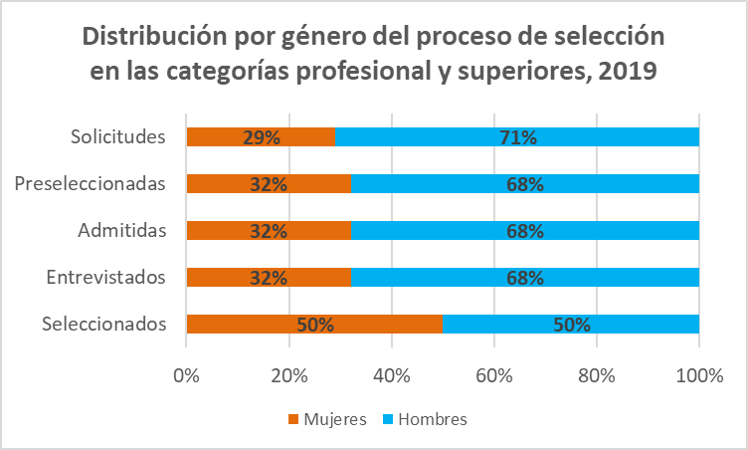

## 2.1 UIT-R

Junta del Reglamento de Radiocomunicaciones (RRB)

La RRB prosiguió su labor a lo largo de 2019 (tres reuniones físicas) y 2020 (tres reuniones virtuales). En estas reuniones, la Junta revisó el Reglamento en respuesta a las decisiones de la CMR-19 y para integrar los casos de práctica general de la Oficina. La Junta también tomó decisiones sobre:

• trece comunicaciones de administraciones en las que solicitaban la ampliación del plazo reglamentario para la puesta en servicio o renovación del servicio de asignaciones de frecuencias a redes de satélite;

• nueve casos para los cuales la Junta accedió a mantener las redes de satélite en el MIFR o suprimirlas, en virtud de los exámenes realizados por la Oficina con arreglo al número 13.6 del RR;

• situaciones de interferencia perjudicial denunciadas a la Junta que no pudieron resolverse entre las administraciones afectadas.

## 2.2 UIT-T

La TSB ha desarrollado herramientas modernas y ha mejorado en gran medida los métodos de trabajo de la Oficina, contribuyendo así al refuerzo de los servicios prestados a sus miembros. De hecho, el año 2020 ha puesto de manifiesto el valor del entorno de trabajo electrónico del UIT-T, que ha sido objeto de importantes mejoras durante el mismo. Las reuniones virtuales y los métodos de trabajo electrónicos conforman ahora la plataforma principal para los trabajos de normalización de la UIT, en el contexto de la respuesta mundial a la COVID-19 (véase la sección 1.8).

Los miembros de la UIT que participan en la elaboración de normas y en los preparativos para la Asamblea Mundial de Normalización de las Telecomunicaciones de 2020 (AMNT-20) de la UIT están utilizando de forma óptima la plataforma personalizada [MyWorkspace](https://www.itu.int/net4/ITU-T/myworkspace/) y los servicios y herramientas conexos, como MyMeetings, que ha desarrollado la TSB. Los miembros de la UIT y el personal de la TSB están trabajando en estrecha colaboración, con miras a facilitar la modificación conductual necesaria para alcanzar las metas del UIT-T para 2020.

Entre las principales mejoras introducidas en 2019-2020, cabe destacar lo siguiente:

• **MyWorkspace**. [MyWorkspace](https://www.itu.int/net4/ITU-T/myworkspace/) comprende un conjunto de herramientas y servicios aptos para móviles, que se presentó en 2017 en respuesta a la Resolución 32 de la AMNT, para facilitar la labor de los expertos del UIT-T. La versión 3.2 de la plataforma se puso en marcha en noviembre de 2020, en la que se da un aspecto más simple y moderno a la interfaz de usuario y se mejora su funcionamiento. Se puede acceder a MyWorkspace a través de una aplicación web dinámica (PWA), que permite a los usuarios emplear la plataforma mediante diversos dispositivos con la mejor experiencia posible y sin ninguna instalación adicional. Las credenciales de la cuenta de usuario (TIES) de la UIT permiten acceder a MyWorkspace de forma segura. La plataforma brinda acceso a:

– [MyMeetings](https://www.itu.int/myworkspace/#/MyMeetings): servicio de participación a distancia basado en una solución de código abierto adaptada a las necesidades de las reuniones reglamentarias y no reglamentarias del UIT-T.

– [MyEvents](https://www.itu.int/myworkspace/#/Myevents): plataforma de gestión de eventos, que ofrece el programa de eventos del UIT-T en tiempo real, listas de participantes, ponentes y expositores inscritos, y una función de "afinidades" para facilitar la creación de redes de contactos entre los participantes.

– [ITU Translate](https://www.itu.int/myworkspace/#/Translate): herramienta de traducción automática basada en la red neuronal, entrenada internamente con los documentos de la UIT, y que soporta la traducción en cualquiera de los seis idiomas oficiales.

– [ITU-T Cloud](https://tsbcloud.itu.int/nextcloud/login): servicio de almacenamiento en la nube de la UIT que permite a los usuarios compartir e intercambiar archivos de hasta 10 GB por usuario.

– [Calendario](https://www.itu.int/myworkspace/#/Calendar): vista del calendario mensual de todos los eventos de la UIT con filtros por Sector de la UIT y Grupos de Trabajo del UIT-T.

– [Documentos](https://www.itu.int/myworkspace/#/Documents/MyDocuments): acceso rápido a los documentos de las reuniones de Comisiones de Estudio con búsqueda de texto completo, amplias capacidades de filtrado y clasificación, y la posibilidad de obtener la traducción automática de los documentos que no están traducidos por humanos (por ejemplo, [reunión electrónica de la CE 2, 18 de diciembre de 2020](https://www.itu.int/myworkspace/#/Documents/MyDocuments/meeting=T17-SG02-201218&search=&type=&sources=&questions=)).

– [Correo](https://www.itu.int/myworkspace/#/Mailing): gestión de suscripciones con función de búsqueda.

– [Comunidad](https://www.itu.int/myworkspace/#/Community): directorio de usuario en MyWorkspace.

– [Perfil y preferencias](https://www.itu.int/myworkspace/#/profile): información personal y de interés para el usuario.

• **Sitios de colaboración SharePoint del UIT-T**. Los sitios de colaboración SharePoint del UIT-T permiten a los participantes en los grupos de trabajo del UIT-T celebrar debates en línea, trabajar en proyectos, programar reuniones y gestionar y almacenar documentos en un entorno compartido seguro. La mayoría de los sitios de colaboración están restringidos a los Miembros del Sector UIT-T y sólo se puede acceder a ellos con una cuenta de usuario de la UIT (TIES). Algunos sitios de colaboración están abiertos a los no miembros, a los que se puede acceder utilizando una cuenta de usuario que no sea de la UIT.

• **Sistema de gestión de documentos para los Grupos de Relator**. El sistema de gestión de documentos basado en Microsoft SharePoint para las reuniones de los Grupos de Relator (RGR) del UIT-T figura entre los servicios disponibles en los sitios de colaboración SharePoint del UIT-T que han utilizado ampliamente la mayoría de las Comisiones de Estudio del UIT-T y el GANT. Las observaciones formuladas por los Relatores impulsan la mejora continua del sistema de las RGR.

• **Aplicación de sincronización de documentos de reuniones**. Esta aplicación permite a los participantes en las reuniones sincronizar los documentos de las reuniones de las Comisiones de Estudio del UIT-T en curso desde el servidor de la UIT hasta su unidad local. La aplicación se mejora y actualiza constantemente, de acuerdo con las observaciones y sugerencias de los usuarios.

## 2.3 UIT-D

Una transformación centrada en la influencia y los resultados: una BDT adaptada a su misión

En 2019, la BDT inició su transformación en una Oficina más pertinente y capaz de evolucionar tan rápidamente como el entorno de desarrollo al que sirve, una Oficina que responda efectivamente a las necesidades de los Estados Miembros y los Miembros de Sector y que pueda demostrar su influencia y sus resultados: una BDT adaptada a su misión. Tras una amplia serie de consultas internas, la BDT ha adoptado nuevos métodos de trabajo innovadores, sentando las bases que garantizarán una ejecución más eficaz del [Plan de Acción de Buenos Aires](https://www.itu.int/en/ITU-D/Conferences/WTDC/WTDC17/Documents/WTDC17_final_report_es.pdf).

La transformación de la BDT es un proceso participativo y consultivo abierto que depende en gran medida de las opiniones recabadas y del debate con Estados Miembros y Miembros de Sector. Los esfuerzos de la BDT por lograr la transformación digital a través de una conectividad positiva se centran en las personas y en escuchar a aquellas a las que la BDT intenta llegar para descubrir lo que necesitan a fin de mejorar sus vidas.

La pandemia de COVID ha repercutido de forma muy adversa en todo el mundo. A lo largo de 2020, la BDT ha implantado varias soluciones digitales y ha desarrollado paulatinamente nuevas formas de prestar sus servicios. Esas nuevas formas de prestación de servicios han pasado a constituir una nueva normalidad, y además de permitir a la BDT proseguir su labor pese a las nuevas circunstancias, han contribuido a fomentar vínculos más estrechos con nuestros miembros y a aumentar nuestra disponibilidad con respecto a los mismos, habida cuenta de la coyuntura actual.

Esta es la **"BDT apta para sus fines"** que queremos fomentar, una Oficina cuya labor sea interactiva y adopte nuevos instrumentos y enfoques, y que preste los servicios que necesitan los miembros de la UIT, en colaboración con un conjunto, cada vez mayor, de organizaciones asociadas. La BDT ha demostrado en 2020 su capacidad para adaptarse rápidamente a la evolución de las circunstancias. Ello pone claramente de manifiesto lo que conlleva la labor de una "BDT apta para sus fines", en particular, lograr los resultados adecuados en consonancia con la visión de la BDT de facilitar la conexión de las personas que aún carecen de la misma.

Hitos en 2020 de una BDT apta para sus fines

• Elaboración de un nuevo Manual de gestión de proyectos para mejorar la repercusión de los proyectos con arreglo al lenguaje, las herramientas y los procesos utilizados en todas las fases de la gestión de proyectos.

• Evaluación de la cultura de liderazgo como labor de referencia.

• Revisión de los procesos de la BDT para racionalizar los procesos y aumentar la eficiencia.

• Puesta en marcha de la iniciativa "Web We Want" para modernizar y rediseñar el sitio web del UIT-D.

• Examen de la presencia regional para fortalecer la labor y las actividades de coordinación de la BDT sobre el terreno.

• Incorporación del nuevo personal y bienvenida al mismo.

• Adopción de nuevos enfoques relativos al Plan Operacional y a la gestión basada en recursos para facilitar una planificación inteligente, eficaz y útil.

• Organización de organizaciones abiertas para mantener al personal de la BDT informado y facilitar su colaboración.

• Retiro del personal directivo de la BDT para armonizar los objetivos conjuntos y fomentar la colaboración.

• Formulación de una estrategia de movilización de recursos para aportar recursos y lograr una mayor eficacia.

• Segunda promoción en Gestión de proyectos.

• Tercera promoción de Agentes del cambio.

Novedades en materia de C4C (liderazgo para el cambio)

La pandemia ha propiciado cambios a un ritmo mucho más rápido que el previsto inicialmente en el proceso de evolución de la BDT, y el entorno de trabajo de todo el mundo se ha visto alterado íntegramente, tras aprender a adaptarse al mismo (así como a la presión resultante de esos cambios), a fin de lograr avances para lograr una BDT "apta para sus fines" en un nuevo contexto mundial. Cada vez es más acuciante prestar servicios a los Estados Miembros cuya población, red institucional y economía deben afrontar grandes desafíos con la asistencia de la BDT. Ello ha conllevado una rápida modificación de planes y programas, a tenor de nuevas necesidades y la oportunidad de fomentar la conectividad. En los últimos 12 meses, se ha impartido formación a 34 miembros del personal en materia de gestión de cambios. El personal con una "exposición más profunda" a actividades de gestión del cambio ha aportado nuevos enfoques profesionales en materia de gestión del cambio a sus proyectos, y ha contribuido a varias iniciativas clave de la BDT.

## 2.4 Secretaría General

Mejorar la eficiencia y la eficacia de la organización

A fin de desarrollar una estrategia de gestión a largo plazo para la organización, mantener el rendimiento y la pertinencia de los conocimientos técnicos, permitir la toma de decisiones informadas y demostrar la repercusión del trabajo de la UIT, se han llevado a cabo varios proyectos e iniciativas durante el periodo considerado, en coordinación entre la Secretaría General (SG) y las Oficinas, en particular:

• gestión basada en resultados/elaboración de un marco de delegación de autoridad;

• aplicación del plan de acción de gestión de riesgos (es decir, el marco COSO y el modelo de las tres líneas);

• fortalecimiento del marco de rendición de cuentas de la UIT;

• elaboración del tablero de control del cumplimiento de la UIT;

• "evaluación cultural del liderazgo" y "diagnóstico cultural y déficit de competencias".

Miembros de Sector, Asociados e Instituciones Académicas de la UIT: principales grupos de interesados en las actividades de la UIT

Los Miembros de Sector, los Asociados y las Instituciones Académicas de la UIT desempeñan un papel fundamental en las actividades de la Unión. A escala mundial, la composición de la UIT comprende empresas, universidades, institutos de investigación y organizaciones internacionales y regionales, que integran una muestra representativa del sector global de las TIC, incluidos desde los mayores fabricantes y operadores del mundo hasta pequeños actores innovadores que trabajan con las tecnologías nuevas e incipientes.

Durante los últimos dos años, la Secretaría de la UIT siguió aplicando una estrategia coordinada, que puso en marcha hace varios años, a fin de darse a conocer a otros segmentos para aumentar y diversificar la composición de la UIT, utilizando al mismo tiempo un enfoque centrado en el cliente para mejorar los servicios prestados a sus miembros, en aras del compromiso, la integración y el empoderamiento de todos ellos con respecto a la labor de la UIT.

Un elemento importante de este enfoque coordinado de divulgación centrado en el cliente ha sido la puesta en marcha de iniciativas como las campañas de comercialización digital para llegar a nuevos destinatarios, incluidas las empresas líderes, así como las pymes y las académicas, una encuesta anual destinada a recabar la opinión de los miembros de la UIT en la industria y el mundo académico, artículos de noticias de la UIT y revistas de noticias de la UIT que destacan las actividades de la UIT y de los miembros, y la plataforma "MyITU", que se lanzó en versión beta el mes de junio de 2020. Para avanzar la transición hacia el nuevo sitio web OneITU, MyITU ofrece contenidos temáticos adaptados a los intereses de los miembros, así como a nuevos públicos menos familiarizados con la UIT, incluidas las pymes, las instituciones académicas y los actores de otras industrias.

A partir de las actividades dirigidas por las tres Oficinas para satisfacer las expectativas específicas de los públicos de sus Sectores, estas iniciativas globales de la UIT –basadas en las nuevas plataformas digitales, competencias y técnicas, incluido el análisis de datos y comercialización digital– están ayudando a la Secretaría a comprender mejor las necesidades y los ámbitos de interés de sus miembros, así como de posibles miembros nuevos y de la comunidad más amplia de las TIC, y a adaptarse a ellos.

|  |
| --- |
| **Recuadro 1. Encuesta a los miembros de la UIT de 2020**  **Elevada tasa de respuesta: 23% de miembros de la UIT de 59 países. Buen nivel de representación entre Sectores, categorías y regiones.**  • Nivel de satisfacción muy elevado:  – **el 98% de los encuestados se declara satisfecho/muy satisfecho con la UIT**;  – **el 99% se declara satisfecho/muy satisfecho con las ventajas inherentes a su calidad de miembro**.  • Principales ámbitos de interés:  – **5G** (71%), **normas** (57%), **Internet de las cosas** (54%), **inteligencia artificial** (50%), **ciudades inteligentes** (37%), **transformación digital** (37%), **infraestructura** (35%), **ciberseguridad** (34%), y **satélites** (32%).  • El 79% de los encuestados estarían interesados en recibir contenido de la UIT sobre los ámbitos que seleccionaron.  • Muchos miembros tienen previsto incrementar la participación, especialmente en las Comisiones de Estudio, seminarios web, talleres y seminarios, y recurrir en mayor medida a la participación a distancia. |

El número de miembros de la UIT se mantuvo estable en 2020 a pesar de la COVID y la desaceleración mundial. Además, la UIT ha mantenido su enfoque proactivo para atraer nuevos miembros del ámbito de las telecomunicaciones/TIC, así como de una amplia gama de nuevas industrias y sectores. A pesar de los retos de la COVID y de la desaceleración económica mundial, y de cierta fusión resultante en el sector, el número de miembros de la UIT se mantuvo estable, e incluso creció levemente, alcanzando un nuevo máximo de 925 entidades (98 nuevas) (véase la figura siguiente). El mayor aumento de miembros del sector privado se registró en el UIT-T. También se incorporaron a la UIT instituciones académicas destacadas, especializadas en temas emergentes, cuyo interés despertaron las últimas actividades. En resumen, los nuevos ámbitos de trabajo de la UIT están propiciando la incorporación de nuevas entidades a la organización, ayudándola así a adquirir un carácter más inclusivo y reflejar el dinámico ecosistema de las TIC.

Composición neta por Sector/categoría (2010-2020)

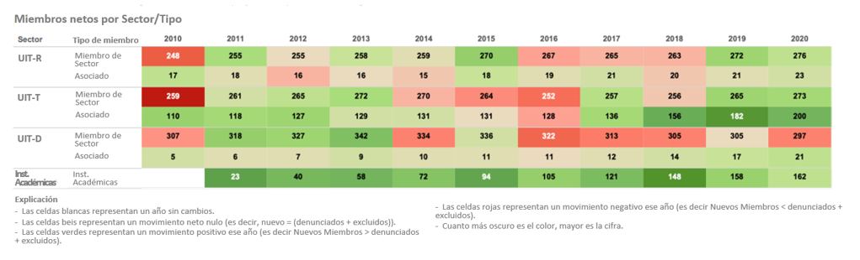

Facilitar la participación de las pymes en los trabajos de la UIT

Se estima que el 10 por ciento de los miembros actuales de la UIT, principalmente Asociados, podrían considerarse pymes, según la definición que se aplique. En virtud de la Resolución 209 (Dubái, 2018) de la Conferencia de Plenipotenciarios, con el apoyo de los Estados Miembros, la UIT ha alentado a las pymes cualificadas a incorporarse en calidad de Asociados a las Comisiones de Estudio del UIT-R y del UIT-T, con una tasa reducida. En 2020, tras importantes esfuerzos de comercialización y divulgación digital, la UIT acogió a 23 pymes, 21 en el UIT-T y 2 en el UIT-R. Alrededor de dos tercios de los nuevos Asociados que se incorporaron al UIT-T en 2020 pudieron acogerse a las tarifas reducidas para las pymes.

Las pymes de los países desarrollados que reúnen los requisitos pagan ahora 3 975 CHF al año, y las de los países en desarrollo 1 987,50 CHF al año por participar en una Comisión de Estudio, en lugar de la tasa ordinaria de 10 600 CHF para el UIT-R y el UIT-T. Los Asociados en las Comisiones de Estudio del UIT-D ya pagan estos importes. Los Estados Miembros clasifican a las pymes según sus definiciones nacionales, pero la Conferencia de Plenipotenciarios (Dubái, 2018) estableció un límite superior de un máximo de 250 empleados y el Consejo, en su sesión de 2019, fijó los ingresos máximos en 15 millones CHF al año.

La UIT también ha puesto en marcha diversas actividades y plataformas específicas, adaptadas a las necesidades de las pymes, como el programa de ITU Digital World para pymes, con sus clases magistrales en línea, y sus premios para este tipo de empresas, el programa "incubadora inteligente" de la UIT, los concursos de innovación de la UIT, la "fábrica de innovación" de la cumbre de la IA para el bien y los cursos de formación de la UIT, entre otros.

Véase más información sobre los servicios de la UIT en apoyo de sus miembros [en línea](https://www.itu.int/es/myitu/membership/).

# 3 Aplicación del Plan Estratégico de la UIT: Avances en la consecución de las metas estratégicas y los objetivos

La Conferencia de Plenipotenciarios de 2018 adoptó la Agenda Conectar 2030 como parte del Plan Estratégico de la UIT para el cuatrienio 2020-2023. La Agenda y el Plan Estratégico de la UIT se articulan en torno a cinco metas, que incluyen 24 finalidades estratégicas concebidas para supervisar los progresos realizados en la consecución de cada meta, hasta 2023, y ayudar a la UIT y a otros interesados a orientar sus prioridades durante ese periodo. El propósito de estas metas/finalidades es demostrar la repercusión de la UIT en la vida de las personas. La contribución de la UIT al logro de las metas/finalidades se materializa a través de una serie de objetivos sectoriales e intersectoriales, que representan fundamentalmente los resultados de la labor de la UIT. Las actividades de la UIT se traducen en productos (artículos y servicios) que facilitan la consecución de dichos resultados.

Los indicadores relativos a los facilitadores se utilizan para evaluar la contribución esencial de la Secretaría de la UIT (SG y Oficinas) y muestran la eficiencia de los servicios de apoyo y su contribución al logro de los productos generales. La UIT controla íntegramente este nivel del marco de resultados.

Avances en la consecución de las metas estratégicas y los objetivos

A fin de evaluar los progresos en la aplicación del Plan Estratégico de la Unión, se utiliza un conjunto de indicadores referentes a distintos niveles del marco de resultados de la UIT (véase la figura *infra*). Los progresos realizados en la consecución de las metas y los objetivos se evalúan midiendo:

• **24 finalidades** en el nivel de repercusión.

• **64 indicadores de resultados**. Esta capa del marco de resultados está compuesta por: 3 objetivos y 15 resultados del UIT-R; 5 objetivos y 14 resultados del UIT-T; 4 objetivos y 16 resultados del UIT-D; y 6 objetivos y 19 resultados intersectoriales.

• **40 indicadores de facilitadores**.

En las secciones que figuran a continuación se expone un resumen de los cuadros que muestran la evaluación del rendimiento de la UIT.

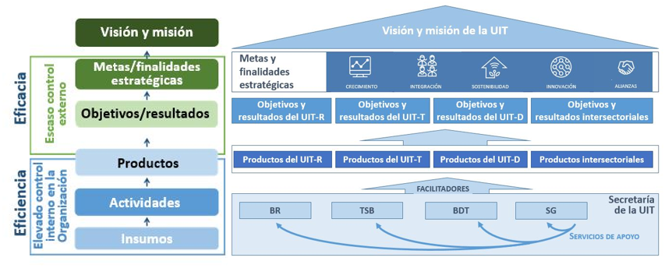

El análisis de los resultados que ilustran los gráficos *infra*, relativos a los avances logrados en la consecución de las metas estratégicas, permite sacar las siguientes conclusiones:

• **La utilización de Internet sigue aumentando**. Se estima que 4 100 millones de personas utilizaban regularmente Internet en 2019, lo que supone un aumento del 5,3% con respecto al año 2018. La tasa de penetración mundial aumentó de casi el 17% en 2005 a más del 53% en 2019. Entre 2005 y 2019, el número de usuarios de Internet registró un aumento medio del 10% anual. No obstante, en los últimos años, las tasas de crecimiento mundial se han estabilizado, ya que algunas partes del mundo están alcanzando niveles de saturación. Los primeros indicios apuntan a que la COVID ha impulsado considerablemente la tasa de crecimiento de la utilización de Internet en las regiones no conectadas.

• **La mayor parte de la población no conectada vive en países menos adelantados (PMA)**. En los países desarrollados, la mayoría de las personas tiene conexión y cerca del 87% de los individuos utiliza Internet. En cambio, en los PMA, sólo el 19% de la población tenía conexión en 2019. En términos de índices de penetración de usuarios, a Europa le corresponden las tasas de utilización de Internet más elevadas y a África las más reducidas.

• **La brecha digital de género se está acentuando rápidamente en los países en desarrollo**. En todas las regiones del mundo, el número de usuarios de Internet supera al de usuarias. Las dimensiones de esta brecha son menores en los países desarrollados y mayores en los países en desarrollo, especialmente en los PMA. Entre 2013 y 2019, la brecha de género se mantuvo en torno a cero en las Américas y se ha reducido en los países de la CEI y en Europa. Sin embargo, en África la brecha de género ha aumentado paulatinamente, mientras que en los Estados Árabes y Asia y el Pacífico ha registrado un descenso desde 2019-2020 (después de haber aumentado considerablemente de 2017 a 2019). A escala mundial, esta brecha se ha acentuado debido al rápido crecimiento del número de usuarios de Internet en los PMA.

• **Los abonos a la banda ancha móvil siguen en fuerte auge**. El número de abonos activos a la banda ancha móvil por cada 100 habitantes sigue en fuerte auge, con un crecimiento interanual del 18,4%. La correlación entre el nivel de desarrollo y el número de abonos al servicio móvil es mucho más débil, lo que revela que este último es más asequible y está más disponible que las conexiones a la red fija. Esta diferencia relativamente pequeña entre los países desarrollados y los países en desarrollo también muestra que la conectividad reviste un carácter prioritario para los habitantes de todos los países, con independencia de su nivel de desarrollo.

• **El ancho de banda crece rápidamente pero con diferencias regionales**. La tasa de utilización del ancho de banda internacional aumentó en un promedio anual del 33,4% entre 2015 y 2019. En términos de kbit/s por usuario de Internet, Europa es, con diferencia, la región que más ancho de banda utiliza (211 kbit/s), seguida de otras cuatro regiones con resultados similares (entre 100 y 130 kbit/s). África se está quedando rezagada, con 31 kbit/s por usuario de Internet.

• **La conectividad de banda ancha sigue siendo onerosa en los PMA**. En 2019, en 61 países, un abono a la banda ancha fija con 5 GB de datos costaba menos del 2% de la renta nacional bruta (RNB) per cápita. Un abono a la banda ancha móvil con un paquete de datos de 1,5 GB costaba menos del 2% de la RNB per cápita en 89 países, incluidos cuatro PMA. Aunque en los últimos años se han logrado avances considerables, la asequibilidad sigue siendo un problema en muchos países, especialmente en los PMA.

• **Los retos inherentes al sector de las TIC van en aumento**. Los niveles de consumo energético y emisión de gases de efecto invernadero (GEI) están aumentado, debido a la creciente difusión y utilización de los servicios, redes y dispositivos de TIC. El volumen de residuos electrónicos también se ha incrementado, pasando de 44,7 megatones generados en 2016 a 53,6 megatones en 2019, mientras que el porcentaje de residuos de este tipo que, según pruebas documentales, se recoge y recicla adecuadamente disminuyó del 20 por ciento al 17,4 por ciento en el mismo periodo. Las ciberamenazas también van en aumento. Sin embargo, el porcentaje de países dotados de equipos EIII, EIEI o EIISI aumentó del 56 por ciento en 2019 al 60,82 por ciento en 2020.

• **Un mayor número de países están estableciendo políticas/estrategias encaminadas a fomentar la innovación centrada en las telecomunicaciones/TIC**. En 2019, se tenía constancia de que 66 países contaban con políticas/estrategias encaminadas a fomentar la innovación centrada en las telecomunicaciones/TIC. Esta cifra ha aumentado en 2020, situándose en 74, lo que confirma cierto progreso, aunque insuficiente para alcanzar la meta de 100 países para 2023.

• **Se considera que las asociaciones en el sector de las telecomunicaciones/TIC muestran una tendencia positiva**. Sólo el 4 por ciento de los miembros de la UIT encuestados en 2020 estaba en desacuerdo o muy en desacuerdo con la frase "su organización está colaborando con otras partes interesadas más que en años anteriores", y sólo el 2 por ciento estaba en desacuerdo con la frase: "Su organización se está beneficiando del aumento de las sinergias al trabajar con otros", en la misma encuesta a los miembros de la UIT de 2020.

¿Cuántos indicadores relativos a metas estratégicas muestran progresos positivos?

Según se expone en la sección 3.1 *infra*, el 50,0 por ciento de las 24 metas estratégicas de la UIT o ya se han alcanzado (20,8 por ciento), o todo indica que se alcanzarán en 2023 (29,2 por ciento). Por otra parte, cabe señalar el hecho de que 8 metas (33,3 por ciento) distan de su consecución en 2023, por ejemplo, las relacionadas con la penetración de Internet en los PMA, la cobertura de servicios de banda ancha de la población mundial, los marcos propicios que garantizan telecomunicaciones/TIC accesibles para personas con discapacidad, la igualdad de género en línea y el volumen de residuos electrónicos reciclados. Varias metas (8,3 por ciento) acaban de ser referenciadas (es decir, se acaba de establecer un criterio o de acordar un método medición) o aún no han sido objeto de medición (8,3 por ciento. En cuanto a las metas alcanzadas en 2019, podrían presentarse propuestas para actualizarlas con valores más ambiciosos.

¿En qué medida contribuyen las telecomunicaciones/TIC a los ODS?

A fin de evaluar la percepción de los miembros de la UIT en cuanto a la contribución de las telecomunicaciones/TIC a los ODS, se ha añadido una nueva pregunta a la encuesta a los miembros de la UIT de 2020. Los resultados son alentadores: en 2019 sólo el 1 por ciento estaba en desacuerdo y más del 60 por ciento estaba de acuerdo o totalmente de acuerdo con la frase: "Las telecomunicaciones/TIC contribuyen de manera **significativa** al logro de los ODS", véase el gráfico que figura a continuación. En 2020 estas cifras son similares, pero cabe tener en cuenta que el porcentaje de respuestas positivas a dicha frase ha aumentado del 19 al 22 por ciento.

|  |  |
| --- | --- |
| **2019** | **2020** |
|  |  |
| **Fuente: UIT** |  |

## 3.1 Resultados por objetivo estratégico

### 3.1.1 Objetivo 1 – Crecimiento

Permitir y fomentar el acceso a las telecomunicaciones/TIC y aumentar su utilización en favor de la economía y la sociedad digitales

Finalidades estratégicas

|  |
| --- |
| **En 2023**:  **Finalidad 1.1**: el 65% de los hogares del mundo tenga acceso a Internet  **Finalidad 1.2**: el 70% de las personas físicas del mundo utilice Internet  **Finalidad 1.3**: el acceso a Internet sea un 25% más asequible (año de referencia: 2017)  **Finalidad 1.4**: todos los países hayan adoptado una agenda/estrategia digital  **Finalidad 1.5**: los abonos a la banda ancha hayan aumentado un 50%  **Finalidad 1.6**: más de la mitad de los abonos a la banda ancha del 40% de los países supere los 10 Mbits/s  **Finalidad 1.7**: el 40% de la población utilice servicios gubernamentales en línea |

Progresos logrados

|  |  |
| --- | --- |
| **Meta 1.1: Progresa adecuadamente** | **Meta 1.2: Progresa adecuadamente** |
|  |  |
| **Fuente: UIT** | **Fuente: UIT** |
| **Meta 1.3: Alcanzada** | **Meta 1.4: Progresa adecuadamente** |
|  |  |
| **Fuente: UIT** | **Fuente: UIT** |
| **Meta 1.5: Progresa adecuadamente** | **Meta 1.6: Alcanzada** |
|  |  |
|  |  |
| **Fuente: UIT** | **Fuente: UIT** |
| **Meta 1.7: Nueva, referenciada** | Índice de desarrollo del gobierno electrónico (fuente: ECOSOC) |
|  |  |
| **Fuente: UIT** |  |

### 3.1.2 Meta 2 – Integración

Reducir la brecha digital y proporcionar acceso a la banda ancha para todos

Finalidades estratégicas

|  |
| --- |
| **En 2023**:  **Finalidad 2.1**: el 60% de los hogares de los países en desarrollo tenga acceso a Internet  **Finalidad 2.2**: el 30% de los hogares de los países menos adelantados tenga acceso a Internet  **Finalidad 2.3**: el 60% de los habitantes de los países en desarrollo utilice Internet  **Finalidad 2.4**: el 30% de los habitantes de los países menos adelantados utilice Internet  **Finalidad 2.5**: la brecha de la asequibilidad entre los países desarrollados y en desarrollo se haya reducido un 25% (año de referencia: 2017)  **Finalidad 2.6**: el precio de los servicios de banda ancha no supere el 3% de la renta mensual media en los países en desarrollo  **Finalidad 2.7**: los servicios de banda ancha lleguen al 96% de la población mundial  **Finalidad 2.8**: se haya alcanzado la igualdad de género en la utilización de Internet y la propiedad de teléfonos móviles  **Finalidad 2.9**: todos los países hayan creado entornos propicios que permitan a las personas con discapacidad acceder a las telecomunicaciones/TIC  **Finalidad 2.10**: la proporción de jóvenes/adultos con competencias en materia de telecomunicaciones/TIC haya aumentado un 40% |

Progresos logrados

|  |  |
| --- | --- |
| **Meta 2.1: Progresa adecuadamente** | **Meta 2.2: No progresa adecuadamente** |
|  |  |
| **Fuente: UIT** | **Fuente: UIT** |
| **Meta 2.3: Progresa adecuadamente** | **Meta 2.4: No progresa adecuadamente** |
|  |  |
| **Fuente: UIT** | **Fuente: UIT** |
| **Meta 2.5: Alcanzada** | **Meta 2.6: Progresa adecuadamente** |
|  |  |
| **Fuente: UIT** | **Fuente: UIT** |
| **Meta 2.7: No progresa adecuadamente** | |
|  |  |
| **Fuente: UIT** | **Fuente: UIT** |

|  |  |
| --- | --- |
| **Meta 2.8: No progresa adecuadamente** | |
| |  | | --- | | **¡Nueva! – Propietarios de teléfono móvil por género**  **Mundo – 2019**  De los 59 países para los que se dispone de datos, hay una diferencia de **6,6 puntos porcentuales** entre hombres y mujeres que poseen un teléfono móvil. | |  |
| **Fuente: UIT** |  |
|  |  |
| **Fuente: UIT** |  |

|  |  |
| --- | --- |
| **Meta 2.9: No progresa adecuadamente** | **Meta 2.10: Nueva, referenciada** |
|  |  |
| **Fuente: UIT** | **Fuente: UIT** |
|  |  |
| **Fuente: UIT** |  |

### 3.1.3 Meta 3 – Sostenibilidad

Gestionar los riesgos, los retos y oportunidades que plantee el rápido crecimiento de las telecomunicaciones/TIC

Finalidades estratégicas

|  |
| --- |
| **En 2023**:  **Finalidad 3.1**: la preparación en términos de ciberseguridad de los países haya mejorado, con competencias clave: creación de estrategias, equipos de intervención en caso de emergencia/incidente informático y legislación conexa  **Finalidad 3.2**: se haya aumentado en un 30% la tasa mundial de reciclaje de residuos electrónicos  **Finalidad 3.3**: se haya duplicado el porcentaje de países dotados de una legislación en materia de residuos electrónicos [Nota: léase "política, legislación o reglamentación"]  **Finalidad 3.4**: la reducción neta de las emisiones de gases de efecto invernadero propiciada por las telecomunicaciones/TIC haya aumentado un 30% en comparación con el año de referencia, es decir, 2015  **Finalidad 3.5**: todos los países hayan integrado un plan nacional de telecomunicaciones de emergencia en sus estrategias nacionales y locales de reducción del riesgo de catástrofes |

Progresos logrados

|  |  |
| --- | --- |
| **Meta 3.1: Progresa adecuadamente** | |
|  |  |
|  |  |
|  | |
|  | |
| **Fuente: UIT** | |

|  |  |
| --- | --- |
| **Meta 3.2: Nueva, no progresa adecuadamente** | |
|  |  |
| **Fuente: Global E-waste Monitor 2020**  [Nota: estos resultados no deben filtrarse fuera de la UIT hasta que no se publique el informe en junio de 2020.] | |
| **Meta 3.3: No progresa adecuadamente** | **Meta 3.4: Pendiente de medición, referenciado** |
| ¡Nueva meta! Incluida en la encuesta de la BDT sobre reglamentación en 2020. Se debería disponer de los primeros datos a partir de octubre de 2020. | ¡Nueva meta! Pendiente de medición. Se ha establecido un valor de referencia para la huella de las TIC (véase *infra*), pero no para la reducción de gases gracias a las TIC (en otros sectores/ámbitos). |
|  |  |
| **Fuente: UIT** |  |
|  |  |
|  |  |
| **Meta 3.5: Pendiente de medición** |  |
| ¡Nueva meta! Incluida en la encuesta de la BDT sobre reglamentación en 2020. Se debería disponer de los primeros datos a partir de octubre de 2020. |  |
| **Fuente: UIT** |  |

### 3.1.4 Meta 4 – Innovación

Propiciar la innovación en materia de telecomunicaciones/TIC en favor de la transformación digital de la sociedad

Finalidad estratégica

|  |
| --- |
| **En 2023**:  **Finalidad 4.1**: todos los países dispongan de políticas y/o estrategias encaminadas a fomentar la innovación centrada en las telecomunicaciones/TIC |

Progresos logrados

|  |
| --- |
| **Meta 4.1: No progresa adecuadamente** |
|  |
| **Fuente: UIT** |

### 3.1.5 Meta 5 – Alianzas

Finalidad estratégica

|  |
| --- |
| **En 2023**:  **Finalidad 5.1**: se hayan incrementado las asociaciones efectivas con interesados y la cooperación con otras organizaciones y entidades del entorno de las telecomunicaciones/TIC |

Progresos logrados

|  |
| --- |
| **Finalidad 5.1: Progresa adecuadamente** |
| ¡Nueva Finalidad! Se han incluido dos nuevas preguntas en la Encuesta a los Miembros de la UIT:  2019 |
|  |
| **Fuente: UIT** |
| 2020 |
|  |

## 3.2 Resultados de los trabajos de la Unión – Objetivos sectoriales e intersectoriales de la UIT

Véase el Anexo 2.

## 3.3 Resultados de los facilitadores

Véase el Anexo 2.

## 3.4 Prioridades para 2020-2022

• Organización de la Asamblea Mundial de Normalización de las Telecomunicaciones (AMNT‑20).

• Procesos preparatorios de la Conferencia Mundial de Desarrollo de las Telecomunicaciones (CMDT-21) y del Foro Mundial de Política de las Telecomunicaciones/TIC (FMPT).

• Ejecución de la Agenda "Conectar 2030", garantizando su armonización con los ODS (con arreglo al tema del Día Mundial de las Telecomunicaciones y la Sociedad de la Información de 2020 – DMTSI).

• Funcionar como una sola UIT, de manera dinámica, receptiva e innovadora.

• Aumentar la eficiencia y la eficacia de la organización, mediante la elaboración de una estrategia de gestión a largo plazo para que la organización mantenga el nivel de rendimiento y relevancia de conocimientos, y el fortaleciendo los marcos de gestión de riesgos y responsabilidad, a fin de permitir la adopción de decisiones fundamentadas y demostrar la incidencia de la labor de la UIT.

Anexo 1

Aplicación de las Resoluciones de la Conferencia de Plenipotenciarios

| Situación de la aplicación |
| --- |
| **21 (Rev. Dubái, 2018) Medidas sobre procedimientos alternativos de llamada en las redes internacionales de telecomunicaciones**  La CE 2 del UIT-T sigue preparando el proyecto de nueva Recomendación UIT-T E.ACP sobre procedimientos alternativos de llamada.  La CE 3 del UIT-T siguió trabajando sobre procedimientos alternativos de llamada a través de su Cuestión 8/3 en curso. La CE 3 del UIT-T se coordina con la CE 2 sobre el tema de los procedimientos alternativos de llamada.  La CE 12 del UIT-T siguió trabajando sobre la evaluación de la repercusión de los procedimientos alternativos de llamada en la calidad de servicio (QoS) y la calidad de la experiencia (QoE). |
| **30 (Rev. Dubái, 2018) Medidas especiales en favor de los países menos adelantados, los pequeños Estados insulares en desarrollo, los países en desarrollo sin litoral y los países con economías en transición**  Se presta asistencia a los países menos adelantados, los pequeños Estados insulares en desarrollo, los países en desarrollo sin litoral y los países con economías en transición mediante actividades, proyectos y asistencia *ad hoc* del Plan Operacional. La labor se rige por el Plan Estratégico y el Plan de Acción del UIT‑D adoptados en la CMDT-17. |
| **34 (Rev. Dubái, 2018) Asistencia y apoyo a países con necesidades especiales para la reconstrucción de su sector de telecomunicaciones**  Se presta ayuda a los países durante los desastres naturales y cuando salen de un desastre grave, y se ha venido aplicando en apoyo de los países afectados. |
| **66 (Rev. Dubái, 2018) Documentos y publicaciones de la Unión**  Todas las disposiciones de esta Resolución se han aplicado. No ha habido cambios ni novedades en la cuestión de la recuperación de costes y sus principios básicos. Las disposiciones y principios estipulados en la Resolución 66 siguen siendo válidos y pertinentes. |
| **91 (Rev. Guadalajara, 2010) Recuperación de costes de algunos productos y servicios de la UIT**  Véase el informe del Consejo sobre recuperación de los costos de tramitación de las notificaciones de redes de satélite, Documento [C20/16](https://www.itu.int/md/S20-CL-C-0016/es) y el informe del Presidente del GTC-RHF al Consejo, Documento [C20/50](https://www.itu.int/md/S20-CL-C-0050/en). |
| **99 (Rev. Dubái, 2018) Situación jurídica de Palestina en la UIT**  Esta Resolución se aplicó cabalmente y permitió que el observador de Palestina participara en todas las conferencias, asambleas y reuniones organizadas bajo los auspicios de la UIT, en particular en la CMR-19, así como, aprovechando todos los derechos enumerados en la Resolución 99 (Rev. Dubái, 2018). El observador del Estado de Palestina asistió a la reunión extraordinaria del Consejo de 2019. |
| **101 (Rev. Dubái, 2018) Redes basadas en el Protocolo Internet**  Véase el informe al Consejo, Documento [C20/33](https://www.itu.int/md/S20-CL-C-0033/es), y el informe del Presidente del GTC-Internet al Consejo, Documento [C20/51](https://www.itu.int/md/S20-CL-C-0051/es). |
| **119 (Rev. Antalya, 2006) Métodos para mejorar la eficiencia y eficacia de la Junta del Reglamento de Radiocomunicaciones**  La Junta realizó su examen periódico de los métodos de trabajo y de los procedimientos internos que figuran en la Parte C de las Reglas de Procedimiento y decidió no modificarlos en 2019 ni en 2020. En 2019 se celebraron las reuniones 80ª, 81ª y 82ª de la RRB mientras que la 83ª, la 84ª y la 85ª se celebraron en 2020 con formato virtual. El resumen de decisiones y las actas de cada reunión de la Junta se han publicado debidamente en el [sitio web de la RRB](https://www.itu.int/es/ITU-R/conferences/RRB/Pages/default.aspx) dentro de los plazos reglamentarios. |
| **125 (Rev. Dubái, 2018) Asistencia y apoyo a Palestina para la reconstrucción de sus redes de telecomunicaciones**  • La UIT había elaborado un modelo de cálculo de costes [BU-LRIC] para los servicios de redes fijas y móviles [voz y datos] para Palestina, así como un marco reglamentario de precios. El informe sobre el modelo de costes, una vez examinado por la UIT y Palestina, ha sido aceptado. Se acordaron con Palestina los siguientes pasos a seguir, entre los que cabe citar los siguientes  ⮚ Organización de un taller virtual para el equipo del proyecto de Palestina, 9 de abril.  ⮚ Plan A (plan original):  – Una misión a Ramallah para reunirse con los interesados en las TIC de Palestina para explicar la construcción y utilización de los modelos de costos.  – Formación para MTIT sobre la mejor manera de utilizar el modelo.  ⮚ Plan B (posible contabilidad alternativa para COVID-19):  – Un taller en línea para los interesados;  – Una sesión de formación en línea para MTIT.  • Proyecto sobre "aplicación de los servicios de EIII y capacidades conexas", que llegó a su término a finales de 2019, se prestó asistencia al Estado de Palestina en la creación y el despliegue de las capacidades técnicas y la capacitación conexa necesarias para la creación de EIII en Palestina.  • En el marco del proyecto de escuelas conectadas, se equipó a otras 15 escuelas y se las conectó a Internet durante 2018-2019.  • Ante la imposibilidad de emitir un visado para las visitas de expertos y personal de la UIT, quedó paralizada la asistencia a Palestina destinada a:  – establecer una unidad nacional de autenticación electrónica;  – desarrollar una revisión de la política de aprendizaje inteligente.  • Se inició la asistencia para realizar un estudio de viabilidad de una estación terrena por satélite. En junio se envió a Palestina el proyecto de descripción de empleo para la asistencia solicitada y aún no se han recibido sus comentarios. |
| **131 (Rev. Dubái, 2018) Medición de las tecnologías de la información y la comunicación para la construcción de una sociedad de la información integradora e inclusiva**  Esta Resolución se encuentra en fase de aplicación. Se han recopilado estadísticas oficiales de los Estados Miembros y se han publicado semestralmente en la Base de Datos sobre Indicadores de las Telecomunicaciones Mundiales y en el sitio web de la UIT, donde se han seleccionado sólo algunos de ellos. Las estadísticas recopiladas también se presentaron y analizaron en las publicaciones de Medición del desarrollo digital, en particular los Hechos y Cifras 2020 y las Tendencias en los precios de las TIC 2019. No se celebraron talleres de capacitación presenciales en 2020. La producción de dos cursos en línea para la UIT sobre recopilación de datos para los indicadores administrativos e indicadores del hogar sigue en marcha y estos cursos estarán disponibles en la Academia de la UIT a más tardar en junio de 2021. El Grupo de Expertos en indicadores de telecomunicaciones/TIC (GEIT) y el Grupo de Expertos en indicadores de TIC en el hogar (GEH) celebraron sus reuniones anuales en septiembre de 2020, mientras que la edición de 2020 del Simposio Mundial de Indicadores de Telecomunicaciones se celebró en línea en diciembre. Véase en la sección 3 la medición real de los objetivos de la Agenda Conectar 2030 que resultan principalmente de la labor de la BDT sobre este tema. |
| **135 (Rev. Dubái, 2018) Función de la UIT en el desarrollo duradero y sostenible de las telecomunicaciones/tecnologías de la información y la comunicación, en la prestación de asistencia y asesoramiento técnicos a los países en desarrollo y en la ejecución de proyectos nacionales, regionales e interregionales pertinentes**  La BDT actualizó los mapas de banda ancha de la UIT con información obtenida de las administraciones, los reguladores, los operadores y las fuentes públicas (puede consultarse [en línea](http://itu.int/go/Maps)). En 2019, el Mapa presenta información sobre la infraestructura de 520 redes de operadores y 21 806 nodos en todo el mundo.  La investigación y representación de los enlaces de transmisión ha alcanzado 3 720 687. Además, se han adoptado las siguientes medidas:  • Se ha publicado el conjunto de herramientas de la UIT de planificación empresarial de banda ancha.  • Se prepararon estudios de evaluación para la CEDEAO sobre conformidad e interoperabilidad y CEM. |
| **139 (Rev. Dubái, 2018) Utilización de las telecomunicaciones/tecnologías de la información y la comunicación para reducir la brecha digital y crear una sociedad de la información inclusiva**  Los mapas de banda ancha de la UIT se han mejorado al hacer un inventario de la conectividad mundial y fomentar la comprensión y las oportunidades de inversión en infraestructura de la red. La versión pública del mapa interactivo está disponible [en línea](https://itu.int/map-public). En 2019, los mapas de banda ancha dieron soporte a otras iniciativas mundiales como Giga (véase la sección 1.9), el FIGI‑México y el mapa de comunicaciones de emergencia.  Entre otras novedades, cabe mencionar la estimación del despliegue de la red basada en el modelo de la Iniciativa Regional de la UIT, así como una interfaz gráfica mejorada y la alianza sobre el mapa de oportunidades de inversión para Europa oriental.  En Burundi se ha instalado la red WiMax de banda ancha y ya está operativa: 437 escuelas, hospitales y particulares están conectados y se benefician de operaciones de banda ancha desde diciembre de 2019.  En Djibouti se ha instalado la red WiMax móvil 4G de banda ancha y ya está operativa: 116 escuelas (48), hospitales (45) y/o ministerios/instituciones gubernamentales (23) están conectados y se benefician de operaciones de banda ancha desde diciembre de 2019. En el Reino de Eswatini se ha instalado la red móvil de banda ancha 4G LTE y ya está operativa en 20 localidades de zonas rurales del Reino de Eswatini. |
| **151 (Rev. Dubái, 2018) Aplicación de la gestión basada en los resultados en la UIT**  Véanse el Plan Operacional cuadrienal renovable de la Unión para 2021-2024 en [este enlace](https://www.itu.int/md/S20-CL-C-0028/es), y la sección 3. Cabe destacar que el presupuesto para 2020-2021 adoptado por el Consejo en 2019 observa los principios de la GBR. |
| **154 (Rev. Dubái, 2018) Utilización de los seis idiomas oficiales de la Unión en igualdad de condiciones**  Véase el informe del Presidente del GTC-Idiomas al Consejo, Documento [C20/12](https://www.itu.int/md/S20-CL-C-0012/es). |
| **157 (Rev. Dubái, 2018) Fortalecimiento de las funciones de ejecución y de supervisión de proyectos en la UIT**  Con su cartera de proyectos, la UIT está influyendo en el fomento del desarrollo digital y en la promoción y el despliegue de soluciones de TIC innovadoras en pro del desarrollo sostenible. Los Estados Miembros de la UIT se están comprometiendo cada vez más con la UIT en apoyo de su labor en pro de la inclusión digital, de la modernización de sus infraestructuras digitales y su reglamentación, y de la adaptación a las prácticas óptimas internacionales de utilización de los servicios y aplicaciones digitales.  En 2020 la UIT suscribió 23 nuevos proyectos por más de 13 millones CHF de fondos, con lo que su cartera de proyectos en fase de ejecución aumentó hasta 75. Éstos se implementarán en colaboración con una amplia gama de asociados, entre ellos entidades gubernamentales, órganos de las Naciones Unidas, organizaciones sin ánimo de lucro así como el sector privado.  Además, la UIT ha continuado mejorando sus prácticas de gestión de proyectos gracias a inversiones adicionales en herramientas, metodologías, directrices, plantillas, normas y desarrollos de base de datos. La labor de mejora de los conocimientos en materia de gestión de proyectos iniciada en 2019 para toda la UIT se ha fortalecido especialmente con la organización de un programa de titulación en línea dirigido a 50 miembros del personal de la UIT. Éste culminó en julio de 2020 con la presentación de un nuevo manual de gestión de proyectos, resultado de un examen exhaustivo de las prácticas en toda la UIT. La presentación de este manual se ha respaldado con la creación de una comunidad de prácticas de gestores de proyectos, el fortalecimiento de la función de supervisión de proyectos de la BDT, y la introducción de herramientas de visualización de datos para proporcionar a los directivos de la UIT información más pertinente sobre el estado de ejecución de la cartera de proyectos.  Por otra parte, se han introducido mejoras en el [sitio web](https://www.itu.int/es/ITU-D/Projects/Pages/default.aspx) de los proyectos de la UIT para visualizar dinámicamente el estado global de los proyectos de la BDT en un momento determinado. Ya es posible consultar estudios de casos prácticos de proyectos, vídeos e informes de evaluación de proyectos ejecutados. Todo esto se ha desarrollado aún más para mejorar el intercambio de experiencias y las enseñanzas extraídas.  Se prevé que estas medidas contribuyan a que la UIT avance hacia la adopción de un planteamiento de cartera para la gestión de los proyectos. Esto facilitará la contabilidad para el logro de los resultados de los proyectos y de su repercusión. |
| **160 (Rev. Dubái, 2018) Asistencia a Somalia**  La UIT y Somalia ha firmado un FCA y se ha elaborado el correspondiente Plan de Acción del Programa (PAP).  La ejecución comenzó de acuerdo con las principales prioridades identificadas por Somalia.  • Se ha prestado asistencia a Somalia y se ha elaborado una política y estrategia nacional en materia de TIC (2019-2024). En el informe se expone la política y estrategia nacional en materia de TIC para el quinquenio 2019-2024, que proporciona el marco necesario para aprovechar los beneficios de las TIC en pro del desarrollo socioeconómico de la sociedad somalí.  • El SMS4DC para mejorar la utilización y la gestión del espectro (se proporcionan 5 claves). |
| **161 (Antalya, 2006) Asistencia y apoyo a la República Democrática del Congo para la reconstrucción de su red de telecomunicaciones**  Una vez concluido satisfactoriamente el Proyecto del Plan General de Acceso a la Banda Ancha de la UIT y con la colaboración del Ministerio de Ciencia, Tecnología de la Información y las Comunicaciones y Planificación del Futuro de la República de Corea, se ha preparado un proyecto para implantar una red inalámbrica de banda ancha en Kinshasa, la ciudad con mayor densidad de población de la República Democrática del Congo. La propuesta sigue pendiente de aprobación por el Gobierno de la RDC. |
| **162 (Rev. Busán, 2014) Comité Asesor Independiente sobre la Gestión**  El Comité Asesor Independiente sobre la Gestión (CAIG) presentó su octavo informe anual al Consejo en junio de 2019 (Documento [C19/22](https://www.itu.int/md/S19-CL-C-0022/es)), seguido de un informe provisional y del noveno informe anual (Documento [C20/22](https://www.itu.int/md/S20-CL-C-0022/es)) para la primera y la segunda consulta virtual de consejeros que tuvo lugar en 2020. Todos los informes de las reuniones del CAIG y los documentos conexos pueden consultarse en el sitio web público del CAIG en [este enlace](http://www.itu.int/imac).  Los nuevos miembros del CAIG nombrados en la Sesión del Consejo de 2019 iniciaron su mandato el 1 de enero de 2020 (la [nueva composición del Comité](https://www.itu.int/en/council/Pages/imac-biographies.aspx) también puede consultarse en el sitio web del CAIG). |
| **165 (Rev. Dubái, 2018) Plazos de presentación de propuestas y procedimientos para la inscripción de participantes en las conferencias y asambleas de la Unión**  La revisión de esta Resolución se puso en práctica en la CMR-19, en la que se estableció el plazo de presentación de contribuciones para el 30 de septiembre de 2019. Esto no sólo ha garantizado la traducción oportuna de todas las contribuciones presentadas, sino que también ha reducido considerablemente las horas extraordinarias durante la conferencia. También ha tenido repercusiones positivas en el presupuesto de la Conferencia, así como en el presupuesto de C&P. |
| **167 (Rev. Dubái, 2018) Fortalecimiento y fomento de las capacidades de la UIT para celebrar reuniones electrónicas y medios para avanzar la labor de la Unión**  El Grupo Especial de la Secretaría sobre Participación a Distancia (GEPR) se constituyó en abril de 2020 con la misión de identificar las prácticas óptimas para preparar y organizar reuniones por medios electrónicos. Todas las reuniones de la UIT son totalmente virtuales desde el 16 de marzo de 2020, entre ellas las reuniones estatutarias que exigen interpretación en seis idiomas, acreditación, autenticación y control de acceso. Posteriormente, la UIT dirigió la reunión virtual con el Grupo de Trabajo de Interpretación de la Junta de los Jefes Ejecutivos del Sistema de las Naciones Unidas para la Coordinación (JJE). En mayo de 2020, se publicó el documento "Directrices y prácticas óptimas para los eventos virtuales y la participación a distancia" y se remitió a todas las organizaciones participantes y otros organismos internacionales. Como ninguna de las plataformas de conferencias por la web soporta todos los requisitos funcionales de las reuniones de la UIT, la Unión trabaja actualmente con cinco plataformas, y selecciona para cada reunión la más adecuada en función de los requisitos de ésta.  Véase el informe al Consejo (Documento [C20/53](https://www.itu.int/md/S20-CL-C-0053/es)); véase también la sección 1.8 sobre actividades/respuestas relacionadas con la COVID-19. |
| **173 (Rev. Guadalajara, 2010) Piratería y ataques contra redes telefónicas fijas y celulares de Líbano**  Una vez concluida la asistencia prestada al Líbano para evaluar el grado de preparación a los efectos de crear en el país un equipo de intervención en caso de incidentes informáticos (EIII), se firmó en 2014 un proyecto para ayudar al Líbano a establecer su EIII nacional, en virtud del cual Líbano se comprometió a financiar parte de este proyecto y la UIT/ARO a obtener los fondos restantes para el proyecto. La ejecución se ha llevado a buen término y el proyecto ha concluido a petición del Líbano.  Se ha prestado asistencia sobre aspectos relacionados con el espectro, como la notificación y coordinación de frecuencias, los exámenes técnicos, la transición a la radiodifusión digital, el dividendo digital y la asignación de espectro y la concesión de licencias. |
| **175 (Rev. Dubái, 2018) Accesibilidad de las telecomunicaciones/tecnologías de la información y la comunicación (TIC) para las personas con ‎discapacidad y personas con necesidades especiales**  Véase la sección 1.7 – Inclusión Digital |
| **176 (Rev. Dubái, 2018) Problemas de la medición y evaluación de la exposición de las personas a los campos electromagnéticos**  La Comisión de Estudio 5 del UIT-T sobre "medio ambiente, cambio climático y economía circular" es la principal Comisión de Estudio del UIT-T sobre estudios de compatibilidad electromagnética, protección contra el rayo y efectos electromagnéticos. La CE 5 del UIT-T, en el marco del Grupo de Trabajo 1 sobre "CEM, protección contra el rayo, EMF", ha revisado las Recomendaciones UIT-T K.91, "Guía para la evaluación, valoración y supervisión de la exposición de las personas a los campos electromagnéticos de las radiofrecuencias", y UIT-T K.100, "Medición de los campos electromagnéticos de radiofrecuencia para determinar el cumplimiento de los límites de exposición humana cuando se pone en servicio una estación base". La CE 5 de la UIT ha aprobado la Recomendación UIT-T K.145 "Evaluación y gestión del cumplimiento de los límites de exposición a los campos electromagnéticos de radiofrecuencia para los trabajadores en los emplazamientos e instalaciones de radiocomunicaciones". En esta Recomendación se dan orientaciones para la protección de los trabajadores contra la exposición a los campos electromagnéticos de las radiofrecuencias (CEM‑RF) en sus entornos laborales y contiene una guía general mínima en materia de seguridad RF para los trabajadores de telecomunicaciones de todo el mundo. La elaboración de esta Recomendación fue dirigida por la pyme que participaba en el proyecto piloto de pyme. Además, la CE 5 del UIT-T revisó la Rec. UIT-T K.Suppl.14 de la serie K del UIT-T sobre las repercusiones de imponer los límites de exposición a los CEM-RF más estrictos que los previstos en las directrices ICNIRP o en IEEE sobre la instalación de redes móviles 4G y 5G, a fin de incluir un nuevo capítulo que compare los resultados de las mediciones entre países con diferentes límites de exposición. La CE 5 también revisó la Rec. UIT-T K.Suppl.9 sobre la tecnología 5G y la exposición humana a los CEM‑RF y la UIT-T K.Suppl.16 T sobre la evaluación de la conformidad de campos electromagnéticos para las redes inalámbricas 5G. Se han elaborado dos nuevos Suplementos, a saber, UIT-T K.Suppl.19 sobre intensidad de los campos electromagnéticos en el interior de los trenes del metro y UIT-T K.Suppl.20 sobre Evaluación de la exposición a las frecuencias radioeléctricas en la proximidad de las estaciones de base subterráneas. Además, la CE 5 del UIT-T revisó el Suplemento 1 a UIT-T K.91 "Guía sobre los campos electromagnéticos y la salud" para incluir las actualizaciones sobre la ICNIRP y las directrices de la OMS, y contemplar algunos aspectos relacionados con la 5G.  La CE 5 del UIT-T organizó un [Foro sobre la exposición humana a los campos electromagnéticos en África](https://www.itu.int/en/ITU-T/studygroups/2017-2020/05/sg5rgafr/20190829/Pages/default.aspx) el 29 de agosto de 2019 en Abuja (Nigeria), coincidiendo con la [Primera Semana Digital Africana de 2019](https://www.itu.int/en/ITU-T/climatechange/Pages/1st-Digital-African-Week.aspx).  Representantes de la UIT acuden con regularidad a las reuniones de la OMS sobre CEM. Asimismo, representantes de la OMS participan regularmente en reuniones y talleres sobre los CEM, organizados por la UIT. |
| **177 (Rev. Dubái, 2018) Conformidad e interoperabilidad [también Res. 76 de la AMTN y Res. 47 de la CMDT]**  Se lograron progresos en la aplicación del Programa de Conformidad e Interoperabilidad (C+I) de la UIT, en particular:  • La TSB mantiene la "[Base de datos de conformidad de productos de TIC](http://www.itu.int/net/itu-t/cdb/ConformityDB.aspx)" permite a la industria dar a conocer la conformidad de diversos productos y servicios de TIC con las correspondientes Recomendaciones UIT-T, ayudando así a los usuarios a escoger productos conformes a la normativa. Al mes de enero de 2020, la base de datos contiene cinco categorías de productos de TIC que en conjunto superan las 500 entradas.  • El UIT-T actualiza la lista de las Recomendaciones del UIT-T para pruebas de C+I basadas en las contribuciones de todas las CE del UIT-T.  • La secretaría de la TSB facilita la aplicación del procedimiento de reconocimiento de los laboratorios de pruebas de la UIT descrito en las Recomendaciones del UIT-T. La TSB participó en la reunión del Grupo de Trabajo del IECEE cuyo objetivo era finalizar el nuevo Documento de Trabajo (OD) del IECEE "Servicio de reconocimiento de laboratorios de TIC en las Recomendaciones del UIT-T". Este servicio se basa en los procesos de evaluación mutua de IECEE mediante la utilización de las Recomendaciones del UIT-T, basándose en el programa de evaluación por pares del IECEE en el que participan los expertos técnicos del UIT-T nombrados por el Comité Directivo de Evaluación de la Conformidad (CASC) del UIT-T. Tras la aprobación de este Documento de Trabajo por el IECEE, cualquier Laboratorio de Pruebas (TL) (incluidos los que no son Miembros de la UIT) puede solicitar dicho reconocimiento.  • En octubre de 2019, el CASC del UIT-T nombró a 11 expertos técnicos que tienen competencias en diferentes Recomendaciones del UIT-T. Estos expertos pueden participar en la evaluación de laboratorios de pruebas por el IECEE.  • Tras la solicitud recibida por el IECEE y la decisión de la CE 11, en octubre de 2019, la TSB distribuyó un cuestionario sobre la evaluación de las necesidades del mercado para los programas de certificación y procedimientos de reconocimiento conjuntos UIT/CEI sobre Recomendaciones del UIT-T (Circular TSB 208). El objetivo del cuestionario es evaluar las necesidades de mercado de los trabajos que están llevando a cabo conjuntamente la UIT y la CEI para crear un servicio de laboratorio de evaluación inter pares (procedimiento de reconocimiento de laboratorios de pruebas) y el programa conjunto de evaluación de la conformidad (esquemas de certificación UIT/CEI conjuntos) con las Recomendaciones UIT‑T. Hubo 21 encuestados que proporcionaron información. La mayoría de las respuestas a la encuesta son positivas y los resultados muestran el interés de las diferentes partes interesadas en los nuevos servicios conjuntos de la UIT/CEI. A este respecto, el CASC se comprometió a seguir colaborando con el IECEE en el procedimiento de reconocimiento del laboratorio de pruebas y planes de certificación conjunta. No se prevén repercusiones financieras para los laboratorios de pruebas ni para la propia UIT.  • En julio de 2020, la CEI especificó las funciones y requisitos de los laboratorios de pruebas y organismos de certificación que utilizan el programa del IECEE. También se indicó que, dado su carácter de organización sin ánimo de lucro, era necesario sufragar el costo de explotación del IECEE y por ello se aplicará en la UIT el Documento Operacional (OD 2026) que especifica los requisitos para el proceso de reconocimiento de laboratorios de pruebas. Esto supone que el programa del IECEE con la UIT tendrá una repercusión financiera (el laboratorio de pruebas tiene que pagar 14 000 CHF mientras que la UIT paga también 45 000 CHF anuales al CEI para mantener el nuevo programa).  • Tras los correspondientes debates, el CDEC decidió en julio de 2020 que el procedimiento independiente de reconocimiento de laboratorios de pruebas UIT/IECEE, que genera costos adicionales para los laboratorios de pruebas, no es necesario, puesto que los laboratorios de pruebas no obtienen beneficios financieros a cambio y tal vez lo único que deseen sea figurar en la base de datos de conformidad de productos de la UIT.  • En lo que se refiere al programa de certificación conjunto, el CDEC decidió dejarlo en suspenso con el fin de ofrecer a las CE del UIT-T la posibilidad de estudiar toda la información financiera facilitada y formular observaciones al CDEC sobre el interés que el programa pueda tener para los miembros, teniendo en cuenta las repercusiones financieras.  • La ILAC presentó los resultados de la encuesta que organizó para identificar los laboratorios de pruebas acreditados para realizar ensayos de conformidad con las Recomendaciones del UIT-T. La tasa de respuesta, un 68%, se consideró razonable. El CDEC invitó a la ILAC a proponer procedimientos para una mayor colaboración en la próxima reunión del CDEC (marzo de 2021). Se supone que estos procedimientos deberían permitir al CDEC reconocer los laboratorios de pruebas amablemente facilitados por la ILAC, sin ninguna evaluación adicional.  • El tercer taller regional para África de la Comisión de Estudio 11 del UIT-T sobre "dispositivos de TIC falsificados, retos en materia de pruebas de conformidad e interoperabilidad en África" se celebró en Túnez (Túnez) el 30 de septiembre de 2019, seguido de la reunión del Grupo Regional para África de la Comisión de Estudio 11 del UIT‑T (CE11GR-AFR).  • En relación con el pilar 3 del Programa de C+I de la UIT – Capacitación:  – Actividades de [Capacitación](https://www.itu.int/en/ITU-D/Technology/Pages/CI_Events.aspx) en el empleo realizadas para las Regiones de AFR y ARB sobre marcos de C+I y diferentes dominios de pruebas (por ejemplo, IoT, 5G, C+I y SAR), realizadas en colaboración con asociados de los laboratorios y centros de excelencia (CERT, CAICT y NCA/Ghana). Para más información, véase <https://itu.int/go/ci_training>.  – Se ha iniciado la elaboración de un programa de formación en materia de conformidad e interoperabilidad (CITP). El CITP se basa en el material didáctico producido en anteriores eventos de formación en C+I, como la formación regional sobre programas de C+I y dominios de prueba. También se basa en las publicaciones de la UIT sobre C+I, por ejemplo, el Informe sobre la Cuestión 4/2 (2017); y las Directrices y Recomendaciones de la UIT publicadas (<https://itu.int/go/ci_guidelines>). El programa de formación CITP se ajusta al mecanismo de garantía de calidad de la Academia de la UIT, que comprende: un conjunto completo de material didáctico de alto nivel, preparados por expertos en la materia y un proceso de revisión mutua.  • En relación con el pilar 4 del Programa de C+I de la UIT, se prestó asistencia a los países en desarrollo: en 2019 se realizaron en la región de la CEDEAO [estudios de evaluación](https://www.itu.int/en/ITU-D/Technology/Pages/CI_AssessmentStudyRegional.aspx) de C+I destinados a fomentar la colaboración en las organizaciones regionales para establecer un Programa de C+I armonizado.  • La [Cuestión 4](https://www.itu.int/net4/ITU-D/CDS/sg/rgqlist.asp?lg=3&sp=2018&rgq=D18-SG02-RGQ04.2&stg=2http://itu.int/go/CI_Question4_2) de la Comisión de Estudio 2 del UIT-D – "Asistencia a los países en desarrollo para la aplicación de programas de conformidad e interoperabilidad (C+I)" presentó su informe parcial durante la reunión del Grupo de Relator del 26 de febrero de 2020. Se examinaron 77 contribuciones. Para más información, véase <http://itu.int/go/Q4/2>. |
| **179 (Rev. Dubái, 2018) Función de la UIT en la protección de la infancia en línea**  Véase el informe del Presidente del GTC-PIeL al Consejo en [este enlace](https://www.itu.int/md/S20-CL-C-0057/es) y la sección 1.6. |
| **182 (Rev. Busán, 2014) El papel de las telecomunicaciones/tecnologías de la información y la comunicación en el cambio climático y la protección del medio ambiente**  La CE 5 del UIT-T sobre "Medio ambiente, cambio climático y economía circular" es la Comisión de Estudio rectora sobre las TIC relacionadas con el medio ambiente, el cambio climático, la eficiencia energética, la energía limpia y la economía circular, comprendidos los residuos electrónicos.  En las secciones 1.3 y 1.5 se dan detalles sobre las recomendaciones relacionadas con el cambio climático aprobadas durante este periodo.  El Día Mundial de la Normalización 2020 estuvo dedicado a [Proteger el Planeta con Normas](https://www.itu.int/en/myitu/News/2020/10/14/10/14/World-Standards-Day-renew-resolve-protect-planet-standards-Houlin-Zhao?utm_source=ground.news&utm_medium=referral).  La CE 5 del UIT-T organizó los siguientes eventos:  • [una sesión virtual sobre "utilizar las normas internacionales para construir ciudades inteligentes y sostenibles y hacer frente al cambio climático, los residuos electrónicos y las pérdidas de la naturaleza"](https://www.itu.int/en/ITU-T/climatechange/Pages/20201015.aspx), el 15 de octubre de 2020;  • [9ª Semana de Normas Verdes](https://www.itu.int/en/ITU-T/Workshops-and-Seminars/gsw/201910/Pages/default.aspx), 1-4 de octubre de 2019, Valencia (España);  • ITU Telecom World: sesión sobre "[Strategies to boost climate action in the ICT sector](https://telecomworld.itu.int/2019-event/forum/)", 11 de septiembre de 2019, Budapest (Hungría);  • ITU Telecom World: sesión sobre "[Frontier technologies for climate change](https://telecomworld.itu.int/2019-event/forum/)" 11 de septiembre de 2019, Budapest (Hungría);  • Evento paralelo del Foro HLPF: "[Harnessing Frontier Technologies for Accelerating Climate Actions and the SDGs](https://www.itu.int/en/ITU-T/climatechange/Pages/20190709.aspx)", 9 de julio de 2019, Nueva York, Sede de Naciones Unidas;  • [Smart Environment Panel on GHG emissions trajectories for the ICT sector](https://www.itu.int/en/ITU-T/studygroups/2017-2020/05/Pages/event-20190515.aspx), 15 de mayo de 2019, Ginebra (Suiza);  • [13ª Simposio sobre las TIC, el medio ambiente y el cambio climático](https://www.itu.int/en/ITU-T/climatechange/symposia/201905/Pages/default.aspx), 13 de mayo de 2019, Ginebra (Suiza);  • Evento paralelo del Foro [STI: Frontier Technologies to Protect the Environment and Tackle Climate Change](https://www.itu.int/en/ITU-T/studygroups/2017-2020/05/Pages/event-20190514.aspx), 14 de mayo de 2019, Nueva York, Sede de Naciones Unidas. |
| **184 (Guadalajara, 2010) Facilitación de iniciativas de integración digital de los pueblos indígenas**  Véase la sección 1.7. |
| **186 (Rev. Dubái, 2018) Fortalecimiento del papel de la UIT respecto de las medidas de transparencia y fomento de la confianza en las actividades relativas al espacio ultraterrestre**  Véase la sección 1.9. |
| **188 (Rev. Dubái, 2018) Lucha contra la falsificación de dispositivos de telecomunicaciones/tecnologías de la información y la comunicación**  En marzo de 2019, tras consultar a los Estados Miembros (Resolución 1 de la AMNT-16), la CE 11 del UIT‑T aprobó la nueva Recomendación UIT-T Q.5050 "Solución marco para contrarrestar la falsificación de dispositivos TIC", que contiene el marco de referencia y los requisitos que se han de tomar en consideración al desplegar soluciones para contrarrestar la circulación y utilización de dispositivos TIC falsificados.  La TSB está organizando talleres regionales sobre la lucha contra la falsificación de dispositivos TIC. El tercer Taller Regional para África de la Comisión de Estudio 11 del UIT-T sobre "dispositivos de TIC falsificados, retos en materia de pruebas de conformidad e interoperabilidad en África" se celebró en Túnez (Túnez) el 30 de septiembre de 2019, con ocasión de la reunión del Grupo Regional para África de la CE 11 del UIT-T (CE11GR-AFR).  El CE11GR-AFR consideró necesario iniciar un amplio debate en la región con el fin de poner en marcha de estrategias para contrarrestar la falsificación de dispositivos móviles y el fraude. Esta decisión se basó en el proyecto de contribución "Marco para luchar contra la falsificación y el robo de dispositivos móviles de TIC en la Región de África", examinado en la reunión del CE11GR-AFR y presentado posteriormente a la reunión de la CE 11 (octubre de 2019).  A este respecto, se pidió a las asociaciones africanas de reguladores que organizaran una reunión conjunta a fin de establecer una estrategia común basada en el informe técnico propuesto. Esta estrategia ayudará a todos los Estados Miembros de la Región de África a proteger las innovaciones, las marcas y los productos genuinos en el mercado y a promover la circulación de los productos para proteger la salud y la seguridad de los consumidores de la Región de África.  De conformidad con la decisión del Consejo-18 ([C18/107](https://www.itu.int/md/S18-CL-C-0107/es), cláusula 2), la UIT, en particular la TSB, debería estudiar las cuestiones planteadas por los miembros sobre la seguridad del IMEI en una de las Comisiones de Estudio del UIT-T. En el informe del Consejo-18 ([C18/107](https://www.itu.int/md/S18-CL-C-0107/es)) se pedía "a las Comisiones de Estudio del UIT-T, y en particular la Comisión de Estudio 11, deben seguir elaborando recomendaciones, informes técnicos y directrices para solucionar los problemas que plantea la falsificación".  La CE 11 del UIT-T acordó el Informe técnico TR-RLB-IMEI, "Fiabilidad del identificador IMEI". Este informe contiene un estudio sobre la fiabilidad del IMEI, con información sobre los problemas que plantea impedir que el IMEI sea reprogramable, y los efectos de la manipulación del IMEI sobre los usuarios móviles, los propietarios de marcas, los fabricantes, los proveedores de servicios, los organismos reguladores, los gobiernos, las autoridades de policía y la seguridad nacional. Se abordan los retos clave a los que se enfrentan algunas partes interesadas como consecuencia de la clonación/manipulación de los IMEI, en particular la inquietud que suscita la mala utilización de los números IMEI entre los Estados Miembros manifestada en las reuniones de 2017 y 2018 del Consejo. También se proponen formas de mejorar la fiabilidad del IMEI y se indican medidas preventivas para resolver estos problemas a nivel nacional e internacional.  • En enero de 2021, la CE 11 aprobó la Recomendación UIT-T Q.5053 "Interfaz de auditoría de lista de acceso de dispositivos móviles", que define las metodologías e interfaces entre un sistema de auditoría de la lista de acceso a dispositivos móviles (MDALAS) y los registros de identidad de equipos (EIR) de los operadores de redes móviles con el fin de auditar y conciliar si los ORM cumplen los requisitos de la lista de acceso a dispositivos.  La CE 11 creó la nueva Cuestión 17/11 que se centrará en la lucha contra la falsificación o manipulación del *software* de telecomunicaciones/TIC.  La CE 11 sigue trabajando en el desarrollo de temas de estudio sobre este asunto.  Cuestión 4/2 del UIT-D y trabajos relacionados con la BDT: en relación con la Encuesta de la UIT sobre reglamentación mundial de las telecomunicaciones/TIC y prácticas reguladoras, hay cinco Cuestiones conexas relacionadas con la distribución y utilización de las TIC falsificadas. Las series de datos que se presentan son las siguientes: 1) Responsabilidades de los reguladores de las telecomunicaciones/TIC en relación con la falsificación de las TIC, 2) Tipos de TIC falsificadas supervisadas por el regulador de las telecomunicaciones/TIC, 3) Política/legislación/reglamentación relativa a la falsificación de las TIC adoptada, 4) Áreas abarcadas en los reglamentos sobre falsificación de las TIC, 5) Planes para adoptar un marco reglamentario para la falsificación de las TIC. |
| **190 (Busán, 2014) Lucha contra la apropiación y uso indebidos de recursos internacionales de numeración para las telecomunicaciones**  La Recomendación UIT-T E.156 (revisada), "Directrices para la actuación del UIT-T cuando se le notifique una utilización indebida de recursos de numeración E.164", fue aprobada en la reunión de mayo/junio de 2020 de la Comisión de Estudio 2 del UIT-T. La CE 2 está preparando el informe técnico, TR.EENM "[Directrices para la administración eficaz y eficiente de recursos de numeración nacional](https://www.itu.int/ITU-T/workprog/wp_item.aspx?isn=15043)". |
| **193 (Busán, 2014) Apoyo y asistencia a Iraq para que reconstruya su sector de las telecomunicaciones**  A petición de Iraq, se ha fomentado la asistencia sobre la recién aprobada Resolución 211. En los últimos años no fue posible prestar asistencia para la reconstrucción efectiva de la infraestructura debido a problemas de seguridad en el terreno. |
| **197 (Rev. Dubái, 2018) Facilitación de la Internet de las cosas y las ciudades y comunidades inteligentes y sostenibles**  Desde abril de 2019, la [Comisión de Estudio 20 del UIT-T](https://www.itu.int/es/ITU-T/studygroups/2017-2020/20/Pages/default.aspx) ha elaborado una serie de Recomendaciones y otros productos tales como los siguientes:   |  |  | | --- | --- | | **Tema de estudio** | **Título** | | [Y.4461](http://www.itu.int/itu-t/workprog/wp_item.aspx?isn=13670) | Marco de datos abiertos en las ciudades inteligentes | | [Y.Suppl.58](https://www.itu.int/itu-t/workprog/wp_item.aspx?isn=16426) | Hoja de ruta para la normalización de Internet de las cosas y ciudades y comunidades inteligentes. | | [Y.4206](http://www.itu.int/itu-t/workprog/wp_item.aspx?isn=14304) | Requisitos y capacidades del servicio de espacio de trabajo centrado en el usuario | | [Y.4207](http://www.itu.int/itu-t/workprog/wp_item.aspx?isn=13706) | Requisitos y marco de capacidad del seguimiento medioambiental inteligente | | [Y.4208](http://www.itu.int/itu-t/workprog/wp_item.aspx?isn=14499) | Requisitos de IoT para la computación periférica | | [Y.4209](http://www.itu.int/itu-t/workprog/wp_item.aspx?isn=13683) | Requisitos para el interfuncionamiento del puerto inteligente con la ciudad inteligente | | [Y.4210](http://www.itu.int/itu-t/workprog/wp_item.aspx?isn=14500) | Requisitos y casos de uso de los módulos de comunicación universal de dispositivos móviles de IoT | | [Y.4211](http://www.itu.int/itu-t/workprog/wp_item.aspx?isn=14646) | Requisitos de accesibilidad para los servicios de transporte público inteligentes | | [Y.Suppl.56](http://www.itu.int/itu-t/workprog/wp_item.aspx?isn=14498) | Casos de utilización de ciudades y comunidades inteligentes | | [Y.4460](http://www.itu.int/itu-t/workprog/wp_item.aspx?isn=14655) | Modelos arquitectónicos de referencia de los dispositivos para aplicaciones de Internet de las cosas | | [Y.4462](http://www.itu.int/itu-t/workprog/wp_item.aspx?isn=13710) | Requisitos y arquitectura funcional del servicio de correlación de identidad abierta de la IoT | | [Y.4467](http://www.itu.int/itu-t/workprog/wp_item.aspx?isn=14502) | Conjunto mínimo de estructuras de datos para el sistema de respuesta de emergencia automóvil | | [Y.4468](http://www.itu.int/itu-t/workprog/wp_item.aspx?isn=14501) | Conjunto mínimo de datos de protocolo de transferencia para el sistema de respuesta de emergencia automóvil | | [Y.4469](http://www.itu.int/itu-t/workprog/wp_item.aspx?isn=14654) | Arquitectura de referencia de la exposición de la capacidad computacional de reserva de los dispositivos de IoT para las casas inteligentes | | [Y.4470](http://www.itu.int/itu-t/workprog/wp_item.aspx?isn=14503) | Arquitectura de referencia relativa a la exposición de servicios de inteligencia artificial para ciudades inteligentes y sostenibles | | [Y.4458](http://www.itu.int/itu-t/workprog/wp_item.aspx?isn=14101) | Requisitos y arquitectura funcional de un servicio de alumbrado público inteligente | | [Y.4463](http://www.itu.int/itu-t/workprog/wp_item.aspx?isn=13676) | Marco del servicio de delegación para dispositivos IoT | | [Y.4464](http://www.itu.int/itu-t/workprog/wp_item.aspx?isn=14099) | Marco de cadenas de bloques de objetos como plataforma de servicio descentralizado | | [Y.4465](http://www.itu.int/itu-t/workprog/wp_item.aspx?isn=14963) | Marco de servicios IoT basados en comunicaciones ligeras visibles | | [Y.4466](http://www.itu.int/itu-t/workprog/wp_item.aspx?isn=13678) | Marco de servicio de invernadero inteligente | | [Y.4473](http://www.itu.int/itu-t/workprog/wp_item.aspx?isn=16403) | Norma SensorThings API: detección | | [Y.4474](http://www.itu.int/itu-t/workprog/wp_item.aspx?isn=16397) | Arquitectura funcional de los servicios de Internet de las cosas basados en las comunicaciones de luz visible | | [Y.4475](http://www.itu.int/itu-t/workprog/wp_item.aspx?isn=14332) | *Software* inteligente ligero para dispositivos de Internet de las cosas | | [Y.4556](http://www.itu.int/itu-t/workprog/wp_item.aspx?isn=13669) | Requisitos y arquitectura funcional de la comunidad residencial inteligente | | [Y.Suppl.57 a UIT-T Y.4409](http://www.itu.int/itu-t/workprog/wp_item.aspx?isn=14964) | Guía del implementador de la Recomendación UIT-T Y.4409 | | [Y.Suppl.62 a la serie UIT-T Y.4000](http://www.itu.int/itu-t/workprog/wp_item.aspx?isn=16404) | Visión general de la cadena de bloques para apoyar la Internet de las cosas y las ciudades y comunidades inteligentes en los aspectos del proceso y la gestión de los datos | | [Y.4051](http://www.itu.int/itu-t/workprog/wp_item.aspx?isn=13692) | Vocabulario de las ciudades y comunidades inteligentes | | [Y.Suppl.54 a la serie UIT-T Y.4000](http://www.itu.int/itu-t/workprog/wp_item.aspx?isn=13691) | Marco para los perfiles y niveles de los sistemas IoT en el entorno doméstico | | [Y.Suppl.63 a la serie UIT-T Y.4000](http://www.itu.int/itu-t/workprog/wp_item.aspx?isn=14103) | Desbloquear Internet de las cosas con inteligencia artificial | | [Y.4459](http://www.itu.int/itu-t/workprog/wp_item.aspx?isn=13703) | Marco de arquitectura de entidad digital para la interoperabilidad IoT | | [Y.4807](http://www.itu.int/itu-t/workprog/wp_item.aspx?isn=14656) | Agilidad por diseño para la seguridad de sistemas de telecomunicaciones/TIC utilizados en la Internet de las cosas | | [Y.4808](http://www.itu.int/itu-t/workprog/wp_item.aspx?isn=13702) | Marco arquitectónico de entidad digital para luchar contra la falsificación en la Internet de las cosas | | [Y.Suppl.61 a la serie UIT-T Y.4400](http://www.itu.int/itu-t/workprog/wp_item.aspx?isn=16410) | Características de las interfaces de programación de aplicaciones (API) para los datos de la IoT en las ciudades y comunidades inteligentes | | [Y.4904](http://www.itu.int/itu-t/workprog/wp_item.aspx?isn=14301) | Modelo consolidado de ciudades sostenibles inteligentes | | [Y.4906](http://www.itu.int/itu-t/workprog/wp_item.aspx?isn=14302) | Marco de evaluación para la transformación digital de los sectores en las ciudades inteligentes | | [Y.4907](http://www.itu.int/itu-t/workprog/wp_item.aspx?isn=14949) | Arquitectura de referencia de la gestión de datos de IFR unificada basada en cadenas de bloques para las ciudades inteligentes y sostenibles | | [Y.4908](http://www.itu.int/itu-t/workprog/wp_item.aspx?isn=13679) | Marcos de evaluación de la calidad de funcionamiento de los sistemas de cibersalud en la Internet de las cosas | | [Y.Suppl.32 a la serie UIT-T Y.4000](http://www.itu.int/itu-t/workprog/wp_item.aspx?isn=16686) | Ciudades inteligentes y sostenibles – Guía para los líderes urbanos | | [Y.Suppl.33 a la serie UIT-T Y.4000](http://www.itu.int/itu-t/workprog/wp_item.aspx?isn=16685) | Ciudades inteligentes y sostenibles – Plan maestro | | [Y.Suppl.34 a la serie UIT-T Y.4000](http://www.itu.int/itu-t/workprog/wp_item.aspx?isn=16687) | Ciudades inteligentes y sostenibles – Sentar las bases para la implicación de las partes interesadas |   En octubre de 2019, las Recomendaciones UIT-T Y.4200 "Requisitos para la interoperabilidad de las plataformas de ciudades inteligentes" y UIT-T Y.4201 "Requisitos de alto nivel y marco de referencia de las plataformas de ciudad inteligente" fueron nombradas finalistas de los Premios Catalizador 2019 del Consejo de Electrónica Verde.  Se creó el Grupo de Tareas Conjunto CEI-ISO-UIT sobre ciudades inteligentes (J-SCTF) con el objetivo de crear sinergias en la labor en curso del UIT-T, la CEI y la ISO relativa a las ciudades y comunidades inteligentes; maximizar los esfuerzos para identificar nuevas esferas de cooperación en materia de ciudades y comunidades inteligentes; y establecer una visión global sobre las ciudades y comunidades inteligentes teniendo en cuenta el alcance, las esferas de trabajo y los conocimientos especializados del UIT-T, la CEI y la ISO con el fin de promover el desarrollo de las ciudades y comunidades inteligentes. La primera reunión del Grupo de Tareas Conjunto CEI-ISO-UIT (J-SCTF) se celebró virtualmente el 7 de octubre de 2020. La siguiente reunión se programó para el 24 de febrero de 2021.  La CE 20 del UIT-T sigue colaborando estrechamente con oneM2M. Durante la reunión de la CE 20 que se celebró con formato virtual del 6-16 de julio de 2020, se organizó una sesión *ad hoc* entre la CE 20 y oneM2M.  La [Actividad Conjunta de Coordinación sobre Internet de las cosas y ciudades y comunidades inteligentes (JCA-IoT y C+CI)](https://www.itu.int/en/ITU-T/jca/iot/Pages/default.aspx) celebró tres reuniones, el 10 de abril de 2019, el 28 de noviembre de 2019 y el 26 de junio de 2020. La próxima reunión de la JCA-IoT y C+CI tendrá lugar con formato virtual el 23 de abril de 2021. De resultas de las contribuciones presentadas durante las reuniones de la JCA, la CE 20 del UIT‑T acordó en diciembre de 2019 el nuevo Suplemento [UIT-T Y.Suppl.58: Hoja de ruta para la normalización de Internet de las cosas y ciudades y comunidades inteligentes](https://www.itu.int/ITU-T/recommendations/rec.aspx?rec=14176).  Desde abril de 2019 se han celebrado una serie de eventos organizados por la TSB con órganos de las Naciones Unidas y otros asociados. Véase [este enlace](https://www.itu.int/en/ITU-T/climatechange/Pages/events.aspx).  En enero de 2020 se publicó el folleto [*A Year in Review and Upcoming Activities 2019-2020*](https://www.itu.int/en/ITU-T/climatechange/Documents/Year%20in%20Review/year-in-review-and-upcoming-activities-2019-2020.pdf).  La iniciativa "["Unidos por las ciudades inteligentes y sostenibles" (U4SSC)](https://www.itu.int/en/ITU-T/ssc/united/Pages/default.aspx) es una iniciativa de las Naciones Unidas coordinada por la UIT, la CEPE y ONU-Hábitat, y apoyada por el Convenio sobre la Diversidad Biológica, CEPAL, FAO, UIT, PNUD, CEPA, CEPE, UNESCO, ONUEP, PNUMA-FI, CMNUCC, ONUDI, UNU-EGOV, ONU-Mujeres, UNOP y OMM para alcanzar el Objetivo de Desarrollo Sostenible 11: "Lograr que las ciudades y los asentamientos humanos sean inclusivos, seguros, resilientes y sostenibles". Desde abril de 2019, el U4SSC ha celebrado más de 50 reuniones electrónicas para avanzar en la labor realizada en [Grupos Temáticos U4SSC](https://extranet.itu.int/sites/itu-t/initiatives/U4SSC/SitePages/Home.aspx).  En marzo de 2020 se hizo un [llamamiento a los expertos](https://www.itu.int/en/ITU-T/ssc/united/Pages/call-for-experts.aspx) para que participaran en los principales grupos temáticos de la iniciativa "Unidos por unas ciudades inteligentes y sostenibles" (U4SSC) a fin de determinar las soluciones, tecnologías e instrumentos normativos que forjarán ciudades y comunidades inteligentes y sostenibles.  La U4SCC ha publicado varios productos.  En octubre de 2019, se publicó el "[Marco de Aplicación de la Ciencia Urbana](https://www.itu.int/en/publications/Documents/tsb/2019-U4SSC-City-Science-Application-Framework/index.html)" de la U4SSC junto con [ocho estudios de casos](https://www.itu.int/en/ITU-T/ssc/united/Pages/city-science-case-studies.aspx). Presenta una metodología de cuatro etapas para que las ciudades resuelvan sus apremiantes retos urbanos. Utilizando pruebas empíricas para realizar la evaluación, el marco de aplicación de la ciencia urbana ofrece una forma fiable y coherente de que las ciudades evalúen, prioricen e impulsen sus aplicaciones urbanas.  En junio de 2020, se publicó la "Guía de Ciudades Circulares" de la U4SSC junto con ocho estudios de casos prácticos. Presenta un marco de implementación de ciudades circulares que está diseñado para mejorar la circularidad en las ciudades y apoyar a las partes interesadas en la implementación de medidas de índole circular. Este marco consiste en una metodología de cuatro pasos que proporciona un método coherente para evaluar, priorizar y catalizar diferentes medidas de índole circular. La elaboración de este producto responde a los crecientes problemas de sostenibilidad a los que se enfrentan las ciudades y a la aparición del concepto de economía circular y su aplicabilidad y extensión en el entorno urbano.  En septiembre de 2020, se publicó el documento de la U4SCC "Acelerar la transformación urbana utilizando tecnologías de vanguardia" con el objetivo de arrojar luz sobre la repercusión de las tecnologías de vanguardia en las ciudades y los ciudadanos. Este informe presenta las tendencias actuales en materia de urbanización y una visión general de la importancia de conectar las ciudades con los Objetivos de Desarrollo Sostenible (ODS).  En noviembre de 2020, la U4SCC publicó la Cadena de bloques para las ciudades inteligentes y sostenibles, con reflexiones sobre los múltiples aspectos del potencial de la tecnología de la cadena de bloques para crear confianza en los esfuerzos que se despliegan en el ámbito de las ciudades inteligentes y sostenibles mediante el apoyo a la creación de una arquitectura distribuida eficaz, segura y ampliable para hacer frente a los problemas relacionados con la interoperabilidad, la seguridad y la privacidad, la recopilación de datos, el intercambio de datos y el análisis de datos.  El [Programa de Aplicación de las iniciativas U4SSC](https://www.itu.int/en/ITU-T/ssc/united/Pages/U4SSC-IP.aspx) se creó en octubre de 2019 con el objetivo de llevar a cabo proyectos y crear asociaciones, que tienen por objeto construir ciudades más inteligentes y sostenibles en todo el mundo. Catorce proyectos se encuentran actualmente en fase de ejecución.  La iniciativa U4SSC elaboró un conjunto de [indicadores fundamentales de rendimiento (IFR) internacionales para ciudades inteligentes y sostenibles (CIS)](https://www.itu.int/en/publications/Documents/tsb/2017-U4SSC-Collection-Methodology/index.html) (basados en la Recomendación UIT‑T Y.4903) a fin de establecer los criterios para evaluar las contribuciones de las TIC a la creación de ciudades más inteligentes y sostenibles, y de proporcionar a las ciudades los medios de autoevaluación a fin de alcanzar los Objetivos de Desarrollo Sostenible (ODS). Más de 100 ciudades de todo el mundo ya están aplicando estos IFR. En septiembre de 2019, se publicó el informe de verificación: [Pully under the microscope](https://www.itu.int/en/ITU-T/ssc/united/Documents/pully-under-the-microscope-u4ssc-E.pdf). Desde octubre de 2019, se han publicado una serie de instantáneas urbanas, informes de verificación y fichas descriptivas. Para más información sobre la aplicación de los IFR de la U4SSC por parte de la UIT, véase el siguiente [enlace](https://www.itu.int/en/ITU-T/ssc/united/Pages/publication-U4SSC-KPIs.aspx). |
| **198 (Rev. Dubái, 2018) Empoderamiento de la juventud a través de las telecomunicaciones y las tecnologías de la información y de la comunicación**  Véase la sección 1.7. |
| **200 (Rev. Dubái, 2018) Agenda Conectar 2030 de las telecomunicaciones/tecnologías de la información y la comunicación mundiales, incluida la banda ancha, para el desarrollo sostenible**  Puede considerarse que este es un informe sobre la implementación de la Agenda Conectar 2030 (véase la sección 3).  La UIT también ha creado el micrositio de la Agenda Conectar 2030, que se presentó con ocasión del DMTSI 2020. |
| **204 (Rev. Dubái, 2018) Utilización de las tecnologías de la información y la comunicación para reducir la brecha de inclusión financiera**  De conformidad con la [Resolución 89](https://www.itu.int/dms_pub/itu-t/opb/res/T-RES-T.89-2016-PDF-S.pdf) de la AMNT-16, la UIT ha realizado varias actividades destinadas a mejora la utilización de las TIC para reducir la brecha de inclusión financiera, por medio de lo siguiente:  • Iniciativa Mundial de Inclusión Financiera (FIGI);  • programa de trabajo de las Comisión de Estudio y los Grupos Temáticos del UIT-T;  • perspectivas de los servicios financieros digitales durante los seminarios web sobre la COVID-19;  • programa de política y Reglamentación del UIT-D.  **Iniciativa Mundial para la Inclusión Financiera (FIGI)**  La FIGI fue creada en 2017 como un programa trienal de acción colectiva para promover la investigación en materia de financiación digital y acelerar la inclusión financiera digital en los países en desarrollo. La FIGI está dirigido conjuntamente por la UIT, el Grupo del Banco Mundial y el Comité de Pagos e Infraestructuras de Mercado, con el apoyo de la Fundación Bill y Melinda Gates. La FIGI financia las implementaciones nacionales en tres países, a saber, China, Egipto y México, y tiene tres grupos de trabajo: 1) Aceptación de pagos electrónicos, 2) Grupo de Trabajo sobre identificación digital, dirigido por el Banco Mundial, y 3) Grupo de Trabajo sobre seguridad, infraestructura y confianza (GT SIT), dirigido por la UIT.  La UIT realizó en 2019 y 2020 las siguientes actividades en el marco de la FIGI:  • Organización de la segunda edición del Simposio de la FIGI, en El Cairo (Egipto) (21 a 24 de enero de 2019).  • Hackatón de la FIGI, con ocasión del Simposio de la FIGI.  • El GT SIT de la FIGI elaboró 12 informes técnicos que se distribuyeron a las Comisiones de Estudio del UIT-T para que los incorporaran a su labor de normalización.  • El taller práctico de Seguridad de la FIGI.  **Grupo de trabajo sobre seguridad, infraestructura y confianza de la FIGI**  El Grupo de Trabajo sobre seguridad, infraestructura y confianza celebró dos reuniones presenciales y 28 reuniones virtuales en 2019.  El GT SIT finalizó ocho informes técnicos en 2019 (que se pueden descargar de la [página web del Grupo de Trabajo SIT de la FIGI](https://www.itu.int/en/ITU-T/extcoop/figisymposium/Pages/FIGISITWG.aspx)):  • planes de inversión digital sin licencia;  • aspectos relativos a la seguridad de la tecnología de libro mayor distribuido (DLT);  • mitigación de vulnerabilidades de seguridad del SS7;  • metodología para la medición de los IFR de la QoS para los servicios financieros digitales (SFD);  • cuestiones relativas a la privacidad de los datos de las tecnologías emergentes para los SFD;  • marco de garantías de seguridad para los SFD;  • tecnologías de autentificación fuerte para los SFD;  • recursos del diseñador para la aplicación del marco de autenticación universal (UAF) de FIDO en los SFD.  La metodología para la medición de los IFR de la QoS para los SFD se presentó a la Comisión de Estudio 12 del UIT-T y fue aprobada posteriormente en diciembre de 2019 como Recomendación del UIT-T. El informe "Mitigación de las vulnerabilidades de seguridad del SS7" se presentó a la Comisión de Estudio 11 del UIT-T y dio lugar a la creación de un tema de estudio sobre este asunto. Actualmente se está trabajando en la elaboración de una norma técnica sobre la atenuación de las vulnerabilidades de seguridad del SS7 para los SFD en la Comisión de Estudio 11 del UIT-T. Los informes sobre seguridad de la DLT, el marco de garantía de seguridad de los SFD y las tecnologías de autenticación fuerte se han transferido a la Comisión de Estudio 17 del UIT-T, y se incorporarán como informes técnicos en las normas que está elaborando la Comisión de Estudio.  El GT SIT de la FIGI celebró nueve reuniones virtuales en 2020. Tras los ocho informes técnicos elaborados en 2019, el GT SIT de la FIGI preparó y completó otros cuatro en el periodo examinado:  • Prácticas idóneas para mitigar las vulnerabilidades de las aplicaciones de SFD que funcionan en entornos USSD y STK;  • Metodología para medir los parámetros de calidad de servicio para la interoperabilidad y casos de utilización transfronterizo de pagos con el móvil;  • Marco de competencias del usuario de SFD;  • Auditoría de seguridad de las aplicaciones de SFD en Android.  Se prevé la terminación de otros tres informes en el primer trimestre de 2021:  • Aspectos jurídicos de las tecnologías de libro mayor distribuido;  • Utilización de los datos de las telecomunicaciones;  • Interfaces de programación de aplicaciones en las finanzas digitales.  En noviembre de 2020 el Grupo de Trabajo SIT de la FIGI completó los trabajos de instalación en la UIT del Laboratorio de Seguridad de los SFD para poder realizar auditorías de seguridad de las aplicaciones de SFD de los entornos USSD, STK y Android. Este laboratorio ya es totalmente operacional.  **Simposio de la FIGI y hackatón**  El [Simposio y el Hackatón de la FIGI](https://www.itu.int/en/ITU-T/extcoop/figisymposium/2019/Pages/hackathon.aspx) se celebraron del 21 al 24 de enero de 2019, en El Cairo (Egipto). El evento contó con unos 289 participantes de bancos centrales, reguladores de telecomunicaciones, proveedores de SFD, proveedores de servicios de pago y empresas tecnofinancieras (FinTech). La mayoría de los participantes procedían de países en desarrollo. El tema de la segunda edición del Simposio de la FIGI, fue **"permitir un ecosistema de DFS inclusivo": Perspectivas nacionales y temáticas**.  La tercera y última edición del Simposio de la FIGI, programada inicialmente para junio de 2020, se ha aplazado hasta los días 18 de mayo – 24 de junio de 2021 y se celebrará como evento virtual debido a la pandemia de COVID-19.  **Taller práctico sobre seguridad de la FIGI**  Los días 4 y 5 de diciembre de 2019 se celebró en la Sede de la UIT un [taller práctico sobre seguridad de la FIGI](https://www.itu.int/en/ITU-T/Workshops-and-Seminars/201912/Pages/default.aspx) para presentar los resultados del GT SIT de la FIGI y ofrecer algunas sesiones detalladas sobre la puesta en marcha de las conclusiones de los informes del Grupo de Trabajo. Asistieron al evento más de 80 participantes, principalmente profesionales de la seguridad informática.  Las sesiones del primer día se destinaron sobre todo a presentar los informes del Grupo de Trabajo sobre seguridad, infraestructura y confianza. El segundo día del evento consistió en una serie de talleres prácticos sobre seguridad dirigidos principalmente a aquellos que participan activamente en la implementación de la seguridad técnica en el ámbito de los servicios financieros digitales.  En noviembre de 2020 se celebraron dos talleres prácticos regionales sobre seguridad con el carácter de eventos virtuales para Egipto y México, con apoyo de las Oficinas Regionales de la UIT en las respectivas regiones. En diciembre de 2020, se organizó un taller práctico virtual sobre seguridad dirigido a los bancos y a los proveedores de SFD de Indonesia, a petición del Banco de Indonesia y la Asociación indonesia de sistemas de pago. Este taller práctico se centró en las prácticas óptimas en materia de seguridad sobre la vulnerabilidad de la seguridad SS7, el problema del intercambio de SIM y la vulnerabilidad ante SIMjacker en los SFD frente a la seguridad del sistema de pagos con código QR.  **Aplicación en los países**  La aplicación en los países se concentra en la implementación de los marcos reglamentarios y de políticas propicios para fomentar la inclusión financiera digital, la integración de Recomendaciones UIT-T relativas a los SFD, a los aspectos relacionados con los pagos (PAFI) y los principios del proyecto Level One. Actualmente se están aplicando en México, Egipto y China.  **Actividades de normalización en las Comisiones de Estudio y los Grupos Temáticos del UIT-T relacionadas con los SFD**  **Comisión de Estudio 3 del UIT-T**  Durante la reunión de la CE 3 del UIT-T celebrada en abril-mayo de 2019, se aprobó la [Recomendación UIT-T D.263](https://www.itu.int/ITU-T/recommendations/rec.aspx?rec=13596), "Costes, tarifas y competencia de los servicios financieros móviles (SFM)".  Además, se aprobó una serie de informes del Grupo Temático sobre Servicios Financieros Digitales (FG-DFS) para su publicación como Informes Técnicos de la CE 3.  **Comisión de Estudio 11 del UIT-T**  La CE 11 aprobó el Informe técnico UIT-T TR-SS7-DFS "Vulnerabilidades del SS7 y medidas de mitigación para las transacciones de servicios financieros digitales", basado en el informe aprobado por la FIGI.  En octubre de 2019, la CE 11 organizó una [sesión de reflexión](https://www.itu.int/en/ITU-T/Workshops-and-Seminars/102019/Pages/default.aspx) sobre las vulnerabilidades del SS7 y las repercusiones en diferentes industrias, incluidos los servicios financieros digitales. El objetivo del evento fue debatir las posibles opciones para mejorar los mecanismos de seguridad de los protocolos existentes y su tasa de adopción por los operadores de telecomunicaciones, a fin de defender a todas las partes interesadas, como operadores de telecomunicaciones, bancos, operadores de servicios financieros, reguladores y clientes particulares, contra los ataques relacionados.  En marzo de 2020, la CE 11 finalizó el texto de referencia de la Recomendación UIT-T Q.3057 (antes Q.SR‑Trust) "Requisitos de señalización y arquitectura para la interconexión entre entidades de red fiables" y dio su consentimiento.  En virtud de la aprobación de la Recomendación UIT-T Q.3057, la CE 11 inició un nuevo tema de estudio, Q.Pro-Trust: "Procedimientos y protocolos de señalización para establecer la interconexión entre entidades de red fiables en apoyo de las redes existentes y emergentes" en el que se definen los procedimientos y protocolos de señalización que se utilizan en la aplicación de los requisitos y la arquitectura de señalización, Tsa, Sa y Sc definidos en la Recomendación UIT-T Q.3057 para la interconexión de entidades de red fiables en apoyo de las redes existentes y emergentes.  Asimismo, tras la sesión de reflexión de la CE 11 sobre las vulnerabilidades del SS7, la CE 11 inició el proyecto de Informe técnico sobre encriptado de bajo consumo de recursos y resistencia cuántica de los mensajes USSD para su utilización en los servicios financieros, cuyo objetivo es examinar las nuevas tecnologías de cifrado USSD de extremo a extremo y evaluar la posibilidad de integrarlo en la tecnología USSD existente, y proponer nuevas recomendaciones y requisitos de señalización para la integración de dicha tecnología en la arquitectura de referencia existente.  **Comisión de Estudio 12 del UIT-T**  En 2020 se aprobaron dos nuevas Recomendaciones UIT-T sobre servicios financieros digitales:  • Nueva [Recomendación UIT-T G.1033](https://www.itu.int/rec/T-REC-G.1033-201910-I/es), en la que se destacan aspectos importantes relacionados con la calidad del servicio (QoS) y la calidad percibida (QoE) que se han de tomar en consideración en el contexto de los servicios financieros digitales.  • La nueva [Recomendación UIT-T P.1502](https://www.itu.int/rec/T-REC-P.1502/es), en la que se describe una metodología para evaluar la calidad percibida (QoE) de los servicios financieros digitales.  Estas Recomendaciones se basan en los resultados del Grupo Temático del UIT-T sobre servicios financieros digitales y del Grupo de Trabajo sobre seguridad, infraestructura y confianza de la FIGI.  **Comisión de Estudio 16 del UIT-T**  La nueva [Cuestión 22/16](http://itu.int/en/ITU-T/studygroups/2017-2020/16/Pages/q22.aspx) sobre tecnologías de libro mayor distribuido (DLT) y servicios electrónicos sigue formando parte de la labor del Grupo Temático del UIT-T sobre tecnologías de libro mayor distribuido, que ya ha concluido su labor.  La DLT es un componente de muchos sistemas verticales, entre los que se incluyen los servicios financieros digitales, en particular cuando no interviene un tercero fiable. Entre los temas de interés para los SFD que se están estudiando en la Cuestión 22/16 figuran los servicios empíricos digitales, las facturas digitales y los contratos inteligentes.  Se completaron tres Recomendaciones sobre DLT (originalmente elaboradas por el ahora desaparecido [FG-DLT](https://www.itu.int/en/ITU-T/focusgroups/dlt)), a saber:  • UIT-T [F.751.0](http://www.itu.int/itu-t/workprog/wp_item.aspx?isn=14071) "Requisitos para los sistemas de libro mayor distribuido";  • UIT-T [F.751.1](http://www.itu.int/itu-t/workprog/wp_item.aspx?isn=14705) "Criterios de evaluación para las tecnologías de libro mayor distribuido";  • UIT-T [F.751.2](http://www.itu.int/itu-t/workprog/wp_item.aspx?isn=14706) "Marco de referencia para la tecnología de libro mayor distribuido".  Para más información actualizada, véase [este enlace](https://itu.int/ITU-T/workprog/wp_search.aspx?sg=16&q=22).  **Comisión de Estudio 17 del UIT-T**  La revolución de la tecnología financiera ha perturbado la situación, modernizado las viejas instituciones y cambiado la forma en que los consumidores acceden a los productos y servicios financieros. Las interfaces entre las nuevas empresas tecnofinancieras y los proveedores tradicionales son una fuente común de vulnerabilidades cibernéticas. La CE 17 del UIT-T está elaborando especificaciones técnicas y de procedimiento para garantizar que la gestión de la seguridad basada en el riesgo se aplique en cada etapa del ciclo de vida, componente e interfaz de los sistemas y servicios tecnofinancieros.  La CE 17 aprobó la Recomendación UIT-T X.1149: Marco de seguridad de las plataformas abiertas para servicios tecnofinancieros y continúa trabajando en:  • [X.str-dlt](https://www.itu.int/itu-t/workprog/wp_item.aspx?isn=14372): Requisitos de seguridad para los servicios de pago digitales mediante la tecnología de libro mayor distribuido.  • X.srcsm-dlt: Requisitos de seguridad para la gestión de contratos inteligentes mediante DLT  **Iniciativa mundial sobre divisas digitales**  La [iniciativa mundial sobre divisas digitales](https://www.itu.int/en/ITU-T/extcoop/dcgi/Pages/default.aspx) es una colaboración entre la UIT y la Universidad de Stanford, constituida en julio de 2020, cuyos principales objetivos son los siguientes:  – Realizar más investigaciones sobre la arquitectura técnica, la seguridad, las implicaciones técnicas y los problemas de despliegue consecuencia de los requisitos normativos y políticos para la moneda digital de los bancos centrales y otras divisas digitales, las tendencias tecnológicas de las divisas digitales y los casos de utilización relacionados con la inclusión financiera, la eficiencia operativa y la interoperabilidad.  – Elaborar una serie de métricas para la evaluación de la robustez de las diversas tecnologías de las divisas digitales frente a los requisitos impuestos por las diversas partes interesadas.  – Identificar ámbitos de normalización para facilitar la implementación de las divisas digitales.  – Organizar una conferencia anual para informar sobre las prácticas óptimas, las normas técnicas y las experiencias adquiridas en la implementación de las divisas digitales.  La Iniciativa mundial sobre divisas digitales continuará el diálogo y la investigación puesta en marcha por el Grupo Temático del UIT-T sobre divisas digitales incluida la moneda fiduciaria digital sobre implementaciones piloto, casos de utilización y especificaciones de desarrollo de normas técnicas que fomenten la adopción, el acceso universal y, por último, la inclusión financiera.  La participación queda abierta a todas las partes interesadas.  Las actividades de la iniciativa mundial sobre divisas digitales se centran en tres pilares principales: la implicación, la utilización innovadora y la normalización. En la primera reunión se constituyeron tres Grupos de Trabajo en el marco del pilar de Normalización, a saber:  – Arquitectura, requisitos de interoperabilidad y casos de uso (ARIU)  – Política y gobernanza (PG)  – Seguridad y garantías (SG)  La primera reunión virtual de la iniciativa mundial sobre las divisas digitales se celebró el 22-23 de julio de 2020, evento en el que participaron unas 157 personas procedentes de 40 países. Entre los participantes figuraban bancos centrales, proveedores de plataformas de divisas digitales, compañías de tecnología financiera, proveedores de servicios de pago, instituciones académicas y organizaciones internacionales. Los diversos grupos de trabajo y flujos de trabajo celebraron unas 20 reuniones virtuales a lo largo del periodo julio-diciembre de 2020.  **Serie de seminarios web sobre las perspectivas de los servicios financieros digitales durante la COVID‑19**  La TSB organizó la [serie de seminarios web sobre los SFD](https://www.itu.int/en/ITU-T/webinars/Pages/dfs.aspx) con el objetivo de ofrecer perspectivas sobre las aplicaciones innovadoras de los servicios de telecomunicaciones, los pagos digitales y la tecnología financiera en la resolución del problema del distanciamiento social y el confinamiento en respuesta a la pandemia de COVID-19 e intercambiar las experiencias adquiridas por los gobiernos y las partes interesadas en los SFD sobre las medidas que están llevando a la práctica. Entre mayo y diciembre de 2020 se celebraron doce seminarios web que atrajeron a más de 1 000 participantes individuales de 105 países. Estos seminarios web se centraron en temas tales como la identidad digital, las tecnologías de autenticación fuerte, la seguridad de las transacciones financieras digitales, la respuesta al fraude y las estafas, el seguimiento de los delitos y fraudes financieros, las tecnologías del crédito digital, la mitigación de las vulnerabilidades de las infraestructuras de telecomunicaciones para las finanzas digitales y las divisas digitales de los bancos centrales.  **Programa del UIT-D sobre política y reglamentación**  El UIT-D presta asistencia a los países para crear capacidades y orientarlos hacia la inclusión financiera digital, en particular en materia de utilización de las TIC para la inclusión financiera digital.  Además, el Diálogo Mundial sobre la Inclusión Financiera Digital (GDDFI) forma parte de las actividades de la UIT para fomentar y reforzar la colaboración en materia de reglamentación entre los reguladores de las TIC y los reguladores de otros sectores, especialmente el sector financiero. Inaugurado con ocasión del Simposio Mundial para Organismos Reguladores (GSR) en 2016, el GDDFI reunió a reguladores de telecomunicaciones/TIC y financieros de todo el mundo para establecer un diálogo mundial constructivo sobre cuestiones de actualidad que revisten interés para las partes interesadas de ambos sectores. El GDDFI identificó las siguientes medidas orientativas en materia de políticas, reglamentación y colaboración empresarial para avanzar el programa de inclusión financiera digital mediante la creación de sinergias a nivel nacional, regional y mundial (que puede consultarse en [este enlace](https://www.itu.int/en/ITU-D/Conferences/GSR/Documents/GSR2016/Meeting_report_E.pdf) y el informe en [este otro](https://www.itu.int/en/ITU-D/Conferences/GSR/Documents/GSR2016/Digital_financial_inclusion_GDDFI.pdf)). |
| **206 (Dubái, 2018) OTT**  La Comisión de Estudio 3 ha aprobado la Recomendación UIT-T D.1101, "Entorno propicio para los acuerdos comerciales voluntarios entre los operadores de redes de telecomunicaciones y los proveedores de aplicaciones de OTT". La Recomendación UIT-T D.1101 anima a las partes interesadas pertinentes a trabajar en pro de un entorno reglamentario propicio que apoye y aliente el desarrollo de modelos de negocio innovadores en sintonía con los avances tecnológicos y la innovación, que cambian a un ritmo sin precedentes. La Recomendación UIT-T D.262, "Marco de colaboración para los OTT", describe un marco de colaboración para el fomento de la competencia, la protección del consumidor, los beneficios para el consumidor, la innovación dinámica, la inversión sostenible y el desarrollo, accesibilidad y asequibilidad de las infraestructuras en relación con el crecimiento mundial de las aplicaciones superpuestas (OTT). La CE 3 del UIT-T está estudiando las aplicaciones OTT en el marco de diversos temas de estudio, mientras que la CE 2 progresa en dos temas de estudio relativos a los OTT. Los métodos de evaluación de la calidad desarrollados por la CE 12 del UIT-T son aplicables a los OTT.  La CE 3 del UIT-T colaboró con la CE 2 del UIT-T en el [Foro Interregional de Normalización de la UIT](https://www.itu.int/en/ITU-T/Workshops-and-Seminars/bsg/20191022/Pages/default.aspx) sobre "[Cuestiones operativas de numeración, servicios de emergencia y OTT](https://www.itu.int/en/ITU-T/Workshops-and-Seminars/bsg/20191022/Pages/default.aspx)", que se celebró en Dubái (Emiratos Árabes Unidos) el 22 de octubre de 2019. |
| **207 (Dubái, 2018) Gaceta de la UIT: *Descubrimientos de las TIC***  El último número especial de la Gaceta de la UIT, *Descubrimientos de las TIC*, "[Futuro del vídeo y de los medios de inmersión](https://www.itu.int/en/journal/2020/001/Pages/default.aspx)", se publicó en julio de 2020, tras el número especial de la Gaceta de la UIT sobre "[modelización de la propagación para futuros sistemas de radiocomunicaciones avanzados – retos en un espectro radioeléctrico congestionado](https://www.itu.int/en/journal/2019/001/Pages/default.aspx)" aparecido en noviembre de 2019. La nueva [Gaceta de la UIT sobre tecnologías futuras y en evolución (G UIT-TFE)](https://www.itu.int/en/journal/j-fet/Pages/default.aspx) publicó su [primer número](http://news.itu.int/be-first-to-read-the-new-itu-journal-on-future-and-evolving-technologies/) en diciembre de 2020, con artículos sobre las investigaciones en curso sobre procesamiento de señales, las comunicaciones en escenarios de alta movilidad, la Internet de las cosas, las comunicaciones a bordo de vehículos, la mitigación de las pandemias y la IA y el aprendizaje automático para la 5G y en adelante. También trata de la evolución de la compartición de las infraestructuras y de por qué la compartición es una realidad comercial en el contexto de la 5G. En 2021 se publicarán cinco números especiales que tratarán de las Bio-NanoCosas para la atención sanitaria, la Internet de todas las cosas, las comunicaciones en terahertzios, la IA y el aprendizaje automático para la 5G, y los sistemas de comunicaciones inalámbricas más allá de la 5G. Dirige la Gaceta de la UIT su editor jefe, Ian F. Akyldiz del Instituto de Tecnología de Georgia (Estados Unidos), que es una organización vinculada a la Academia de la UIT.  Sobre la base del acuerdo de publicación conjunta suscrito en 2018, la Gaceta de la UIT y Tsinghua University Press lanzaron en 2019 una nueva publicación conjunta denominada "Intelligent and Converged Networks" (ICN). El primer número especial se publicó en junio de 2020. Se encuentra en preparación una serie sobre inteligencia impulsada por datos, sostenibilidad, y sistemas y un número especial sobre comunicaciones 6G con ayuda de la IA. |
| **211(Dubái, 2018) Apoyo a la iniciativa iraquí Du3M 2025 para el desarrollo de los sectores de telecomunicaciones y tecnología de la información**  La Política de Accesibilidad a las TIC para Iraq data de 2019. Además, se organizaron una serie de cuatro eventos en Iraq en el marco de la Semana de la Inclusión Digital de la UIT-UNESCO que tuvo lugar en Bagdad (Iraq), del 22 al 25 de septiembre de 2019. Estos eventos fueron los siguientes:  • Foro de Inclusión Digital, en colaboración con la UNESCO (22/9): el foro arrojó luz sobre proyectos y actividades interesantes de los principales interesados de la Región Árabe. Asistieron unas 150 personas.  • Taller nacional sobre la accesibilidad de las TIC para las personas con discapacidad (23/9): se organizó para presentar el proyecto de propuesta de la UIT para la política nacional de accesibilidad de las TIC de Iraq. Asistieron unas 30 personas.  • Taller nacional sobre políticas de aprendizaje inteligente en colaboración con la UNESCO (24/9): se organizó para arrojar luz sobre cuestiones fundamentales relativas a las políticas de aprendizaje inteligente. Asistieron unas 30 personas.  • Taller nacional sobre ciberseguridad para instituciones financieras (25/9): Este taller de capacitación arrojó luz sobre cuestiones fundamentales que las instituciones financieras deberían tener en cuenta a la hora de proteger su infraestructura esencial de las TIC. Asistieron unos 50 participantes.  Además de lo anterior, varias esferas de asistencia en curso han quedado estancadas debido a la inestabilidad en la región y a nivel mundial. Entre ellas figuran la elaboración de una estrategia nacional de ciberseguridad, la sensibilización sobre la protección de los niños en línea, la radiodifusión digital y las estadísticas sobre residuos electrónicos. Todo ello se ajusta al plan de aplicación de la Resolución 211 con Iraq. |
| **213 (Dubái, 2018) Medida para mejorar, promover y fortalecer las becas de la UIT**  Se presentó al GTC-FHR un proyecto de política revisada para la concesión de becas para eventos y actividades financiados con cargo al presupuesto ordinario de la UIT y una lista revisada de países beneficiarios (véase [este enlace](https://www.itu.int/md/S20-CL-C-0050/es)). Se había revisado la Orden de servicio Nº 07/05, así como la lista conexa de países beneficiaros, en consonancia con el Informe anual de las Naciones Unidas, *Situación y perspectivas de la economía mundial en 2019*. El informe de las Naciones Unidas para 2020 se publicó el 16 de enero de 2020, mucho después de que este documento se publicara en el sitio web del Grupo de Trabajo del Consejo. En vista de ello, los cambios observados en el informe de las Naciones Unidas 2020 se introducirán en la lista que se presente al Consejo en junio.  Entre marzo de 2019 y marzo de 2020, la TSB otorgó 199 becas para las siguientes reuniones:  • En Ginebra: Comisiones de Estudio 2, 3, 5, 9, 11, 12, 13, 15, 16, 17, 20 y GANT.  • Fuera de Ginebra: GRCE12-AFR (Kigali), CE 13 (Zimbabwe), GRCE2-AMR y GRCE3-LAC (Nicaragua), GRCE17-AFR y GRCE17-ARB (Túnez), GRCE3-EECAT y GRCE11-EECAT y GRCE13-EECAT (Rusia), GRCE5-AFR y GRCE20-AFR (Nigeria), GRCE11-AFR (Túnez), GRCE3‑AO (Sri Lanka), GRCE2-ARB y GRCE2-AFR y GRCE3-ARB (EAU), Formación en C+I para la Región de África (Ghana), GRCE13-AFR (Nigeria).  La TSB recibió 377 solicitudes de becas. Se concedieron un total de 247 becas. De éstas, se utilizaron 199 por un total de 434 000 CHF. |
| **Decisión 5 (Rev. Dubái, 2018) Ingresos y gastos de la Unión para el periodo 2020-2023**  Véase el informe al Consejo (Documento [C20/9](https://www.itu.int/md/S20-CL-C-0009/es)) y el [Informe del Presidente del GTC-RHF](https://www.itu.int/md/S20-CL-C-0050/es). |

Anexo 2

Resultados de la labor de la Unión/eficiencia de los propiciadores

## Objetivos del UIT-R

**Objetivo R.1**: Atender de manera racional, equitativa, eficiente, económica y oportuna a las necesidades de los miembros de la UIT en materia de recursos de espectro de radiofrecuencias y órbitas de satélites, evitando interferencias perjudiciales

Resultados

|  |
| --- |
| R.1-a: Mayor número de países que tienen redes de satélite y estaciones terrenas inscritas en el Registro Internacional de Frecuencias (MIFR)  R.1-b: Mayor número de países que tienen asignaciones de frecuencias terrenales inscritas en el MIFR  R.1-c: Mayor porcentaje de asignaciones inscritas en el Registro Internacional de Frecuencias con conclusión favorable  R.1-d: Mayor porcentaje de países que han completado la transición a la radiodifusión de televisión terrenal digital  R.1-e: Mayor porcentaje de espectro exento de interferencia perjudicial asignado a redes de satélite  R.1-f: Mayor porcentaje de asignaciones exentas de interferencias perjudiciales a servicios terrenales inscritas en el Registro |

Progresos logrados

|  |  |
| --- | --- |
|  |  |
|  |  |
|  |  |
|  |  |

**Objetivo R.2** (normas de radiocomunicaciones): Asegurar la conectividad e interoperabilidad mundial, la mejora de la calidad de funcionamiento, la calidad, la asequibilidad y la disponibilidad oportuna de los servicios y la economía global de las radiocomunicaciones, incluida la elaboración de normas internacionales

Resultados

|  |
| --- |
| R.2-a: Mayor acceso y utilización de banda ancha móvil, incluso en bandas de frecuencias identificadas para las telecomunicaciones móviles internacionales (IMT)  R.2-b: Disminución de la cesta de precios de la banda ancha móvil en porcentaje de la Renta Nacional Bruta (RNB) por habitante  R.2-c: Mayor número de enlaces fijos y aumento del tráfico cursado por el servicio fijo (Tbit/s)  R.2-d: Mayor número de hogares con recepción de televisión digital terrenal  R.2-e: Mayor número de transpondedores de satélite (equivalente a 36 MHz) en satélites de comunicación en funcionamiento y capacidad correspondiente (Tbit/s); número de terminales VSAR, número de hogares con recepción de televisión por satélite  R.2-f: Mayor número de dispositivos con recepción de radionavegación por satélite  R.2-g: Mayor número de satélites equipados con cargas útiles de exploración de la Tierra en funcionamiento, cantidad y resolución correspondientes de las imágenes transmitidas y los volúmenes de datos descargados (Tbytes) |

Progresos logrados

|  |  |
| --- | --- |
| **R.2a** | |
|  | |
| **R.2b:** Véanse los resultados de las finalidades estratégicas 1.3, 2.5 y 2.6 en la sección 3.1 | |
| **R.2e** |  |
|  |  |
|  |  |
| **R.2f** |  |
|  |  |
|  |  |

**Objetivo R.3** (compartición de conocimientos): Fomentar la adquisición y divulgación de conocimientos teóricos y prácticos sobre radiocomunicaciones

Resultados

|  |
| --- |
| R.3-a: Mayores conocimientos teóricos y prácticos del Reglamento de Radiocomunicaciones, las Reglas de Procedimiento, los Acuerdos Regionales, las Recomendaciones y las prácticas idóneas sobre la utilización del espectro  R.3-b: Mayor participación, en particular de países en desarrollo, en actividades del UIT-R (incluso a través de la participación a distancia) |

Progresos logrados

|  |  |
| --- | --- |
|  |  |
|  |  |

## Objetivos del UIT-T

**Objetivo T.1** (elaboración de normas): Desarrollar normas internacionales no discriminatorias (Recomendaciones UIT-T) de manera oportuna, y fomentar la interoperabilidad y una mejor calidad de funcionamiento de equipos, redes, servicios y aplicaciones

Resultados

|  |
| --- |
| T.1-a: Mayor utilización de Recomendaciones UIT-T  T.1-b: Mejor conformidad con las Recomendaciones UIT-T  T.1-c: Mejores normas sobre nuevos servicios y tecnologías |

Progresos logrados

|  |  |
| --- | --- |
| **T.1-a** |  |
|  |  |
|  | |
|  |  |
| **T.1-b** |  |
|  |  |
| **T.1-c** |  |
|  |  |

**Objetivo T.2** (reducción de la brecha normativa): Promover la participación activa de los miembros y, en particular, países en desarrollo en la definición y adopción de normas internacionales no discriminatorias (Recomendaciones UIT-T) con miras a reducir la disparidad en materia de normalización

Resultados

|  |
| --- |
| T.2-a: Mayor participación en el proceso de normalización del UIT-T, incluida la asistencia a reuniones, la presentación de contribuciones, la adopción de posiciones de liderazgo y la acogida de reuniones/talleres, especialmente por parte de los países en desarrollo  T.2-b: Aumento del número de Miembros del UIT‑T, incluidos Miembros de Sector, Asociados e Instituciones Académicas |

Progresos logrados

|  |  |
| --- | --- |
| **T.2-a** |  |
|  |  |
|  |  |
|  |  |
| **T.2-b** |  |
|  |  |

**Objetivo T.3** (recursos de telecomunicaciones): Garantizar una atribución y una gestión efectivas de recursos de numeración, denominación, direccionamiento e identificación de las telecomunicaciones internacionales, de conformidad con las Recomendaciones y los procedimientos del UIT-T

Resultados

|  |
| --- |
| T.3-a: Atribución oportuna y precisa de recursos de numeración, denominación, direccionamiento e identificación de telecomunicaciones internacionales, conforme a lo estipulado en las recomendaciones pertinentes |

Progresos logrados

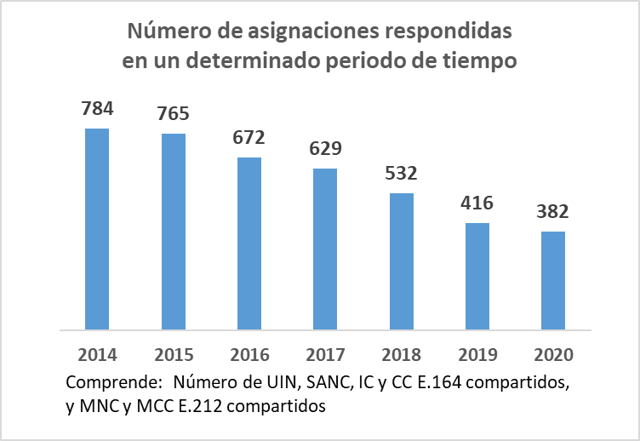

**Objetivo T.4** (intercambio de conocimientos): Fomentar la adquisición, comprensión y divulgación de conocimientos teóricos y prácticos sobre las actividades de normalización del UIT-T

Resultados

|  |
| --- |
| T.4-a: Mayor conocimiento de normas del UIT-T y de prácticas idóneas en la aplicación de normas del UIT-T  T.4-b: Mayor participación en actividades de normalización del UIT-T y mayor sensibilización sobre la pertinencia de las normas del UIT-T  T.4-c: Mayor visibilidad del Sector |

Progresos logrados

Indicadores pertinentes ya contemplados en T.1 y T.2 *supra*.

**Objetivo T.5** (colaboración con organismos de normalización): Extender y facilitar la cooperación con organismos de normalización internacionales, regionales y nacionales

Resultados

|  |
| --- |
| T.5-a: Aumento de las comunicaciones con otras organizaciones de normalización  T.5-b: Menor número de normas contradictorias  T.5-c: Mayor número de memorandos de entendimiento/acuerdos de colaboración con otras organizaciones  T.5-d: Mayor número de organizaciones calificadas UIT-T A.4, A.5 y A.6  T.5-e: Mayor número de talleres/eventos organizados junto con otras organizaciones |

Progresos logrados

|  |  |
| --- | --- |
| **T.5-a** | **T.5-b/c** |
|  |  |
| **T.5-d** |  |
|  |  |

## Objetivos del UIT-D

**Objetivo D.1** (coordinación): Fomentar la cooperación internacional y el acuerdo sobre temas relacionados con el desarrollo de telecomunicaciones/TIC

Resultados

|  |
| --- |
| D.1-a: Proceso de examen mejorado y mayor nivel de acuerdo sobre el proyecto de contribución del UIT-D al proyecto de Plan Estratégico de la UIT, la Declaración de la Conferencia Mundial de Desarrollo de las Telecomunicaciones (CMDT) y el Plan de Acción de la CMDT  D.1-b: Evaluación de la implementación del Plan de Acción y del Plan de Acción de la CMSI  D.1-c: Mejora del intercambio de conocimientos, el diálogo y las asociaciones entre los miembros de la UIT sobre las cuestiones de telecomunicaciones/TIC  D.1-d: Mejor procesamiento y ejecución de los proyectos e iniciativas regionales de desarrollo de las telecomunicaciones/TIC  D.1.e: Facilitación de los acuerdos de cooperación para programas de desarrollo de las telecomunicaciones/TIC entre los Estados Miembros y entre los Estados Miembros y otras partes interesadas en el ecosistema de las TIC a instancias de los Estados Miembros de la UIT implicados |

Progresos logrados

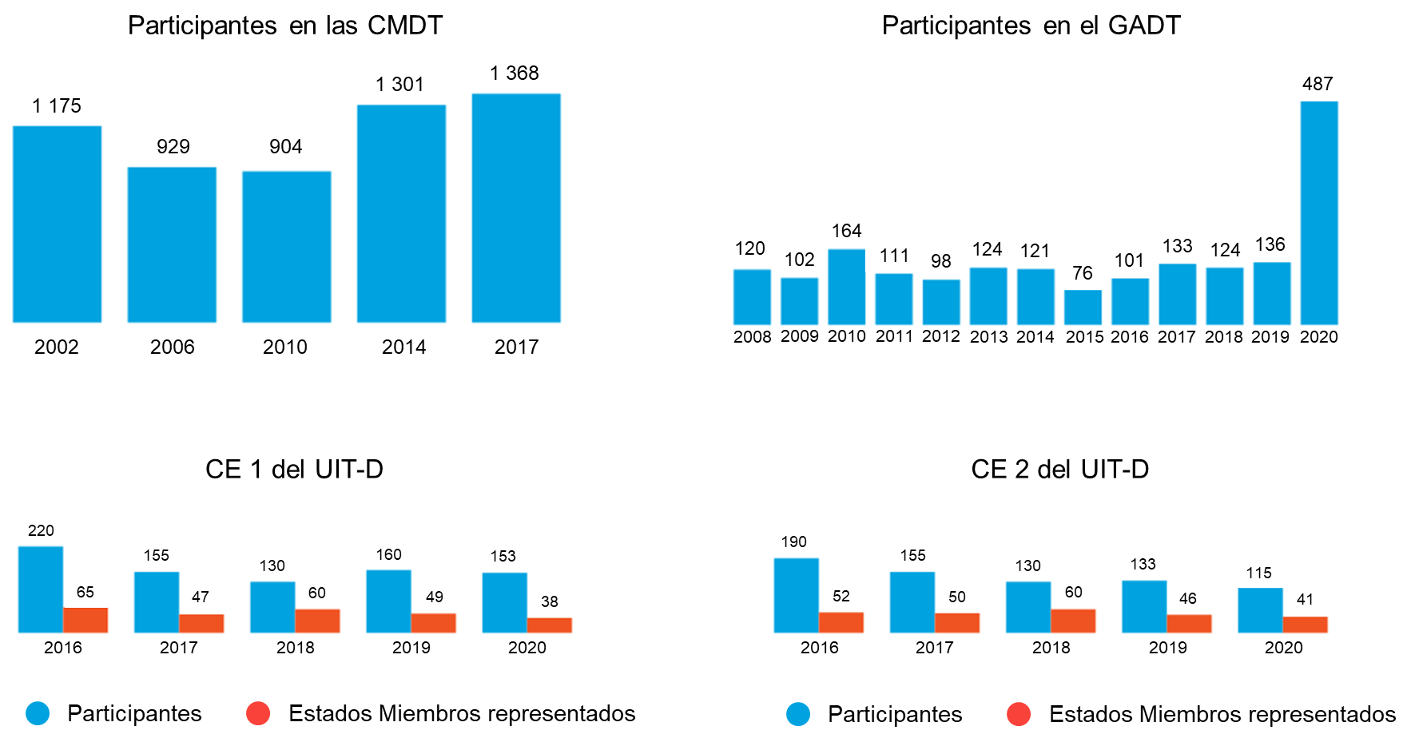

**Objetivo D.2** (infraestructura de telecomunicaciones/TIC moderna y segura): Fomentar el desarrollo de la infraestructura y los servicios, incluida la instauración de la confianza y seguridad en el uso de las telecomunicaciones/TIC

Resultados

|  |
| --- |
| D.2-a: Mejora de la capacidad de los miembros de la UIT para poner a disposición infraestructuras y servicios de telecomunicaciones/TIC resistentes  D.2-b: Fortalecimiento de la capacidad de los Estados Miembros para compartir información, encontrar soluciones y responder de manera efectiva a las ciberamenazas y para desarrollar y poner en práctica estrategias y capacidades nacionales, incluidas actividades de capacitación y fomento de la cooperación nacional, regional e internacional para aumentar el compromiso de los Estados Miembros y los actores pertinentes  D.2-c: Capacidad reforzada de los Estados Miembros para aprovechar las telecomunicaciones/TIC para la reducción y la gestión del riesgo de catástrofe para garantizar la disponibilidad de las telecomunicaciones de emergencia y el apoyo cooperativo en esta esfera |

Progresos logrados

Prioridad temática: Redes e infraestructuras digitales

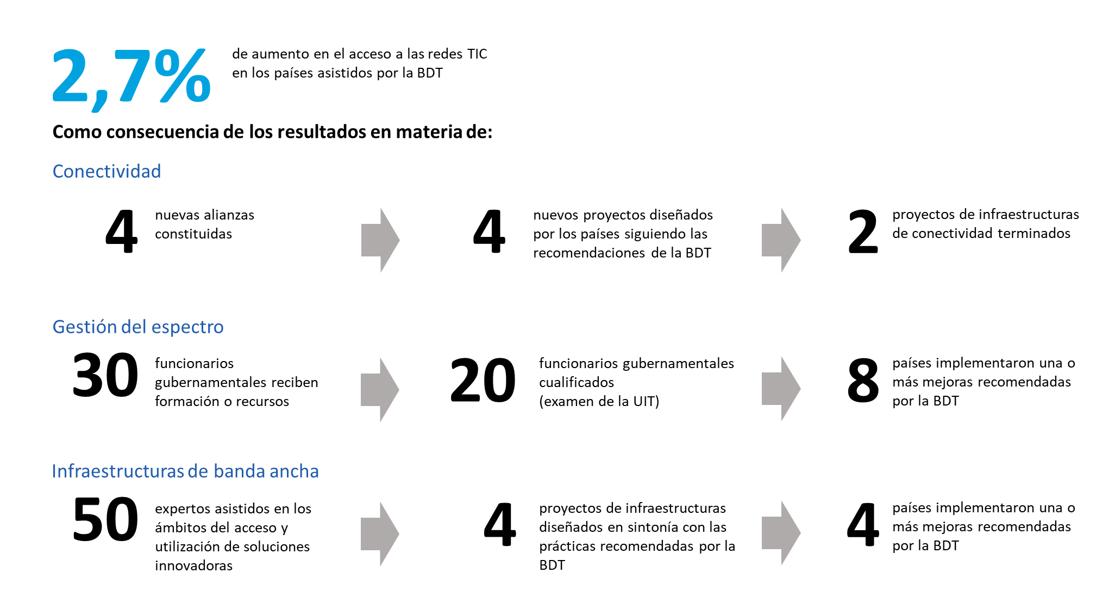

Prioridad temática: Ciberseguridad

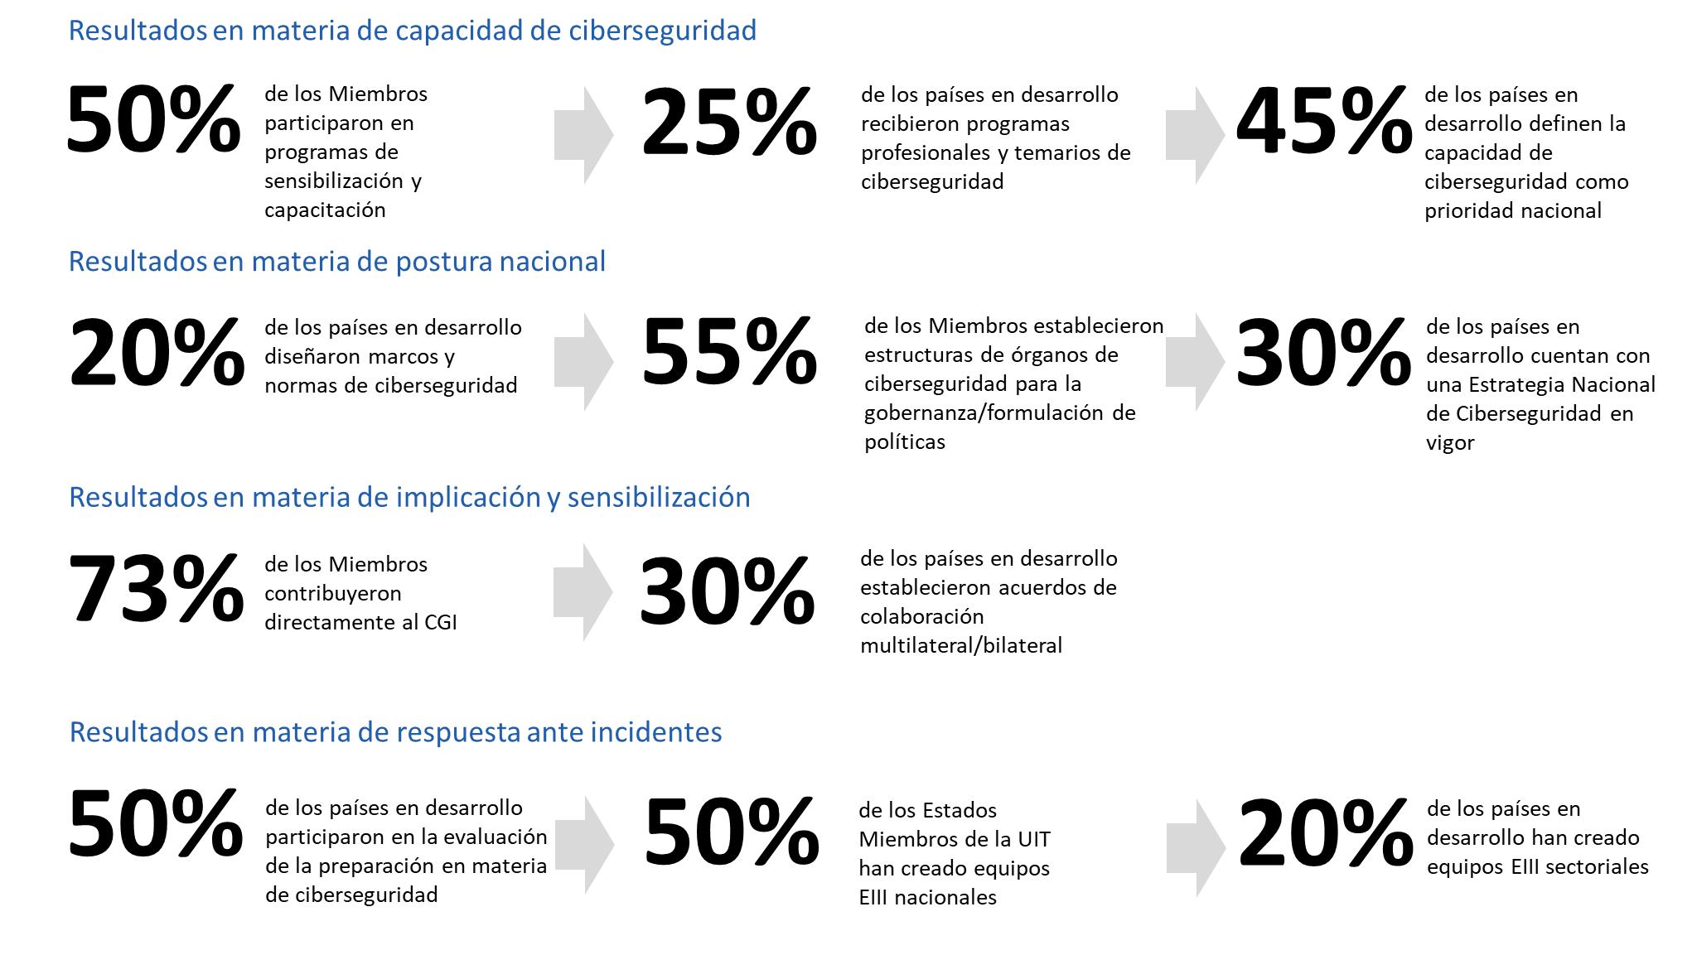

Nota: los resultados de la Ciberseguridad *supra* se actualizarán en el segundo trimestre de 2021.

Prioridad temática: Telecomunicaciones de emergencia

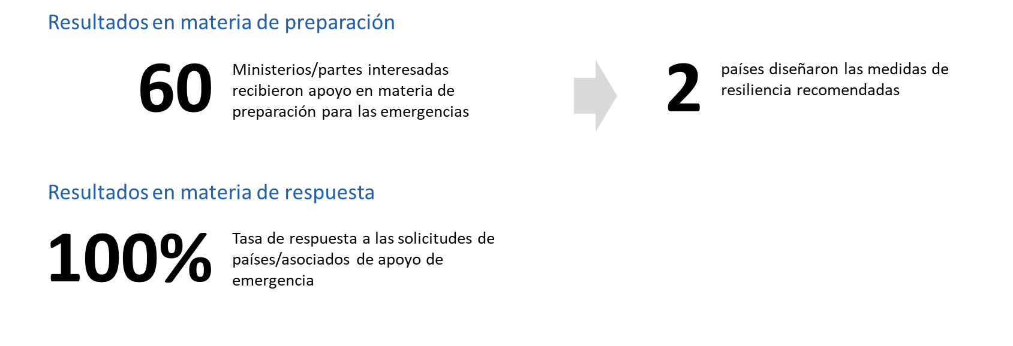

**Objetivo D.3** (entorno habilitador): Fomentar un entorno político y reglamentario habilitador que propicie el desarrollo sostenible de las telecomunicaciones/TIC

Resultados

|  |
| --- |
| D.3-a: Capacidad reforzada de los Estados Miembros para mejorar sus marcos políticos, jurídicos y reglamentarios habilitadores que sean propicios para el desarrollo de las telecomunicaciones/TIC  D.3-b: Capacidad reforzada de los Estados Miembros para producir estadísticas de telecomunicaciones/TIC de alta calidad y comparables a escala internacional que reflejen la evolución y las tendencias de las telecomunicaciones/TIC sobre la base de normas y métodos concertados  D.3-c: Mejora de la capacidad humana e institucional de los miembros de la UIT para aprovechar plenamente el potencial de las telecomunicaciones/TIC  D.3-d: Capacidad reforzada de los miembros de la UIT para integrar la innovación de las telecomunicaciones/TIC y digitalización en los programas nacionales de desarrollo y elaborar estrategias de promoción de iniciativas innovadoras, incluso mediante asociaciones públicas, privadas y público-privadas |

Progresos logrados

Prioridad temática: Política y reglamentación

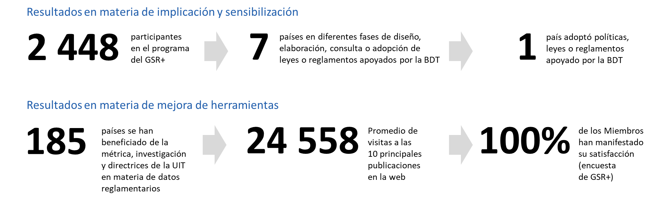

Prioridad temática: Estadística

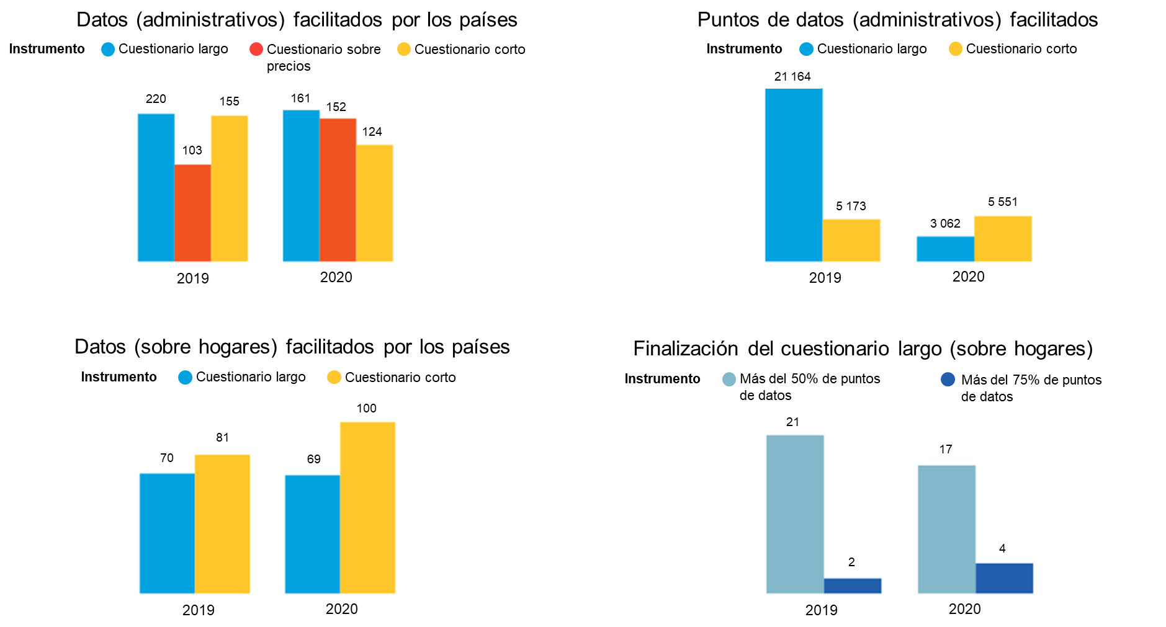

Prioridad temática: Capacitación

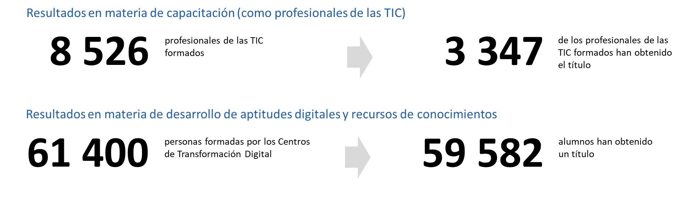

Prioridad temática: Ecosistema de innovación digital

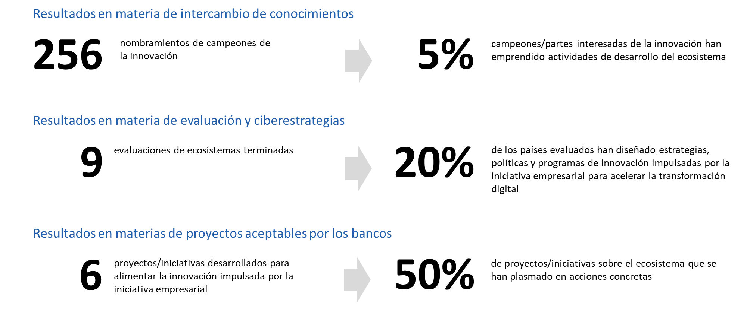

**Objetivo D.4** (sociedad de la información integradora): Fomentar el desarrollo y la utilización de las telecomunicaciones/TIC y las aplicaciones a fin de promover la autonomía de las personas y las sociedades a efectos del desarrollo sostenible

Resultados

|  |
| --- |
| D-4-a: Mejora del acceso y la utilización de las telecomunicaciones/TIC en los países menos adelantados (PMA), los pequeños Estados insulares en desarrollo (PEID), los países en desarrollo sin litoral (PDSL) y los países con economías en transición  D.4-b: Capacidad mejorada de los miembros de la UIT para acelerar el desarrollo socioeconómico aprovechando y utilizando nuevas tecnologías y servicios y aplicaciones de telecomunicaciones/TIC  D.4-c: Capacidad reforzada de los miembros de la UIT para elaborar estrategias, políticas y prácticas en pro de la inclusión digital, en particular destinadas al empoderamiento de las mujeres y las niñas, las personas con discapacidad y las personas con necesidades especiales  D.4-d: Capacidad mejorada de los miembros de la UIT para elaborar estrategias y soluciones de telecomunicaciones/TIC en materia de adaptación al cambio climático y mitigación del mismo y de utilización de energías verdes/renovables |

Progresos logrados

Prioridad temática: servicios y aplicaciones digitales

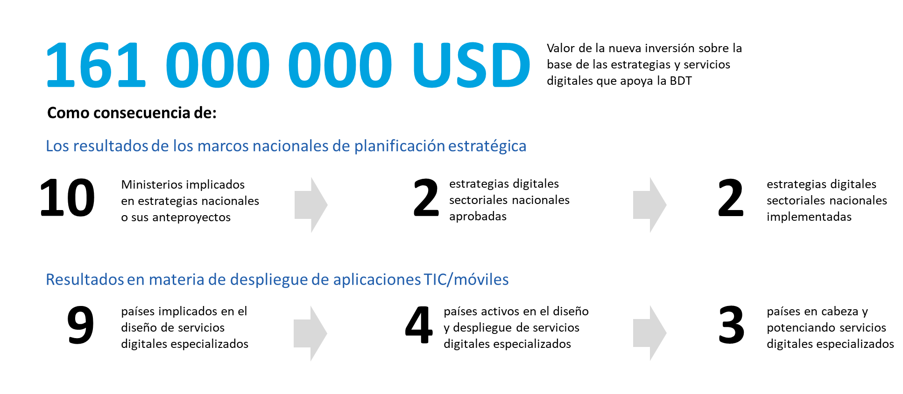

Prioridad temática: Medio ambiente

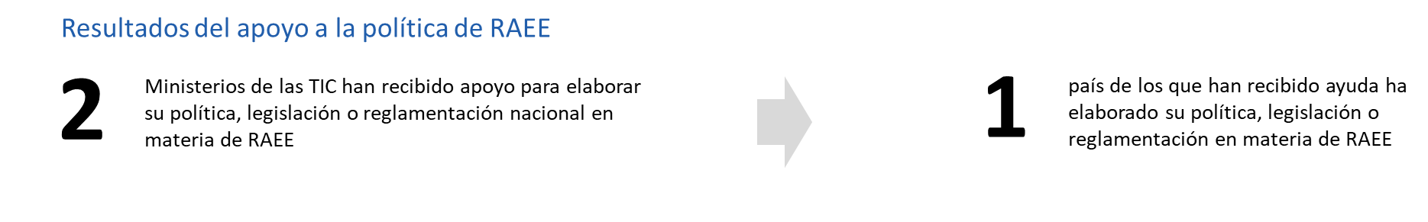

Prioridad temática: Inclusión digital



## Objetivos intersectoriales

**Objetivo I.1** (colaboración): Fomentar una colaboración más estrecha entre todos los interesados en el ecosistema de las telecomunicaciones/TIC

Resultados

|  |
| --- |
| I.1-a: Aumento de la colaboración entre los interesados competentes  I.1-b: Mayores sinergias de asociaciones sobre telecomunicaciones/TIC  I.1-c: Mayor reconocimiento de las telecomunicaciones/TIC como facilitador global de la aplicación de las líneas de acción de la CMSI y de la Agenda 2030 para el Desarrollo Sostenible  I.1-d: Mayor apoyo a los miembros de la UIT en la creación y facilitación de productos y servicios de TIC |

Progresos logrados

Se han añadido tres nuevas preguntas en la encuesta a los miembros de la UIT de 2020 para evaluar los progresos logrados en los Objetivos I.1-a, I.1-b e I.1-c. –

2019:

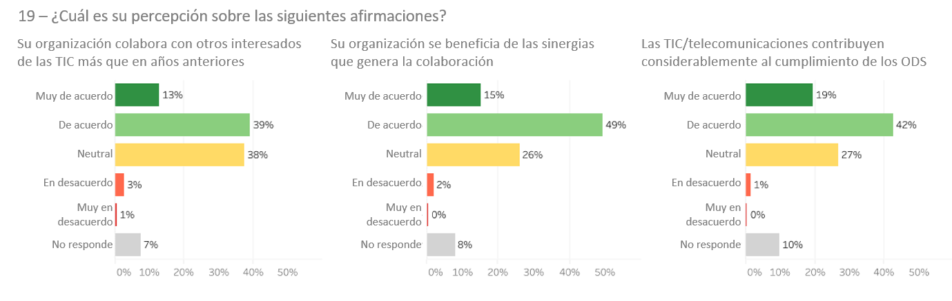

2020:

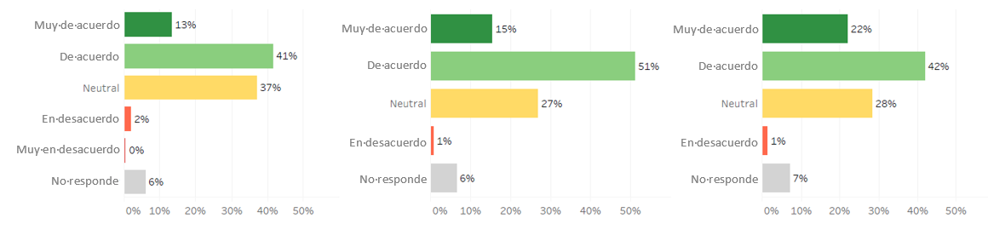

|  |  |
| --- | --- |
|  |  |
|  |  |
|  |  |

**Objetivos I.2** (tendencias emergentes en materia de telecomunicaciones/TIC): Mejorar la identificación y el análisis de la transformación digital y las tendencias emergentes en el entorno de las telecomunicaciones/TIC y darlas a conocer

Resultados

|  |
| --- |
| I.2-a: Identificación, sensibilización y análisis de la transformación digital y las tendencias emergentes en las telecomunicaciones/TIC |

Progresos logrados

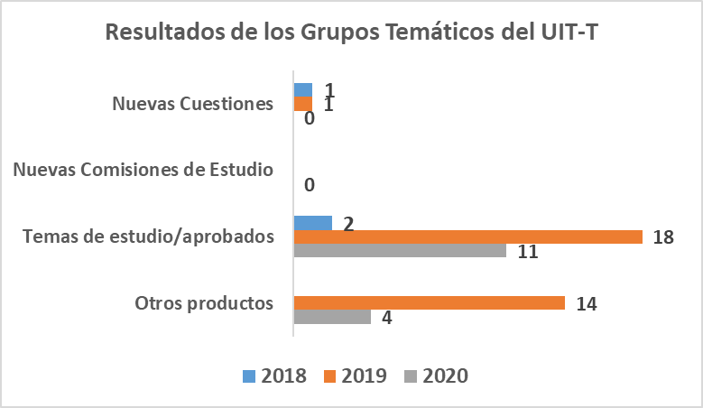

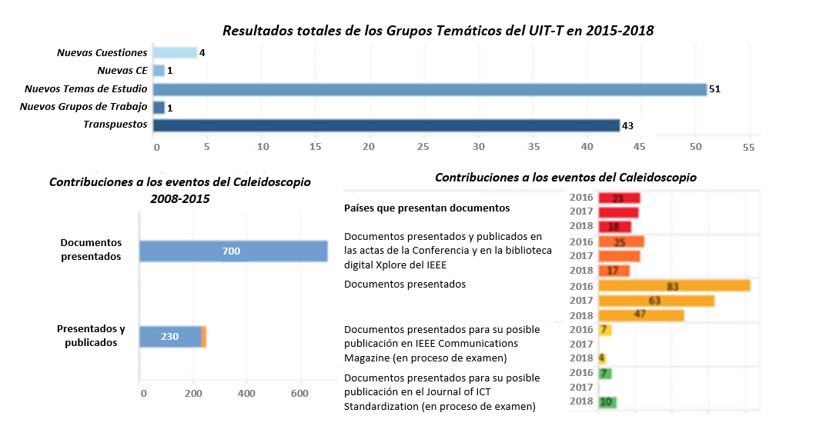

**Objetivos I.3** (accesibilidad de las telecomunicaciones/TIC): Mejorar la accesibilidad de las telecomunicaciones/TIC para las personas con discapacidad y con necesidades especiales

Resultados

|  |
| --- |
| I.3-a: Aumento de la disponibilidad y conformidad de equipos, servicios y aplicaciones de telecomunicaciones/TIC con principios de diseño universales  I.3-b: Aumento de la participación de organizaciones de personas con discapacidad y con necesidades especiales en los trabajos de la Unión  I.3-c: Aumento de la sensibilización, incluido el reconocimiento multilateral e intergubernamental de la necesidad de mejorar el acceso a las telecomunicaciones/TIC para las personas con discapacidad y con necesidades especiales |

Progresos logrados

|  |  |
| --- | --- |
|  |  |
|  | |
|  | |

**Objetivos I.4** (igualdad de género e inclusión): Promover la utilización de las telecomunicaciones/TIC a efectos de la igualdad de género, y la inclusión y el empoderamiento de las mujeres y las niñas

Resultados

|  |
| --- |
| I.4-a: Mejor acceso a las telecomunicaciones/TIC y utilización de las mismas para promover la habilitación de la mujer  I.4-b: Mayor participación de mujeres en todos los niveles de toma de decisión en las labores de la Unión y en el sector de las telecomunicaciones/TIC  I.4-c: Mayor implicación en otras organizaciones de las Naciones Unidas y partes interesadas implicadas en la utilización de las telecomunicaciones/TIC para promover la habilitación de la mujer  I.4-d: Plena aplicación de la estrategia en todo el sistema de Naciones Unidas sobre la igualdad de género en el ámbito de competencias de la UIT |

Progresos logrados

|  |  |
| --- | --- |
|  |  |
|  |  |

**Objetivos I.5** (sostenibilidad ambiental): Utilizar las telecomunicaciones/TIC para reducir la huella ambiental

Resultados

|  |
| --- |
| I.5-a: Mejora de la eficacia de las políticas y normas ambientales  I.5-b: Reducción del consumo energético de las aplicaciones de telecomunicaciones/TIC  I.5-c: Aumento del volumen de residuos electrónicos reciclados  I.5-d: Mejora de las soluciones para las ciudades inteligentes y sostenibles |

Progresos logrados

|  |  |
| --- | --- |
|  |  |
|  | |

**Objetivos I.6** (reducción de solapamientos y duplicaciones): Reducir las esferas que se solapan y duplican y fomentar una coordinación más estrecha y transparente entre la Secretaría General y los Sectores de la UIT, teniendo en cuenta los créditos presupuestarios de la Unión y los conocimientos y mandatos de cada Sector.

Resultados

|  |
| --- |
| I.6-a: Colaboración más estrecha y transparente entre los Sectores de la UIT, la Secretaría General y las tres Oficinas  I.6-b: Reducción de las esferas que se solapan y duplican entre los Sectores de la UIT y los trabajos de la Secretaría General y las tres Oficinas  I.6-c: Ahorrar mediante la evitación de esferas de solapamiento |

Progresos logrados

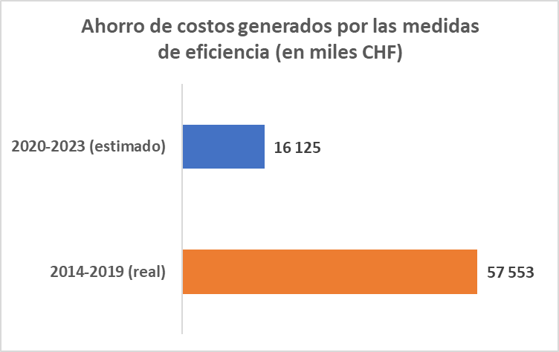

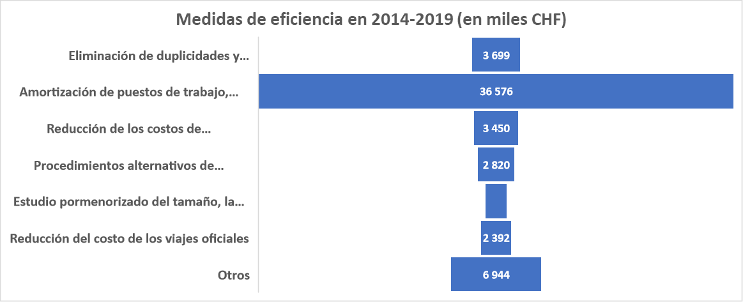

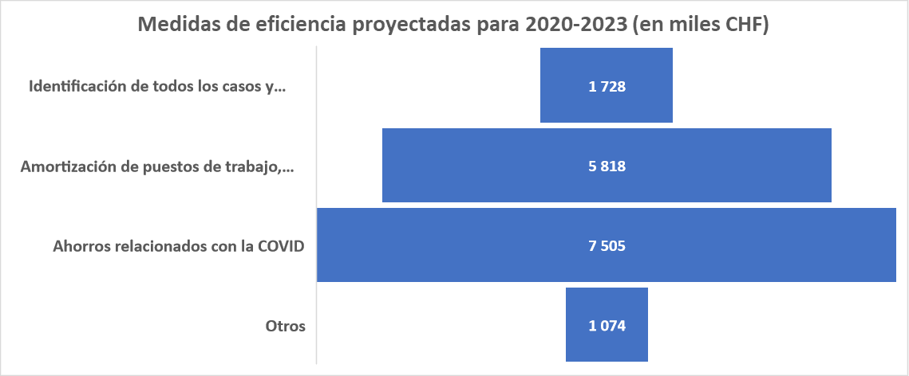

## Facilitadores

E.1 Garantizar una utilización eficiente y efectiva de recursos humanos, financieros y de capital; entorno laboral propicio al trabajo, seguro y protegido

|  |  |  |  |  |  |  |  |
| --- | --- | --- | --- | --- | --- | --- | --- |
|  | 2014 | 2015 | 2016 | 2017 | 2018 | 2019 | 2020 |
| **Cumplimiento de las NICSP (o auditoría anual de las cuentas no reúne las condiciones)** | **✓** | **✓** | **✓** | **✓** | **✓** | **🗶** | **🗶** |
| **Contratación y Servicios de viajes (directrices de la UIT y buenas prácticas de Naciones Unidas adoptadas)** | **✓** | **✓** | **✓** | **✓** | **✓** | **✓** | **✓** |
| **Ejecución del presupuesto (sin rebasarlo)** | **✓** | **✓** | **✓** | **✓** | **✓** | **✓** | **✓** |
| **Accidentes o lesiones de trabajo < 2%** | **✓** | **✓** | **✓** | **✓** | **✓** | **✓** | **✓** |

|  |  |
| --- | --- |
|  |  |
|  | |
|  |  |
|  |  |
|  |  |
|  |  |
|  |  |
|  |  |
|  |  |

E.2 Garantizar infraestructuras de conferencias, reuniones, documentación, publicaciones e información eficientes y accesibles

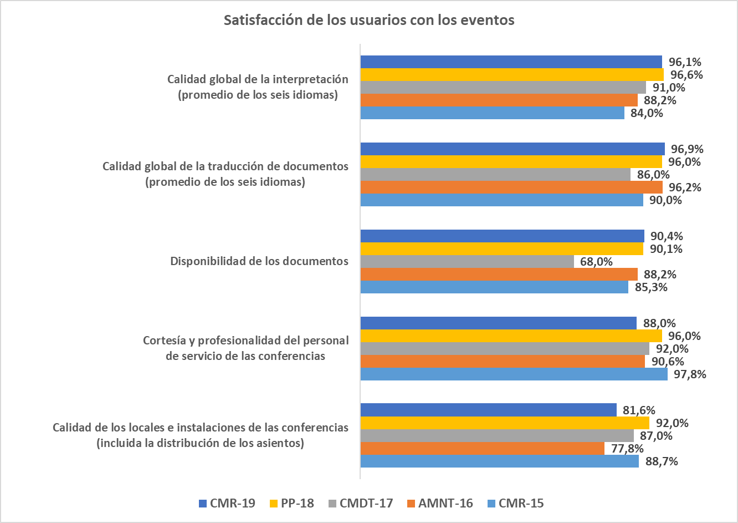

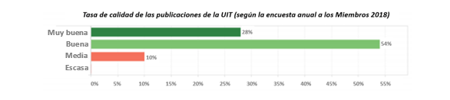

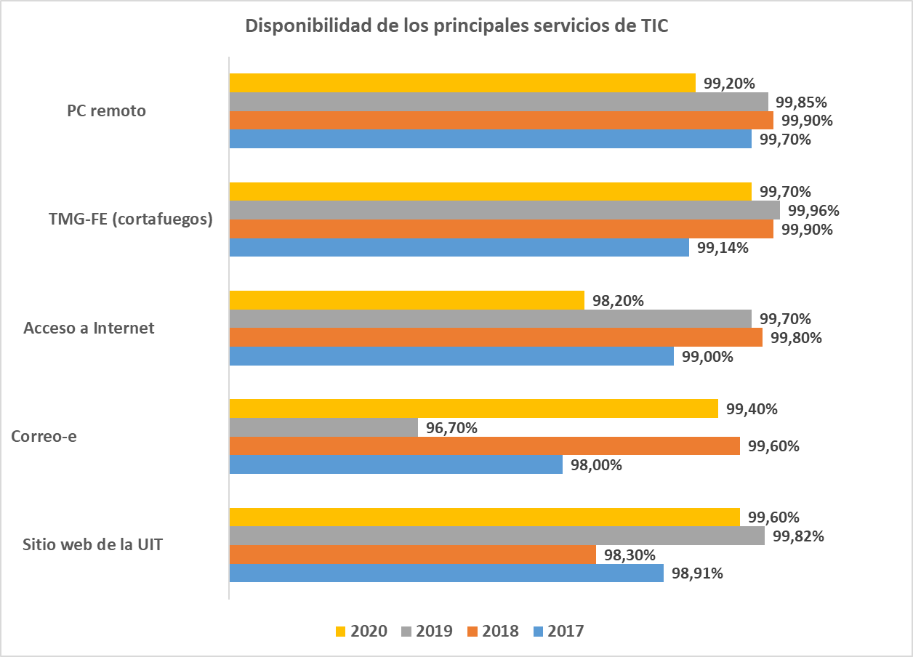

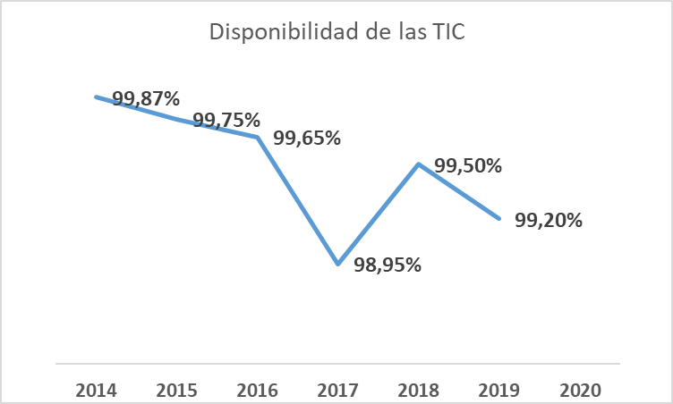

E.3 Garantizar servicios eficientes de protocolo y comunicación relacionados con los miembros

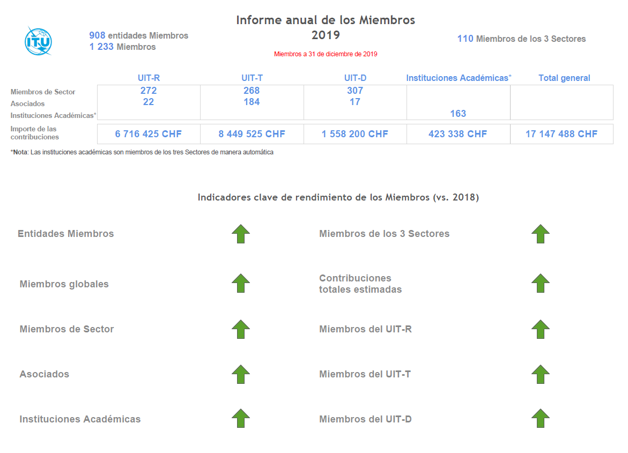

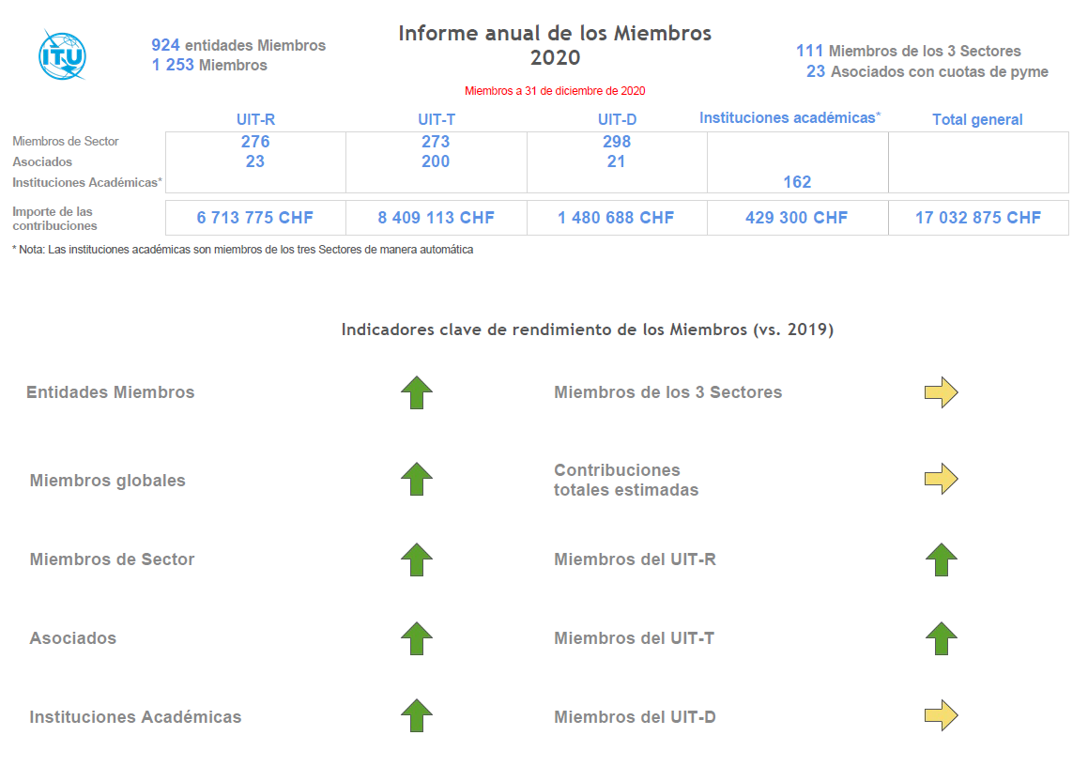

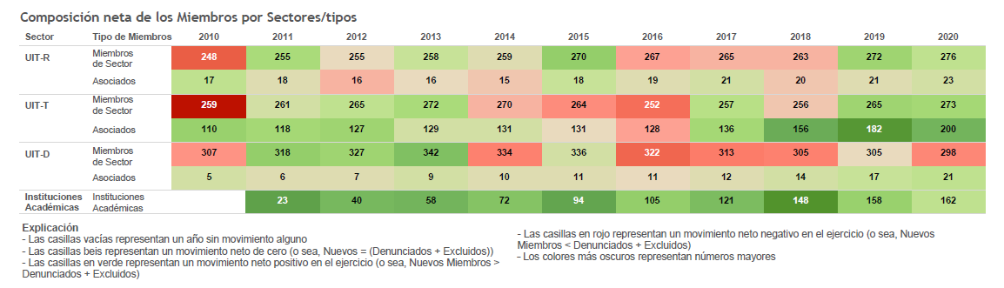

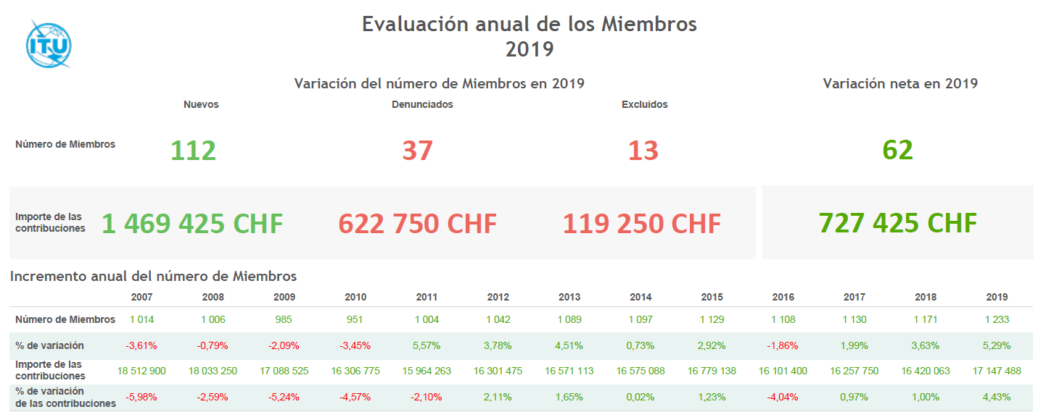

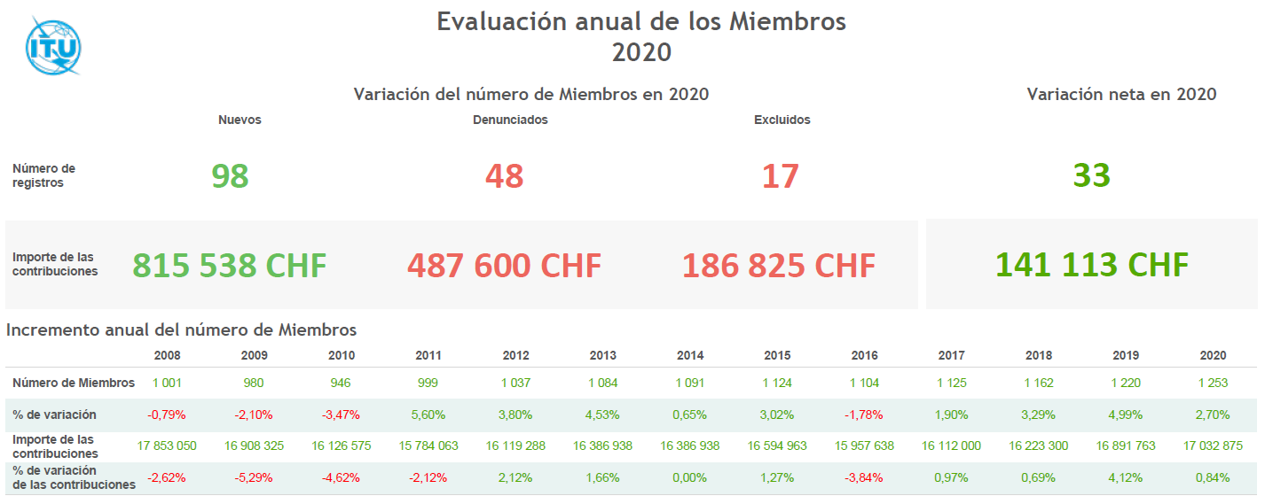

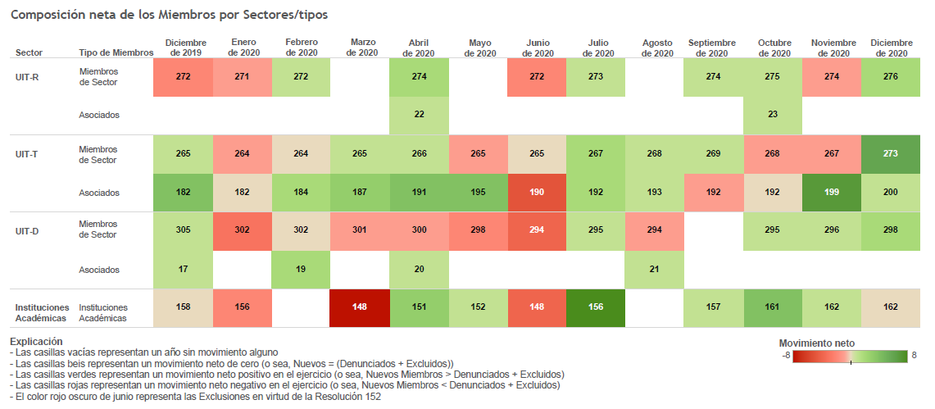

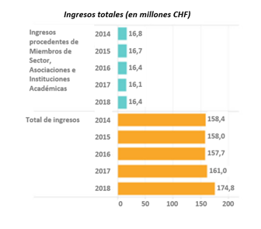

Supervisión y evaluación del marco de comunicación elaboradas en 2020. Las mediciones facilitan la toma de decisiones con mejor conocimiento de causa para que las comunicaciones ganen en repercusión y los recursos, que son limitados, se utilicen de la manera más eficaz.

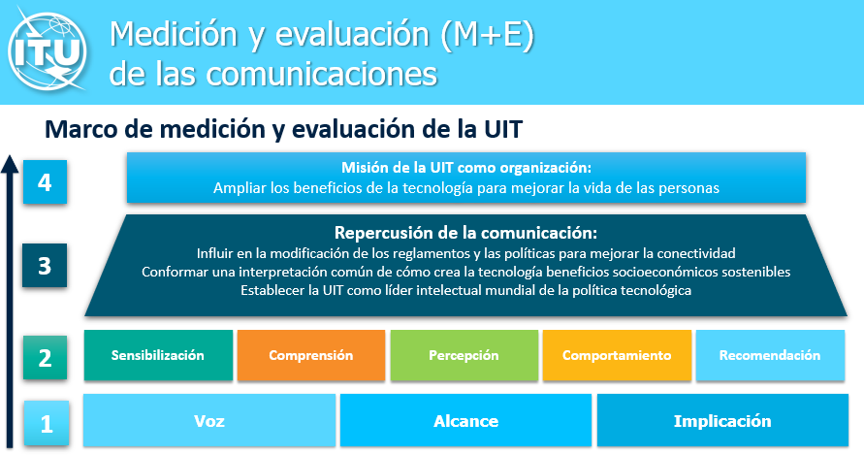

Comunicaciones internas. la Secretaría ha fortalecido las comunicaciones internas en apoyo del nuevo edificio de la Sede de la UIT y de la construcción de OneITU de dentro afuera mediante un boletín digital dirigido personalmente a cada uno de los miembros del personal: *ITUConnections*.

El sitio web de la UIT está construido sobre una plataforma (una versión de MS SharePoint) de más de 10 años de antigüedad que está llegando al final de su vida útil. Para mitigar los riesgos que ello plantea a la continuidad de las actividades y la seguridad, y como primera etapa de la sustitución/modernización de todo el sitio web de la UIT, en 2020 se puso en marcha una versión beta de MyITU, en la que se combinan artículos de *Actualidades de la UIT* y la *ITU News Magazine*, publicaciones y eventos así como una zona reservada a los Miembros con información resumida y personalizada con arreglo a los intereses de los usuarios. Además, en 2020 la UIT ha creado un prototipo del sitio web de OneITU: orientado al usuario, multilingüe, con soporte de las plataformas móviles, con imagen de marca, atractivo e impactante, más fácil de navegar y con nuevos contenidos. MyITU y OneITU constituirán un todo continuo para los usuarios cuando ambas hayan entrado en funcionamiento. Juntas mejorarán la experiencia de los miembros de la UIT, así como la de nuevas audiencias no tan familiarizadas con la UIT, entre ellas las pymes, las instituciones académicas y los nuevos miembros.

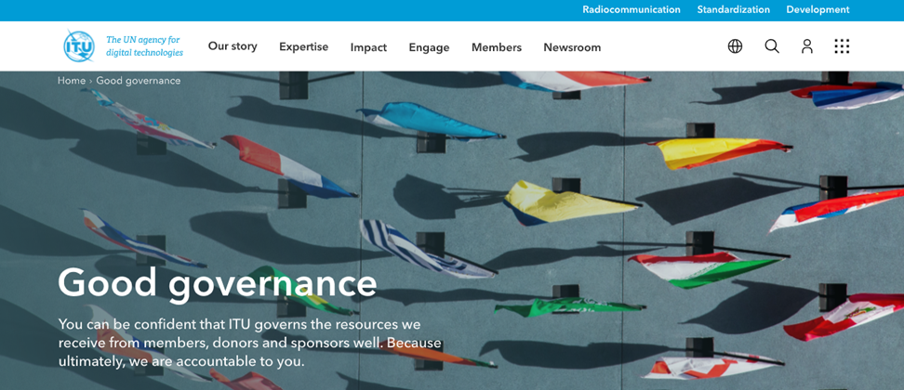

La UIT ha puesto en marcha una [nueva serie de *podcasts*](https://www.itu.int/es/mediacentre/Pages/podcasts.aspx), *Tecnología para el Bien*, que trata de temas clave para la UIT, con el fin de aumentar la rentabilidad de los seminarios de la UIT y las entrevistas con los delegados.

La UIT y sus miembros comparten una estrategia común: la Agenda Conectar 2030. El [nuevo sitio web](https://itu.foleon.com/itu/connect-2030-agenda/home/) ofrece un cuadro de mando para las metas y los objetivos y presenta los enlaces pertinentes a publicaciones, datos y demás recursos, de forma que la UIT y sus miembros pueden avanzar juntos para conectar el mundo.

E.4 Garantizar una planificación, coordinación y ejecución eficientes del Plan Estratégico y los Planes Operacionales de la Unión

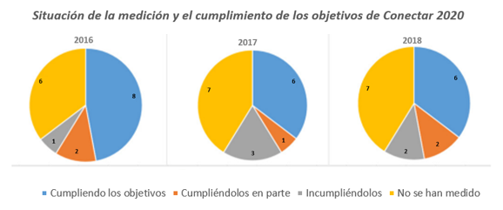

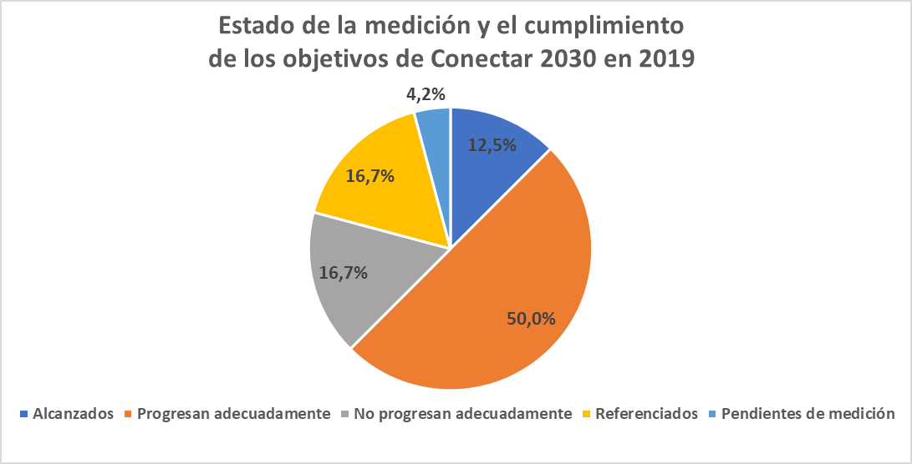

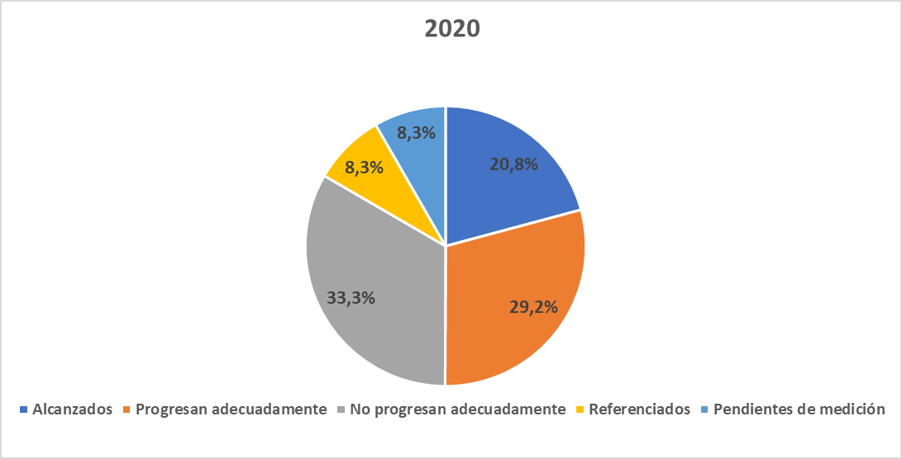

E.5 Garantizar una gobernanza efectiva y eficiente de la organización (interna y externa)

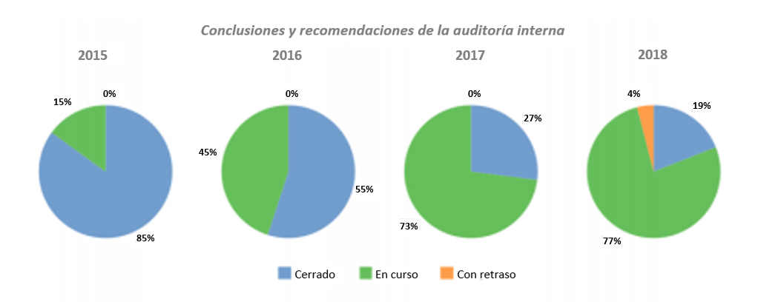

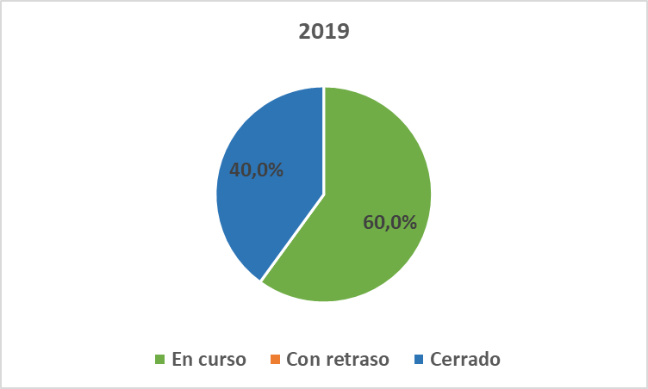

______________

1. Esta Recomendación del UIT-R se aprobó el 18 de febrero de 2021 y más adelante se indicará su número definitivo.
2. La OECO está formada por nueve países.